# 软件测试云平台

## 云基础分系统

测试云平台的云基础设施层采用我公司自主研发的x-inCloud产品，x-inCloud基于开源KVM设计，重点提升虚拟化系统的可靠性、可用性和安全性，并针对测试和试验业务的特点，实现了诸多高级虚拟化特性。

### 资源虚拟化

虚拟化 (Virtualization) 是资源的逻辑表示，实现虚拟资源与物理硬件解耦。虚拟化技术的实现形式是在系统中加入一个虚拟化层，将下层的资源抽象成另一形式的资源，提供给上层使用。

x-inCloud采用宿主模式的虚拟化架构，如图 1‑1所示。硬件资源虚拟化的虚拟化软件层称为虚拟机监控器 (Virtual Machine Monitor, VMM)，也称为Hypervisor；在x-inCloud中，在VMM之下还有一层宿主操作系统，VMM并不直接运作在裸机上。由于Guest OS对硬件的访问必须经过宿主操作系统，这样可充分利用宿主操作系统提供的设备驱动和底层服务来进行内存管理、进程调度和资源管理等，更方便于对底层硬件进行深度定制和优化管理。

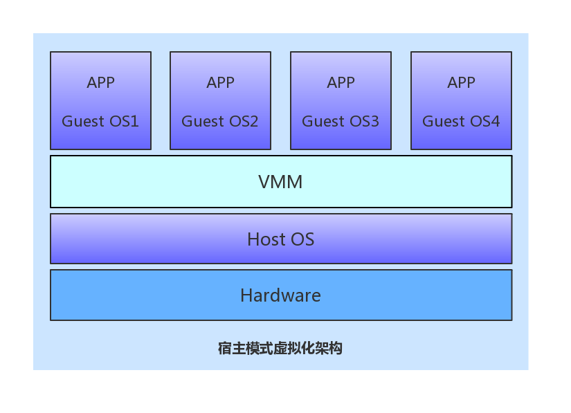

图 1‑1宿主模式虚拟化架构

资源虚拟化就是采用软硬件分区、聚合、部分或完全模拟、分时复用等方法来管理计算资源、构造一个或者多个计算环境的技术。所构建的计算环境具有以下三个特点：

保真性：应用程序在虚拟机上执行，将表现为与在物理硬件上相同的执行行为。

高性能：在虚拟执行环境中，应用程序的绝大多数指令能够在VMM不干预的情况下，直接在物理硬件上执行。

安全性：物理硬件应该由VMM全权管理，被虚拟出来的执行环境中的程序（包括操作系统）不得直接访问硬件。

虚拟化使软件和硬件相互分离，把软件从主要安装硬件中分离出来。在操作系统与硬件之间，虚拟化软件通过空间上的分割、时间上的分时以及模拟，抽象出一个虚拟的硬件接口，向上层操作系统提供一个与它原先期待一致的服务器硬件环境，使得上层操作系统可以直接运行在虚拟环境上，可允许多个操作系统同时运行在单个物理服务器上。

x-inCloud的VMM主要实现对KVM、libvirt、qemu和seabios等开源组件的深度适配与性能优化，增强计算虚拟化能力，并对计算服务进行封装；为上层应用提供虚拟资源池的使用服务接口，主要特点如下：

* **抽象解耦**：可以在任何X86架构的服务器上运行。虚拟机的运行环境不受限于具体硬件配置，可以进行灵活的配置和迁移。
* **分区隔离：**多个虚拟机可以同时运行，同时虚拟机之间还实现数据处理、网络连接和数据存储的安全隔离。
* **封装移动：**可以将整个虚拟机系统（包括虚拟硬件、操作系统和配置好的应用程序）封装于一个或多个文件之中，通过简单的文件复制实现快速部署、备份及还原，同时还可以在不同的物理服务器之间进行迁移，甚至可以在虚拟机正在运行的情况下进行迁移。
* **弹性扩展：**可以对单个物理服务器上的虚拟资源（虚拟CPU、虚拟网卡、虚拟磁盘等）在不关闭虚拟机的情况下，进行按需动态扩展。

虚拟资源池分为三个部分：CPU虚拟资源池、内存虚拟资源池和I/O设备虚拟资源池。

#### CPU虚拟化

x-inCloud采用硬件辅助虚拟化技术实现CPU虚拟化。

x86体系结构的CPU拥有四个特权级以分隔系统软件和应用软件，如图 1‑2(a)所示。其中，内核在Ring 0级，应用程序在Ring 3级。依照经典的CPU虚拟化技术，在引入虚拟化之后，在全虚拟化和半虚拟化场景中，VMM接管系统最高权限，由此VMM在Ring 0级，内核迁移至Ring 1级，如图 1‑2（b）所示。

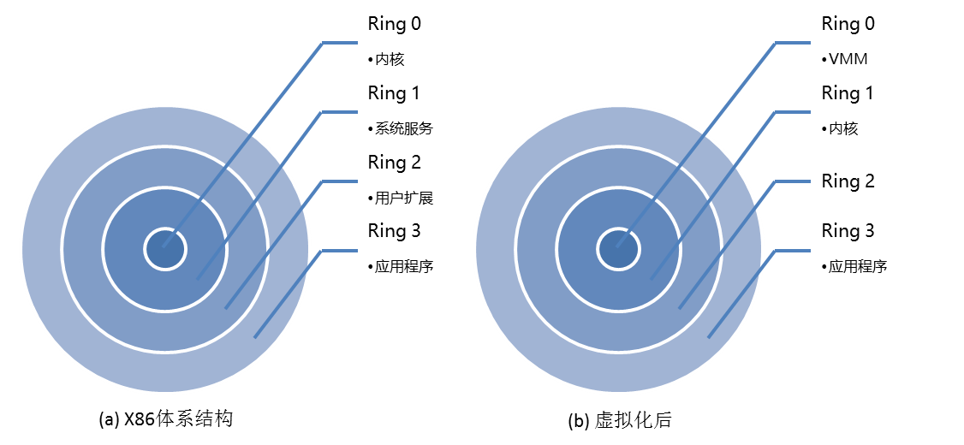

图 1‑2特权级

在虚拟化技术中，具有以下功能的指令被认为是敏感指令：操作特权资源、修改虚拟机的运行模式、修改物理机的运行状态、读写敏感的寄存器和内存、访问存储保护系统、内存系统或地址重定位系统以及所有I/O指令。但是x86架构中存在若干敏感指令是非特权指令的情况，即敏感指令中只有一部分属于特权指令，如图 1‑3所示在传统的计算机体系架构中，只有特权指令才能在最高特权级运行。由此，虚拟机调用了某些会影响正常运行的敏感指令便不会陷入到Ring 0级，而是由VMM模拟执行，从而产生“虚拟化漏洞”。

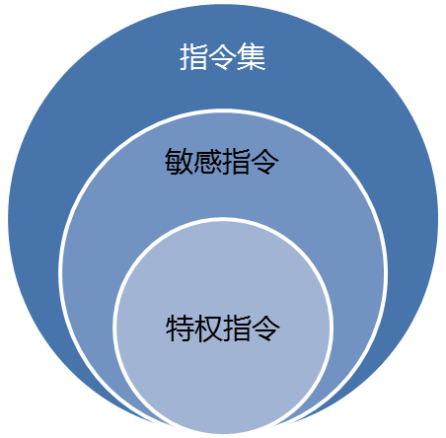

图 1‑3虚拟化漏洞

x-inCloud使用硬件辅助虚拟化技术，通过引入新的处理器运行模式和新的指令，使得VMM和Guest OS运行于不同的模式下，Guest OS运行于受控模式，原来的一些敏感指令在受控模式下全部会陷入VMM，这样就解决了部分非特权的敏感指令的“陷入-模拟”难题，而且模式切换时上下文的保存恢复由硬件来完成，这样就大大提高了“陷入-模拟”时上下文切换的效率。以x-inCloud搭配Intel VT-x技术的CPU为例，该技术增加了在虚拟状态下的两种处理器工作模式，即根模式和非根模式。如图 1‑4所示，Guest OS在非根模式的Ring 0级，VMM在根模式下。通过硬件辅助的方式，尽可能少地在客户机和VMM之间切换，减少上下文切换的开销，并减少VMM的模拟任务。

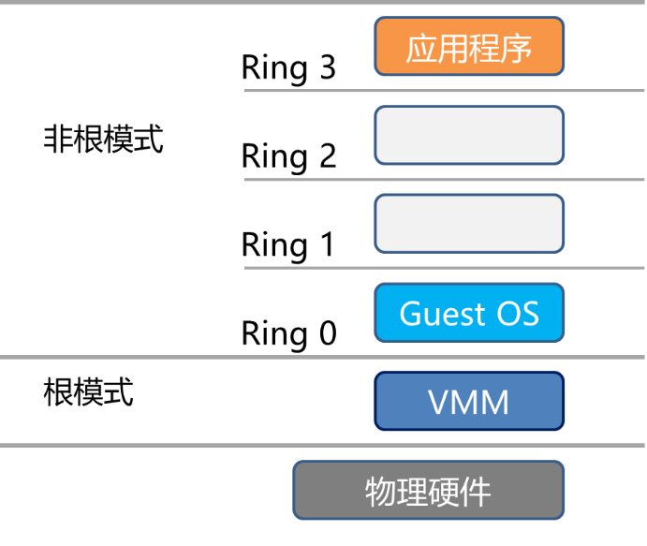

图 1‑4硬件辅助虚拟化特权级

#### 内存虚拟化

内存虚拟化的核心，即引入一层新的地址空间：客户机物理地址空间，如图 1‑5所示：

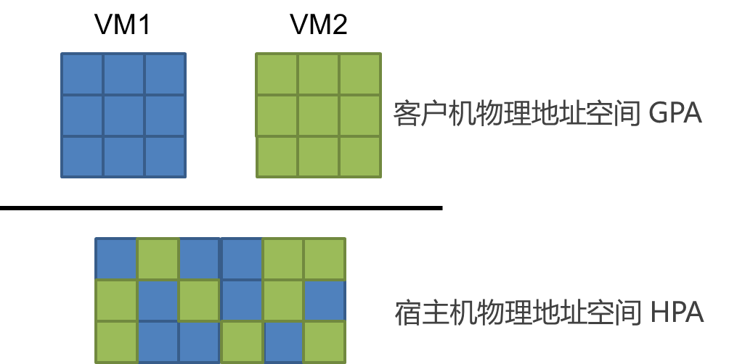

图 1‑5客户机物理空间地址

由此，内存虚拟化前两层地址映射关系扩展为三层地址映射关系，如图 1‑6所示：

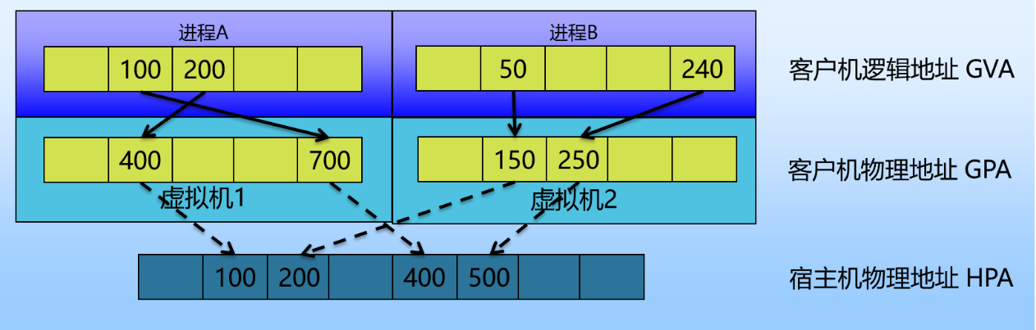

图 1‑6内存地址空间三层映射

在x-inCloud中，KVM将客户机物理地址到机器地址的翻译表（P2M表）暴露给客户操作系统，从VMM中获得属于本虚拟机的内存空间信息；在硬件辅助虚拟化技术中，以Intel-EPT技术为例，通过硬件实现的扩展页表（Extended Page Table）技术，加速实现了客户机逻辑地址到宿主机物理地址的转换，如图 1‑7所示。

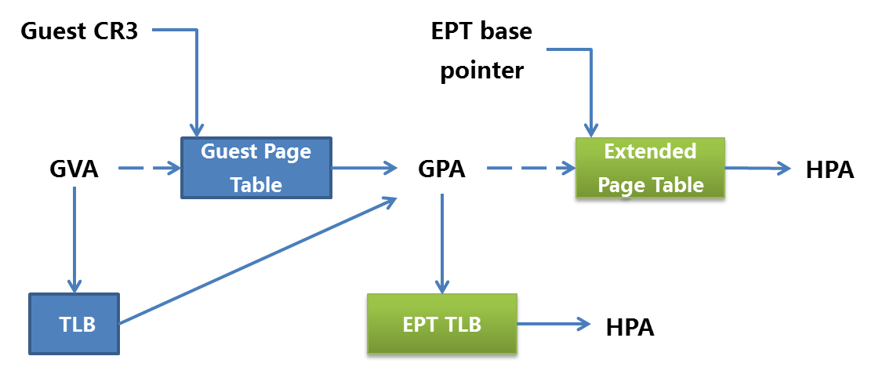

图 1‑7 EPT扩展页表

#### I/O设备虚拟化

在虚拟环境中，I/O设备面临着有限的外设资源与多个客户操作系统对外设访问需求的矛盾。而VMM则需要截获客户机操作系统对外设的访问请求，以软件或硬件辅助的方式模拟真实物理设备的效果。

设备模拟的方式上，x-inCloud的VMM模块通过I/O虚拟化来复用有限的外设资源，其通过截获 Guest OS对I/O设备的访问请求，然后通过软件模拟真实的硬件，其中使用的主要技术是：前端／后端模拟技术。其实现过程如下：

x-inCloud的VMM 提供一个简化的驱动程序（后端, Back-End），Guest OS中的驱动程序为前端 (Front-End, FE)，前端驱动将来自其他模块的请求通过与Guest OS间的特殊通信机制直接发送给Guest OS的后端驱动，后端驱动在处理完请求后再发回通知给前端。这样的设计最大优势在于：基于事务的通信机制，能在很大程度上减少上下文切换开销，没有额外的硬件开销。

#### 主机管理

主机是安装了x-inCloud，可以运行虚拟机的计算节点。主机提供虚拟机所使用的CPU、内存资源，同时为虚拟机提供存储器访问权和网络连接的能力。

* 增加主机

在主机上安装x-inCloud完成后，需要将其添加至计算池中。x-inCloud支持增加单台主机，也可以通过自动扫描的方式完成批量增加主机。

* **增加单台主机**

点击菜单栏或导航栏中的【计算池】，然后在主界面点击【增加主机】按钮。直接在弹出窗口中选择需要加入的数据中心，然后输入需要添加的主机IP和密码，点击【验证】，验证主机IP和密码是否匹配，验证通过后，点击【完成】实现增加单台主机操作。

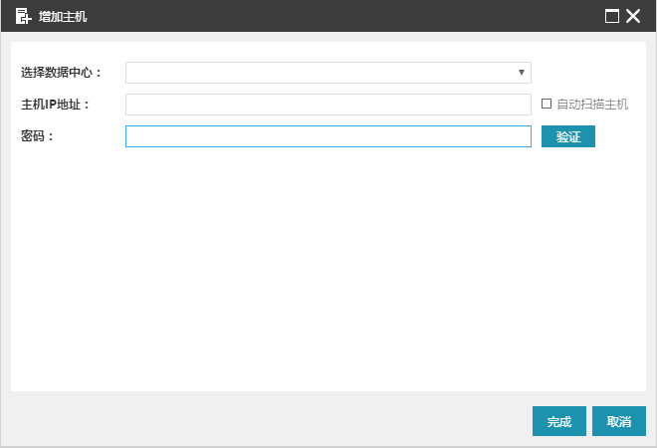

图 ‑8增加单个主机

* **自动扫描主机**

点击菜单栏或导航栏中的【计算池】，然后在主界面点击【增加主机】按钮。首先在弹出窗口中勾选自动扫描主机，然后选择需要加入的数据中心，输入需要扫描的IP和子网掩码位数，点击【扫描】。系统会将扫描到的主机以列表的形式展示出来，勾选需要增加的主机IP和密码，点击【验证】，验证主机IP和密码是否匹配，验证通过后，点击【完成】实现增加主机操作。使用自动扫描主机方式批量增加主机。

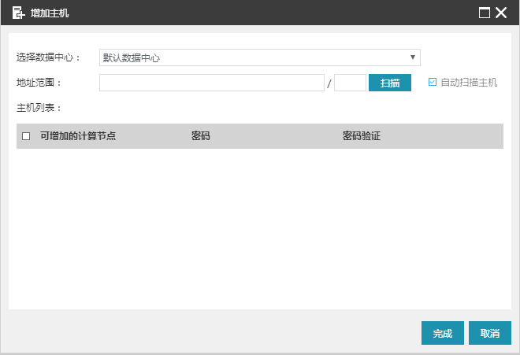

图 ‑9增加多个主机

* 主机属性

点击菜单栏中的【计算池】，再选择导航栏中的任意一台主机，进入主机选项卡【摘要】，可以查看主机属性信息。主机属性中包括：名称、版本、UUID、型号、处理器类型、CPU配置、网卡个数、状态、运行时间、主机上的服务状态、CPU和内存的使用率，以及主机上虚拟机的开关机状态统计等信息。

选择主机下的【摘要】，点击主界面中有【同步主机配置】，可以手动将主机最新的信息同步到系统中；选择【高级信息】，查看主机CPU支持的架构类型；

点击主机下的【监控】，可以通过曲线的形式查看主机CPU使用率、内存使用率、磁盘读写速率、网卡速率。

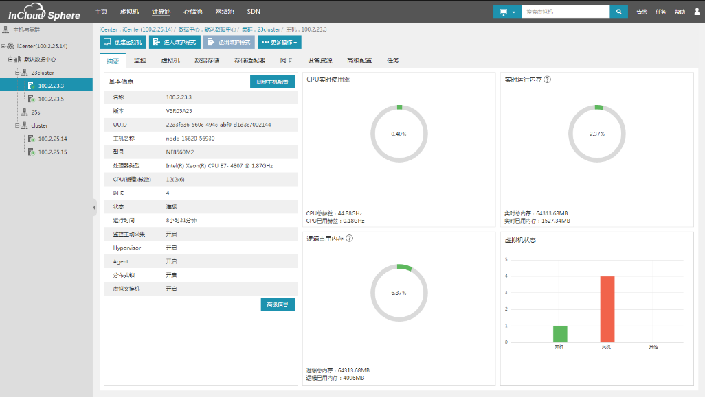

图 ‑10主机属性

用户可以在主机列表中查看系统中所有主机的详细信息，还可以在主机列表的上方，点击【导出列表】，将主机列表的详细信息导出为Excel表格保存；

* 主机开关机

当主机配置好BMC信息后，配置BMC信息可以参考图5.2.1-14主机电源配置。

配置好BMC信息之后，点击菜单栏中的【计算池】，再选择导航栏中的一个主机，此时可以在【更多操作】中找到【打开主机电源】与【关闭主机电源】按钮。

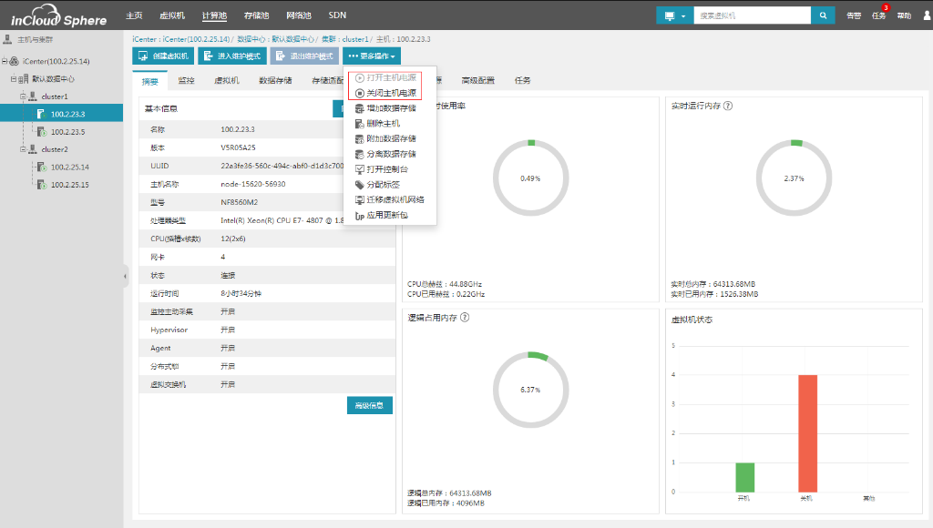

图5.2.1-11打开/关闭主机电源

* 主机维护模式

当主机出现故障时，用户可以手动将主机进入维护模式进行故障处理操作。故障处理完毕之后，再将主机退出维护模式。进入维护模式时，主机上不能存在非关闭状态的虚拟机。点击菜单栏中的【计算池】，再选择导航栏中的一个主机，在操作按钮中可以找到【进入维护模式】与【退出维护模式】按钮。

* 主机控制台

点击菜单栏中的【计算池】，再选择导航栏中的一个主机，在【更多操作】中可以找到【打开控制台】按钮。

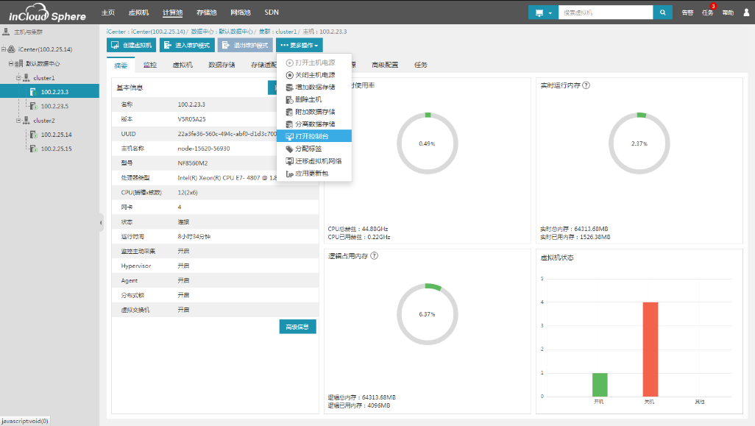

图5.2.1-12打开主机控制台

通过web控制台界面，可以直接对主机进行控制，无需再使用其他工具与主机连接。

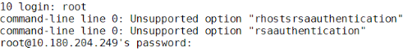

图5.2.1-13主机控制台

* 主机电源配置

点击菜单栏中的【计算池】，再选择导航栏中的一个主机，选择【高级配置】选项卡，在主界面中点击【电源配置】，再点击【编辑】。配置完成后可以在r管理界面中，选择主机，点击【更多操作】，进行打开主机电源和关闭主机电源的操作。如果配置集群DPM调度，同样需要在主机的电源配置页中，启用电源管理。

配置的参数有，是否启用电源管理，电源管理的用户名，密码，BMC IP地址。

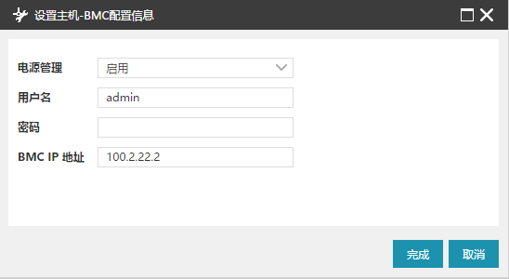

图5.2.1-14 BMC配置

* 主机内存虚拟化度

点击菜单栏中的【计算池】，再选择导航栏中的一个主机，选择【高级配置】选项卡，在主界面中点击【内存虚拟化度】。内存虚拟化度的值的范围为0.8到1.2之间的值。

设置主机的内存虚拟化度可根据实际情况，实时调节主机的逻辑内存，增强主机的灵活适应能力与健壮性；根据环境需要，若主机为Allinone部署模式时，推荐该主机的内存虚拟化度设置为0.8，这样会得到较好的体验；若有内存超分的需求，即虚拟机可用内存超过主机实际物理内存，可通过调整主机内存虚拟化度为1.0-1.2，在一定程度上增加主机的逻辑内存，从而开启更多的虚拟机。

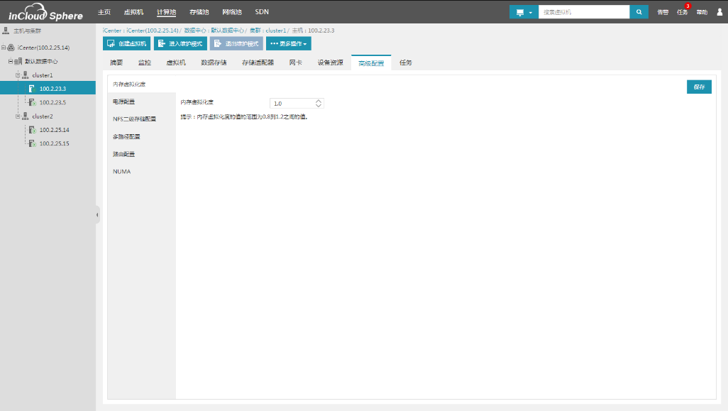

图5.2.1-15配置主机内存虚拟化度

* 设备资源

用户可以在主机【设备资源】选项卡下，查看主机的CPU、USB、CDROM、GPU等硬件信息，用户还可以通过CPU运行关系，查看虚拟机与CPU的绑定关系；

* 删除主机
* **正常删除主机**

已加入到x-inCloud系统中的主机可以对其进行删除。删除完成之后主机信息将完全在系统中清除。删除之前必须将主机的相关资源如：虚拟机、网络、存储清理干净不能影响系统的正常运行，否则无法删除。点击菜单栏中的【计算池】，再选择导航栏中的一个主机，在【更多操作】中点击【删除主机】就可以完成删除主机操作。

* **强制删除主机**

在主机的状态为“离线”，物理损坏场景下，可以从x-inCloud数据库剔除主机及其关联的ICS资源信息，ICS物理主机上运行的ICS资源不做任何处理。具体操作如下：

点击【计算池】,在左侧主机列表中，选择待删除的主机，在主机的详细信息界面，选择【更多操作】，在下拉菜单中选择【强制删除主机】，阅读完相应的警告，即可强制删除该主机。

### 虚拟机管理

虚拟机（VM，Virtual Machine）是一个通过软件形式实现的虚拟计算机，与物理计算机相似，都可以运行操作系统和应用程序，x-inCloud虚拟机支持Linux、Kylin OS、Windows、Unix等常用操作系统，操作系统内可以选配相应的Docker版本；并且在虚拟机上运行的软件和物理计算机上运行的软件是没有差别的。虚拟机由一组规范和配置文件组成，由主机为虚拟机提供物理资源的支持。每个 VM 都有一些虚拟设备，这些设备与物理硬件提供的功能相同，而且在可移植性、可管理性和安全性方面具有额外优势。

#### 虚拟机创建

在x-inCloud中，允许通过以下方式创建新的虚拟机：

1.创建一个空白虚拟机：即该虚拟机是通过x-inCloud管理台直接创建的未安装操作系统等应用程序；

2.克隆虚拟机：可以通过克隆虚拟机的方式创建虚拟机，新建虚拟机与源虚拟机数据及应用程序无差别；

3.导入虚拟机：即用户将一个OVF/OVA格式的虚拟机文件导入到x-inCloud环境中；

4.模板部署虚拟机：即通过虚拟机模板镜像部署新的虚拟机；

5.自动部署虚拟机群：即根据云测试平台中定制的测试试验环境自动批量部署虚拟机群；

6.通过虚拟机备份还原新虚拟机：即通过虚拟机备份，还原至备份点的新虚拟机；

下面以创建空白虚拟机和克隆虚拟机为例，分别介绍在x-inCloud中创建虚拟机的过程：

* 创建空白虚拟机

界面点击菜单栏中的【虚拟机】选项进入虚拟机相关界面，点击页面中【创建虚拟机】来进行虚拟机的创建，通过选择所属主机以及存储、网络等硬件配置来组成一台符合配置需求的虚拟机，虚拟机可以获取其所在主机上的CPU、内存、存储和网络资源。虚拟机创建主要包括以下步骤：

1.【基本信息】：编写虚拟机名称以及选择虚拟机即将要安装的操作系统，其中不同的操作系统所能支持的功能不同。

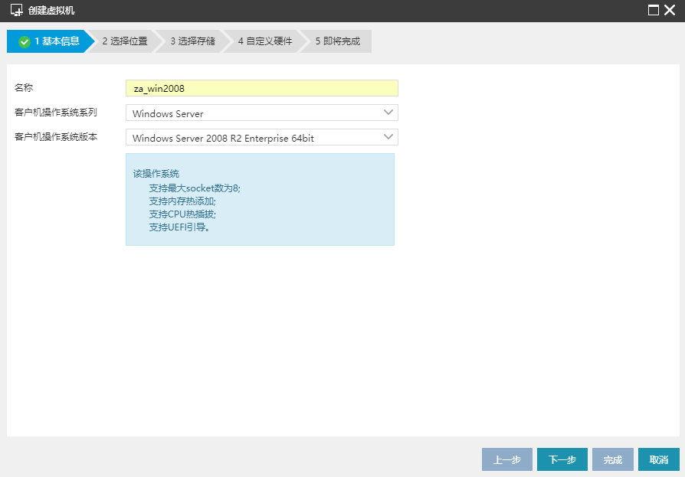

图5.2.2-1 创建虚拟机基本信息

2.【选择位置】：通过主机IP选择主机来作为虚拟机的宿主机。如果选择了一个集群，x-inCloud会自动选择集群的一个主机作为虚拟机的宿主机。

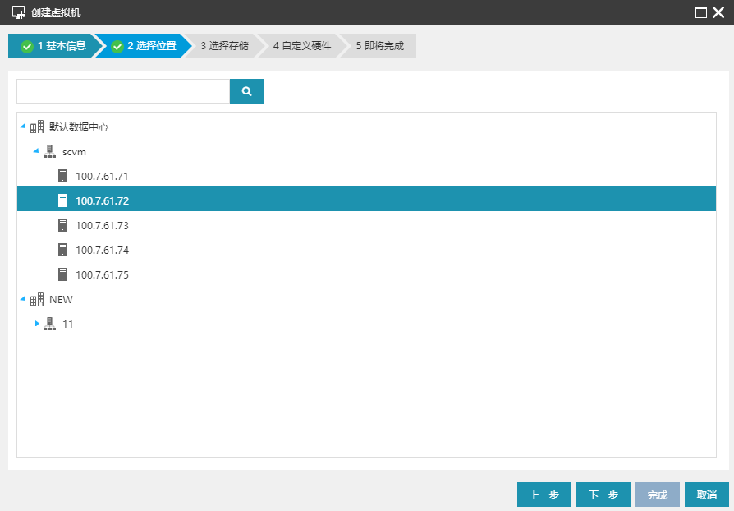

图 5.2.2-2 选择虚拟机所在主机

3.【选择存储】：选择虚拟机所属的存储。

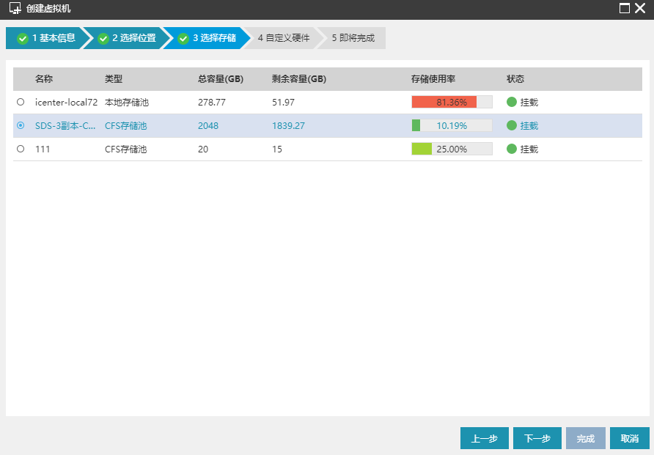

图5.2.2-3 选择虚拟机所在存储

4.【自定义硬件】：包括虚拟机管理中的各项策略、CPU、内存、磁盘、网络、以及虚拟机光驱等设备。【摘要】部分主要设置虚拟机的一些基本配置。

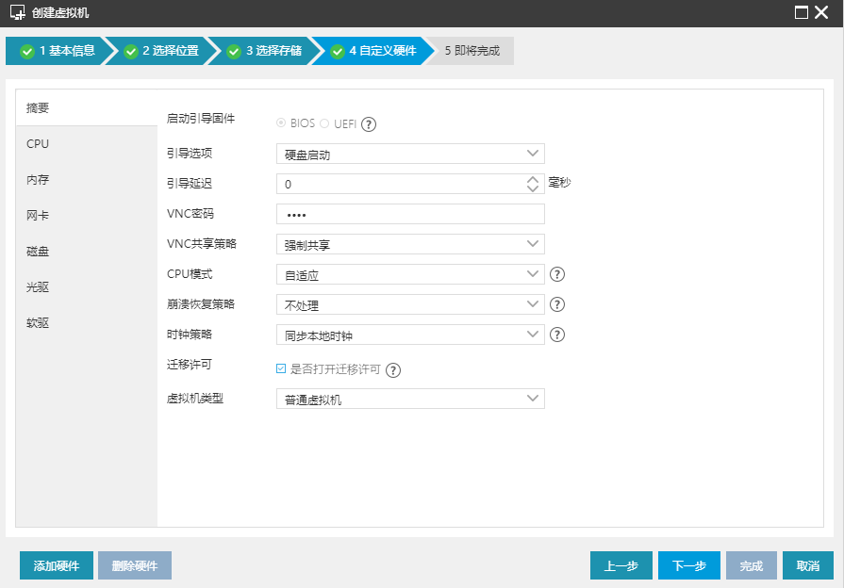

图5.2.2-4 自定义虚拟机各项管理策略

【CPU】：虚拟机CPU的各项配置，包括虚拟机CPU个数、是否支持CPU热插拔功能，每个CPU插槽的内核数，虚拟机CPU份额、CPU限制和虚拟机CPU与主机物理核的绑定关系，各项配置功能详见5.2.2.2虚拟机CPU。

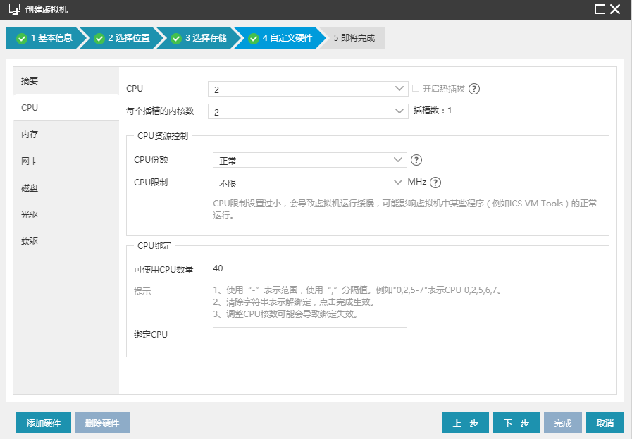

图5.2.2-5 虚拟机CPU配置

【内存】：虚拟机配置内存大小以及是否支持内存热添加，具体功能详见5.2.2.2**虚拟机内存**。

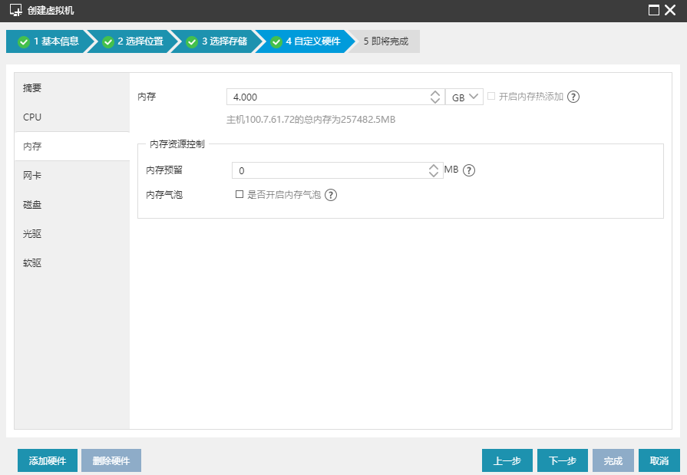

图5.2.2-6 虚拟机内存配置

【网卡】：虚拟机配置网络等相关内容，包括网络类型、交换机类型、网卡类型、是否自动指定MAC地址、IP/MAC绑定、编辑网络QoS等，也可以通过点击左下角【添加硬件】按钮中的【网卡】选项来为虚拟机添加一块新的网卡，网卡中的各项配置功能详见5.2.2.2虚拟机网卡。

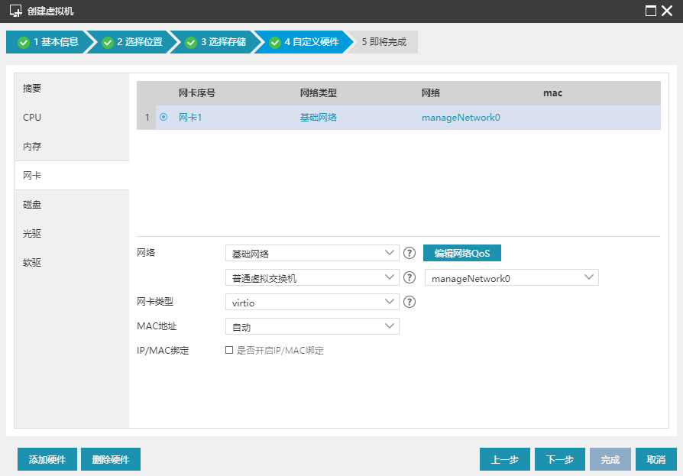

图5.2.2-7 虚拟机网卡配置

【磁盘】：对虚拟机磁盘进行配置，包括磁盘容量、是否支持共享以及是否作为引导盘、磁盘策略、磁盘接口以及磁盘位置，磁盘读写模式等，还可以通过设定磁盘QoS来限制磁盘的每秒读写次数以及每秒读写速率，也可以点击左下角【添加硬件】中的【新磁盘】或【现有磁盘】或【裸磁盘】来为虚拟机添加一块磁盘，具体磁盘各项功能详见5.2.2.2**虚拟机磁盘。**

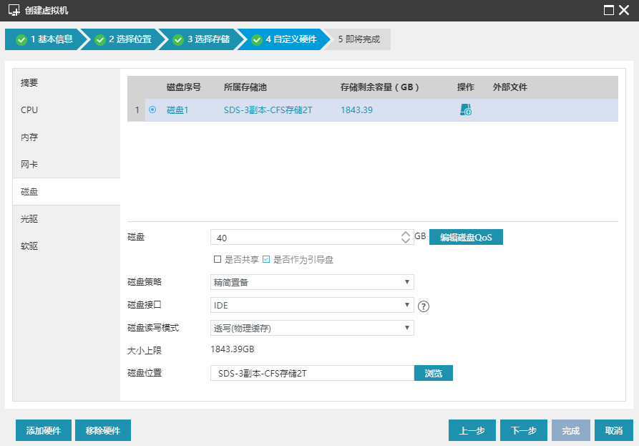

图5.2.2-8 虚拟机磁盘配置

【光驱】：对虚拟机光驱进行配置，包括光驱类型、光驱电源状态以及光驱介质，其中光驱类型包括数据存储ISO文件，主机设备以及Windows本地共享存储。默认为数据存储ISO文件，并可在介质中选择所需操作系统的ISO；若光驱类型选择主机设备，即将主机中的光驱设备透传给了虚拟机，此时介质中可选择主机的各个光驱设备，待虚拟机创建完成并开机时，虚拟机会读取主机设备中的ISO镜像；Windows本地共享存储是指用户可以为虚拟机挂载Windows系统共享目录（CIFS）下的ISO；光驱状态默认为打开电源连接，即虚拟机与光驱设备处于连接状态，若该选项没有勾选，则虚拟机与光驱设备是处于断开状态的。以上为虚拟机挂载ISO的功能详见：5.2.2.2**虚拟机光驱**。

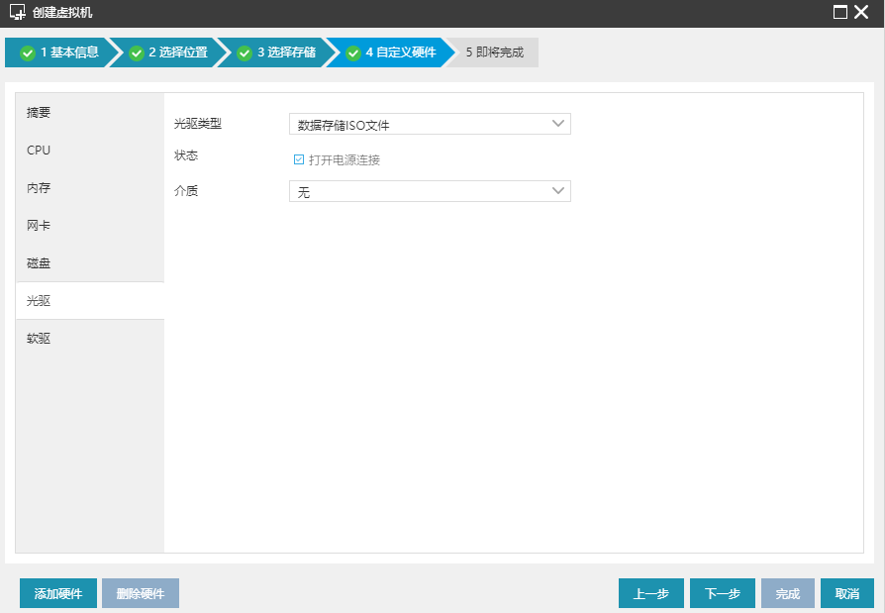

图5.2.2-9 虚拟机光驱配置

【软驱】：对虚拟机软驱进行配置，windows根据操作系统类型，选择对应的软驱驱动包，驱动包包含了windows各版本的virtio和iscsi驱动。

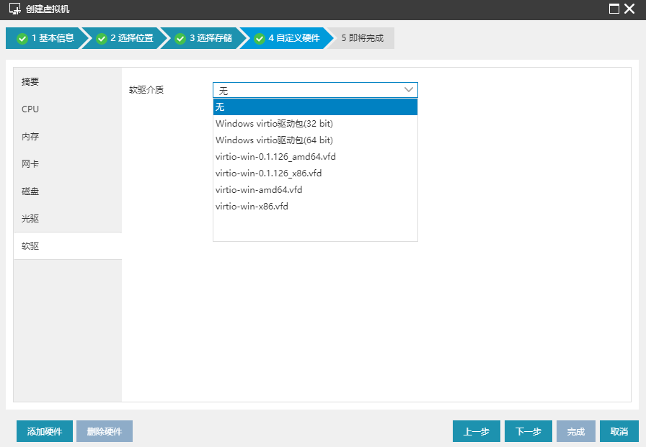

图5.2.2-10 虚拟机软驱配置

【USB】：左下角【添加硬件】按钮可额外为虚拟机添加USB设备，若所在主机中存在USB设备，则可以将该USB设备通过添加硬件的方式透传给虚拟机进行使用，USB功能详见5.2.2.2**虚拟机USB设备。**

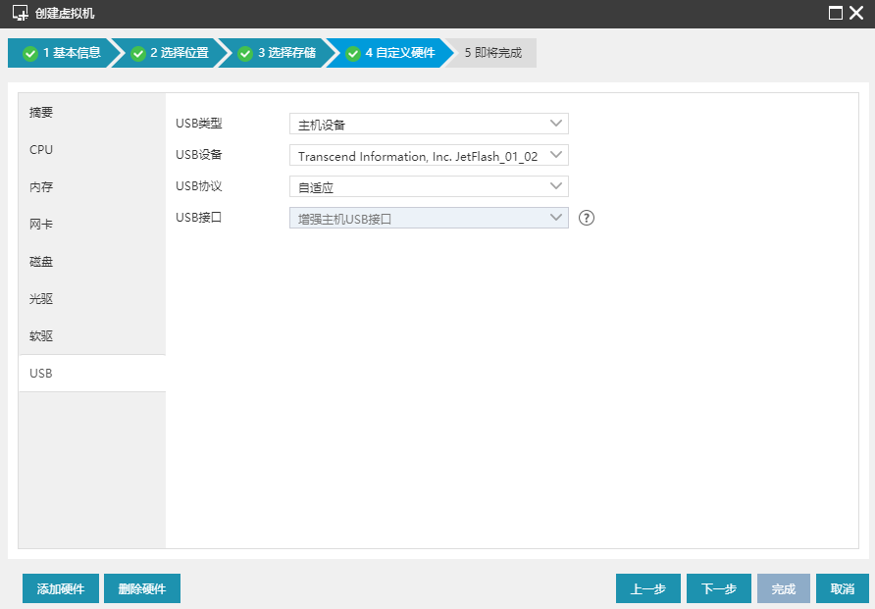

图5.2.2-11 虚拟机添加USB设备

【GPU】：左下角【添加硬件】按钮可额外为虚拟机添加GPU设备，若所在主机中存在GPU设备，则可以将该GPU设备通过添加硬件的方式透传给虚拟机进行使用，GPU功能详见5.2.2.2**拟机GPU设备**

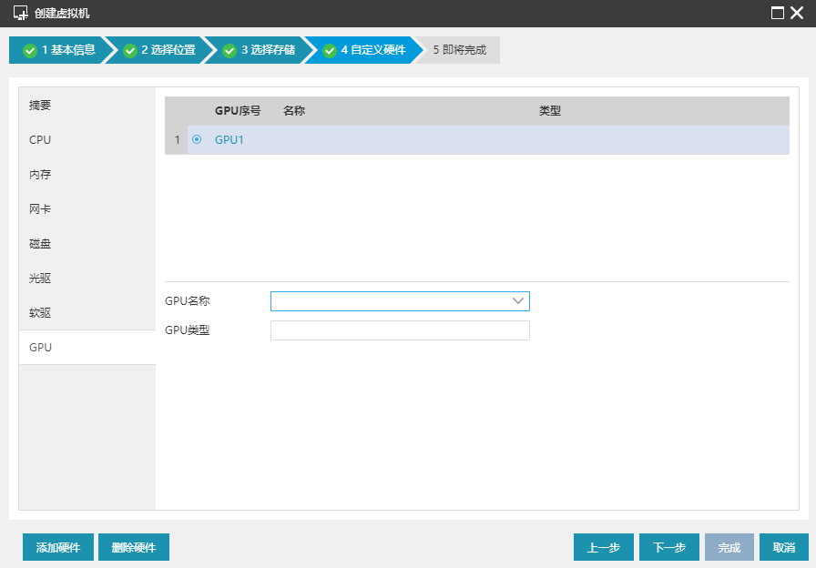

图5.2.2-12 虚拟机添加GPU设备

5.【即将完成】：确认虚拟机的所有配置，确认无误之后点击【完成】便可成功创建虚拟机。

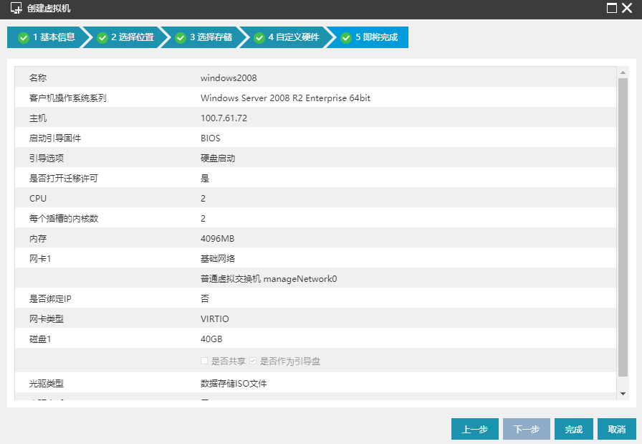

图5.2.2-13 确认虚拟机各项配置

* 克隆虚拟机

在x-inCloud主界面点击菜单栏中的【虚拟机】选项进入虚拟机相关界面，选中已创建好的虚拟机，点击页面中【克隆】来进行虚拟机的克隆，克隆成功的虚拟机配置信息与原虚拟机完全一致。虚拟机克隆主要包括以下步骤：

1.选中待克隆虚拟机，点击页面【克隆】；

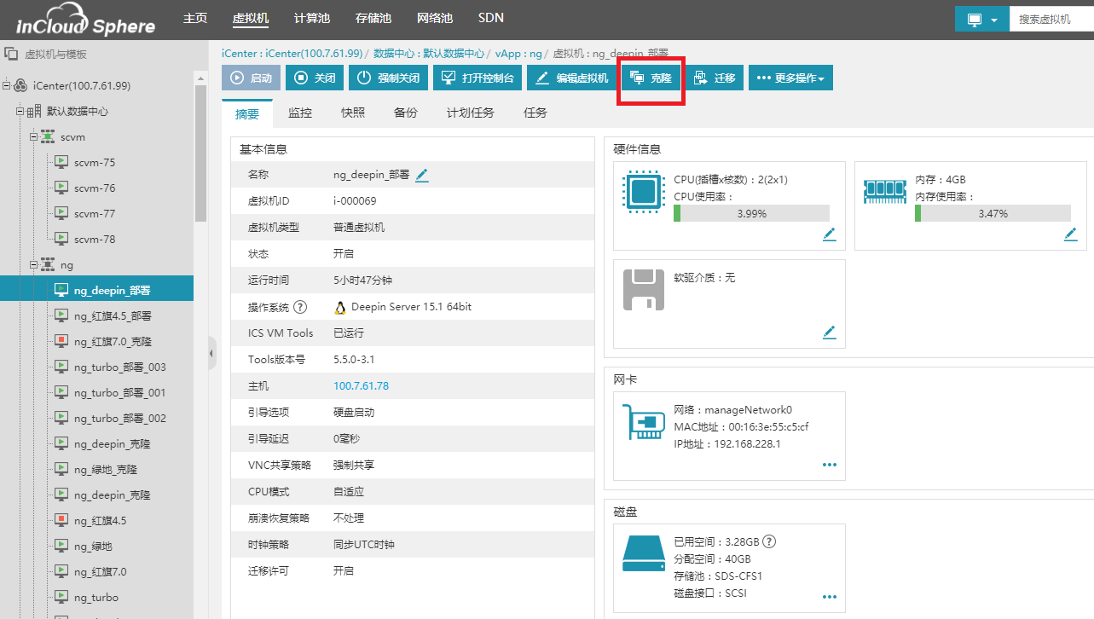

图5.2.2-14 克隆虚拟机

2.在【克隆虚拟机】页面，选择克隆类型为“克隆为虚拟机”；

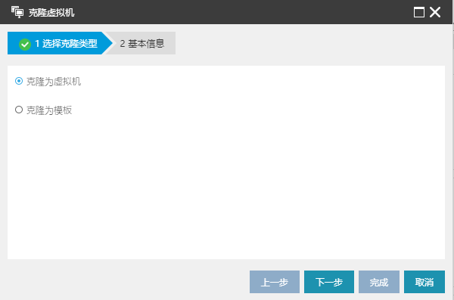

图5.2.2-15 选择克隆类型

3.在【克隆虚拟机】页面，填写新虚拟机名称，点击【完成】即可。

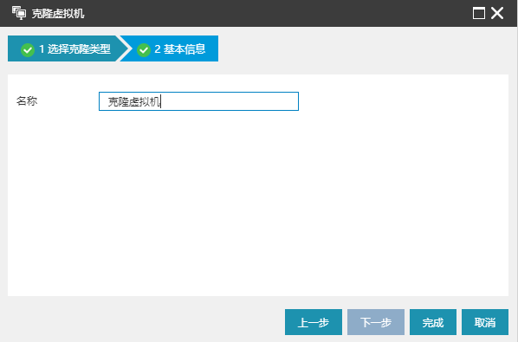

图5.2.2-16 填写克隆虚拟机名称

#### 虚拟机配置

虚拟机配置包括虚拟机管理中心的各项策略，如：虚拟机CPU配置，虚拟机内存配置，虚拟机网卡配置，虚拟机磁盘配置以及虚拟机光驱配置。此外虚拟机可以添加或删除各项硬件设备以满足用户各项需求，并且部分操作系统支持硬件设备的热添加，如CPU、内存、磁盘等虚拟硬件设备。

* 虚拟机摘要

虚拟机摘要的查看有两种方式：

1）在主界面点击【虚拟机】，在虚拟机列表中选中需要查看摘要的虚拟机，即可查看该虚拟机摘要信息；

2）在虚拟机列表中选择指定的虚拟机，然后在虚拟机操作菜单栏中选择【编辑虚拟机】进入编辑虚拟机的弹出框，即可查看和编辑虚拟机摘要。

【摘要】部分为虚拟机相关的基本配置，包括：

1.【名称】：用于设置虚拟机的名称。

2.【虚拟机ID】：虚拟机的顺序编号，用来标明虚拟机的编号属性。

3.【虚拟机类型】：显示虚拟机的具体类型是普通虚拟机或系统虚拟机。

4.【状态】：显示虚拟机当前的状态是运行或关闭。

5.【运行时间】：显示虚拟机运行时间信息。

6.【操作系统】：显示虚拟机的具体操作系统信息。

7.【主机】：显示当前虚拟机所属的具体主机，点击进去可以查看主机信息。

8.【引导选项】：默认为硬盘启动，当虚拟机硬盘中没有安装操作系统时，虚拟机开机后会自动从光盘引导进入操作系统安装界面，也可直接选择光盘启动以及网络启动等不同虚拟机启动方式。

9.【引导延迟】：为系统BIOS等待时间，以供用户选择进入虚拟机BIOS界面，默认为0毫秒。

10.【VNC密码】：为用户打开虚拟机控制台时所需要的密码，默认为root。

11.【VNC共享策略】：分为【独占】、【强制共享】和【共享】，用于设置虚拟机客户端的访问策略。

【独占】是指将虚拟机控制台访问策略设置为“独占”，如果一个VNC客户端没有配置为“共享”模式，那么在访问该虚拟机的控制台时，只允许一个配置为“共享”模式的VNC客户端访问该虚拟机的控制台；

【强制共享】是指将虚拟机控制台访问策略设置为“强制共享”，只有VNC客户端设置为“共享”模式，才可以访问指定虚拟机的控制台；

【共享】是指将虚拟机控制台访问策略设置为“共享”，此时可以忽略VNC客户端的配置，可同时运行多个客户端访问虚拟机控制台。

12.【CPU模式】：为虚拟机CPU所属的架构类型，其最高架构类型与所在主机架构类型相同，默认为自适应，即与主机的CPU模式相同，也可进行自定义设置，选择所需的CPU模式，需要注意的是处于CONROE和PENRYN模式下的虚拟机进行CPU热插时会导致系统不稳定，并且Windows 2012可能在某些较低级别的CPU模式下无法正常运行。

13.【崩溃恢复策略】：分为不处理，重启，关机和HA，即当虚拟机蓝屏时，会自动对虚拟机进行重启、关机或HA策略，默认为不处理。

14.【时钟策略】：虚拟机的时钟是同步主机的时钟，可以将虚拟机的时钟策略设置为同步主机的UTC时钟和本地时钟。

15.【迁移许可】：虚拟机在不同主机之间迁移的许可证，默认为打开状态，在为虚拟机绑定物理CPU或增加主机设备后，该许可会自动关闭。

* 虚拟机CPU

虚拟机CPU相关配置可通过点击虚拟机页面中的【编辑虚拟机】，进而进入CPU编辑界面来进行编辑，包括虚拟机CPU数量以及是否打开CPU热插拔，虚拟机插槽数，虚拟机CPU份额CPU限制以及虚拟机CPU与物理CPU绑定关系：

【CPU份额】：虚拟机CPU份额可设定为高、正常、低三个档位，当主机中的CPU资源紧张进而发生虚拟机之间抢占CPU资源时，主机会按照所设定的CPU份额来设定每一个虚拟机所能够占用的CPU资源。

【CPU限制】：控制虚拟机占用主机物理CPU资源的上限。值可以设置为指定数值，或者设置为不限。CPU限制值设置的越大，虚拟机占用的主机物理资源就越多。

【开启CPU热插拔】：设定虚拟机CPU数量来提高虚拟机的硬件性能，同时也可以打开虚拟机热插拔开关，以在虚拟机正常运行时依然能够为虚拟机添加CPU，其中可添加的最大CPU个数为虚拟机开机时CPU个数的2倍，即当虚拟机开机时为4个CPU且开启了CPU热插，则虚拟机开机后可增加到的CPU数量最大为8个。

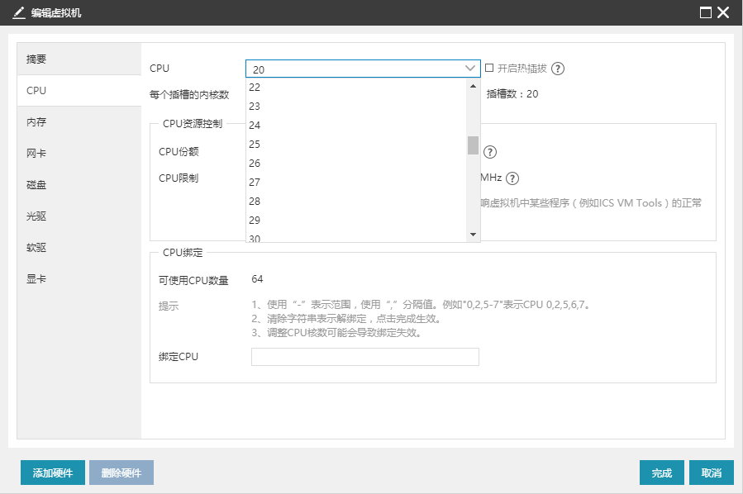

图5.2.2-17虚拟机CPU热添加

【每个插槽的核数】：设定每个插槽的内核数，设定后插槽数会随着内核数的变化而变化，二者相乘的值为当前CPU的数量。

【绑定CPU】：可以将虚拟机的CPU绑定在主机物理CPU上，以提高虚拟机的性能。

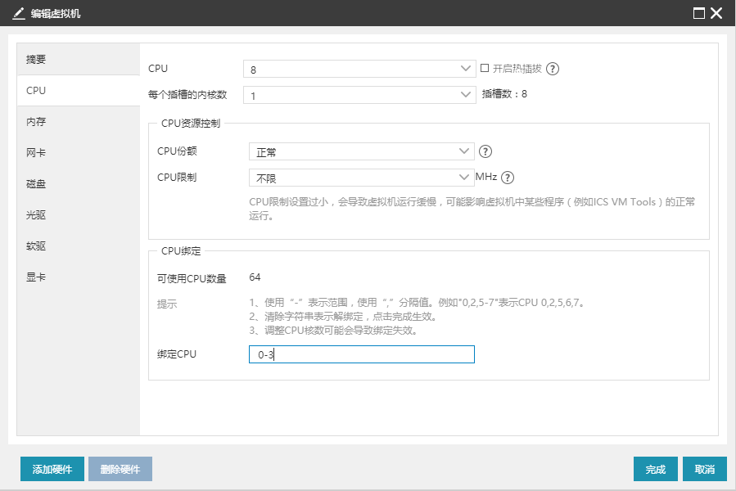

图5.2.2-18 虚拟机CPU绑定

* 虚拟机内存

点击虚拟机页面中的【编辑虚拟机】，找到对应的内存编辑页面，可对虚拟机的内存进行编辑。在虚拟机关机状态下，可编辑虚拟机内存大小以及开启内存热添加的开关，若内存热添加处于开启状态，则虚拟机在启动后可以在线添加内存以供使用。

【内存预留】：可为虚拟机预留主机实际可用内存，不被其它任务所抢占。

【内存气泡】：开启内存气泡功能后，可以通过balloon技术动态调整虚拟机内存，进行按需分配。

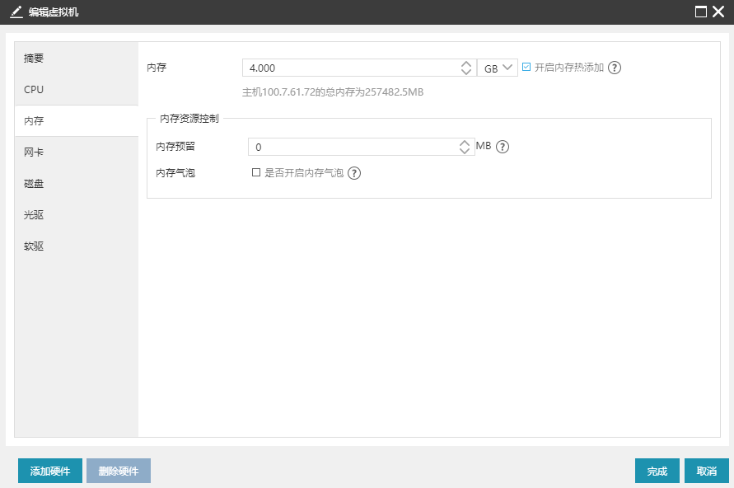

图5.2.2-19 虚拟机内存配置

* 虚拟机网卡

虚拟机网卡的操作需要选中要编辑的虚拟机，点击虚拟机页面中的【编辑虚拟机】，找到网卡页面，选中需要进行编辑的网卡进行编辑操作，用户还可以在网卡配置界面中点击左下角【添加硬件】按钮，选择【网卡】来为虚拟机添加一块网络设备。

* **基础网络**

虚拟机使用x-inCloud网络时首先需要根据不同的网络场景进行虚拟交换机的创建，并在虚拟交换机上创建连接虚拟机时的业务网络，x-inCloud将在虚拟交换机上创建的业务网络统称为基础网络。x-inCloud业务网络支持的VLAN分为两种，一种是可配置的1-4094的VLAN，另外一种可以配置的VLAN为允许所有VLAN通过的Trunk模式，x-inCloud将这种VLAN定义为trunk all；在虚拟机配置添加网卡时，选择基础网络，并选择交换机类型、交换机名称以及交换机上存在的业务网络，另外，系统同时支持虚拟机选择连接VLAN为0的管理网络manageNetwork；虚拟机选择连接普通虚拟交换机和macvtap虚拟交换机时可以指定网卡的类型，包括virtio、e1000、rtl8139，在使用macvtap虚拟交换机时，只有virtio类型的网卡支持组播；如果用户的虚拟机操作系统为Windows时，使用virtio类型的网卡或者连接SR-IOV虚拟交换机时需要安装相对应的驱动；

用户可以在配置虚拟机网卡时指定MAC地址或者选择自动获取MAC地址，还可以针对虚拟机的网卡进行IP/MAC绑定配置，配置IP/MAC地址绑定之后，在虚拟机内部，只允许配置IP/MAC绑定的IP地址可以访问网络；

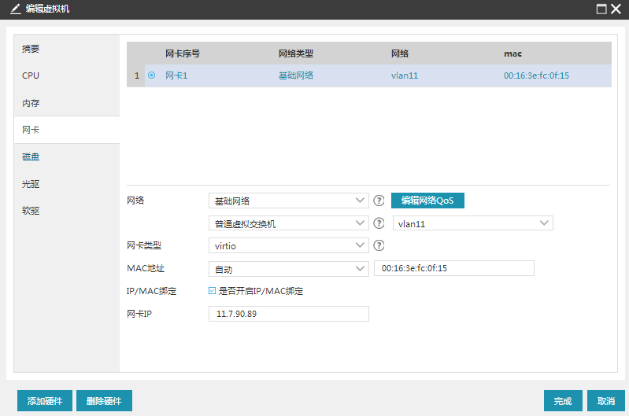

图5.2.2-20网卡配置中的基础网路配置

* **直通网络**

直通网络不同于基础网络，虚拟机连接直通网络时，需要指定一个物理网卡，配置完成之后，系统会将指定的物理网卡透传给虚拟机使用，直通网络不支持VLAN配置；直通网络不需要用户创建，用户在虚拟机网卡配置时可以直接选择直通网络并分配一个可用的物理网卡；虚拟机连接直通网络时，需要在计算节点BIOS中开启VT-d；在虚拟机配置中添加网卡时，选择直通网络，根据需要，选择主机上的网卡，完成虚拟机网卡的配置。

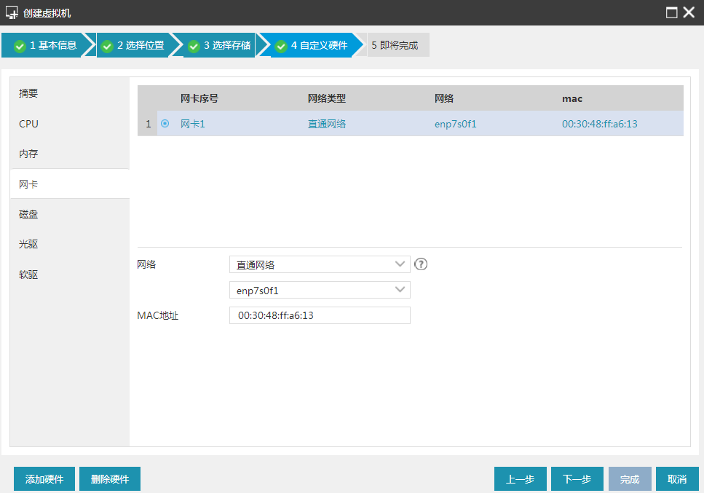

图5.2.2-21 网卡配置中的直通网络配置

* **高级网络**

x-inCloud允许为虚拟机网卡配置高级网络，即SDN网络，以实现更多的网络功能。为虚拟机配置高级网络前，需要在SDN网络部分做高级网络的配置。

配置参数：

【网络】：网络的类型选择高级网络，并选择已存在的网络；

【网卡类型】：可以选择virtio，e1000和rtl8139三种类型；

【MAC地址】：可以设置手动或自动，设置手动时需要手动输入MAC地址；

【IP地址】：用户可以手动输入该网卡的IP地址，也可默认自动分配IP;

* **QoS配置**

QoS的配置只针对连接在普通虚拟交换机上的虚拟机网卡，配置QoS的操作步骤如下：

1.用户在菜单栏选择【虚拟机】，在导航栏中选择要进行QoS配置的虚拟机，在主界面中点击【编辑虚拟机】，在弹出的编辑虚拟机界面中选择网卡；

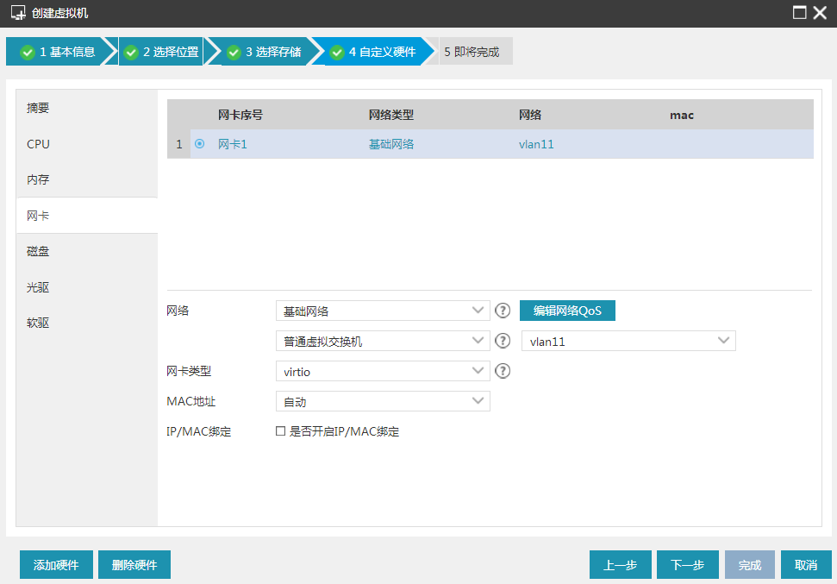

图5.2.2-22 编辑虚拟机选择网卡

2.点击【编辑网络QoS】，在新界面中勾选【网络QoS是否启用】，并完成发送平均速率、发送突发缓存、接收平均速率以及接收突发缓存的配置，点击【完成】；

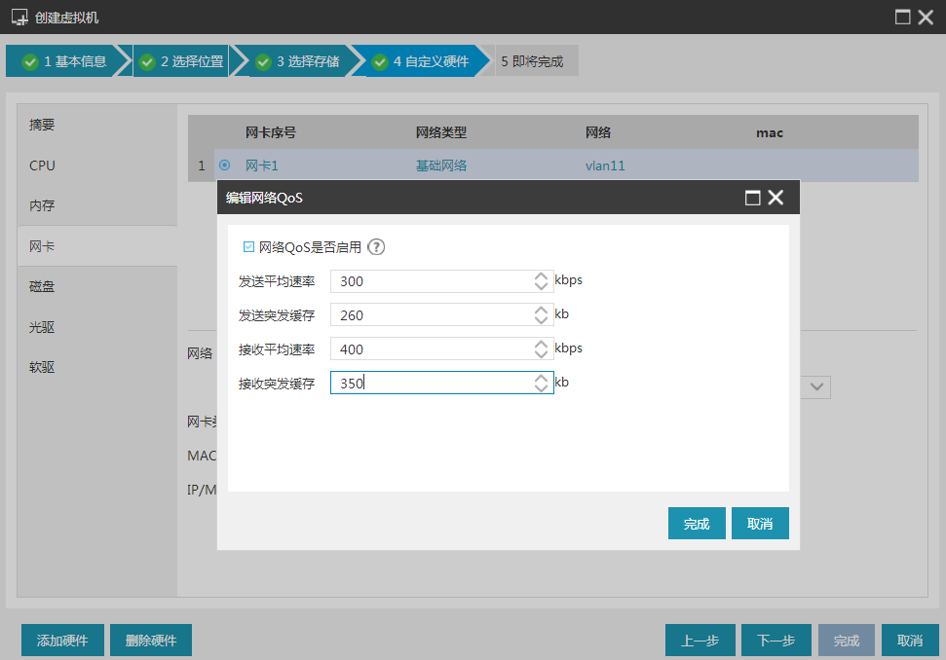

图5.2.2-23编辑网络QoS

3.在虚拟机配置界面中点击【完成】，完成QoS配置；QoS配置完成之后，用户可以在编辑网络QoS界面中将勾选【网络QoS是否启用】去掉，以取消QoS的配置；

* 虚拟机磁盘

虚拟磁盘是为虚拟机提供存储的虚拟出来的设备，用来存储虚拟机有关的文件，可分为qcow2和raw格式，创建虚拟磁盘时可基于不同类型的存储池，包括CFS存储池、NFS存储池、分布式存储池、本地存储池和裸磁盘。

虚拟磁盘是用来存储虚拟机操作系统、程序文件以及其他与其活动相关联的数据。虚拟磁盘是一个较大的物理文件或一组文件，可以像处理任何其他文件那样复制、移动、归档和备份虚拟磁盘。

点击虚拟机页面中的【编辑虚拟机】，找到对应的磁盘编辑页面，可对虚拟机的磁盘进行编辑。

通过选择虚拟机磁盘来对该磁盘进行配置，无论虚拟机是否开机，都可以对磁盘大小进行扩容，Windows虚拟机磁盘在扩容之后需要在虚拟机内部对扩容的部分创建分区，之后便可使用扩容的那部分磁盘，具体步骤为：右键点击计算机->管理->存储->磁盘管理，进入磁盘管理后右键点击新扩容的那部分磁盘，选择新建简单卷，完成之后便可使用；Linux虚拟机磁盘接口如果类型为IDE，在开机状态下对虚拟磁盘进行扩容时，需要重新启动该虚拟机才可使得设置生效。

【是否共享】：按钮则表示该虚拟磁盘是否可共享给其他虚拟机使用，默认不共享。

【是否作为引导】：则是设定虚拟机的引导磁盘，虚拟机只能有一块磁盘设定为引导盘。

【磁盘策略】：分为精简置备和非精简置备，默认为精简置备，当选择精简置备时，虚拟磁盘的大小可以超过当前选中的存储域的可用容量；当选择非精简置备时，虚拟磁盘的大小不能超过当前选中的存储域的可用容量。

【磁盘接口】类型分为IDE、VIRTIO、SCSI，Windows虚拟机引导盘默认为IDE，Linux虚拟机引导盘默认为VIRTIO，若Windows虚拟机引导盘为VIRTIO或SCSI接口类型，则在安装操作系统过程中，可挂载与操作系统对应的软驱来安装VIRTIO、SCSI驱动以识别该接口类型的磁盘，进而继续安装操作系统。

【磁盘读写模式】：磁盘读写模式包括Writethough、Directsync、Writeback和None。

1. Writethough：虚拟机读操作首先访问主机页缓存，写操作直接访问物理磁盘。

2. Directsync：虚拟机读写操作直接访问物理磁盘。

3. Writeback：虚拟机读写操作首先访问主机页缓存。

4. None：虚拟机读写操作直接访问磁盘缓存。

【开启IO异步】：如果IO请求需要大量时间执行，可以选择开启IO异步，可有效解决CPU高速执行能力和IO设备速度不匹配的问题，提升CPU利用率。

【大小上限】：即虚拟机磁盘容量的上限。

【磁盘位置】：为该虚拟磁盘所在存储池，点击【浏览】可以选择本地存储或共享存储。当存储类型选择裸磁盘时，虚拟磁盘大小及磁盘策略不可设置。

【编辑磁盘QoS】：要限制虚拟机向其指定虚拟机磁盘每秒读写的次数和每秒的读写速率，可以通过编辑磁盘的QoS实现。

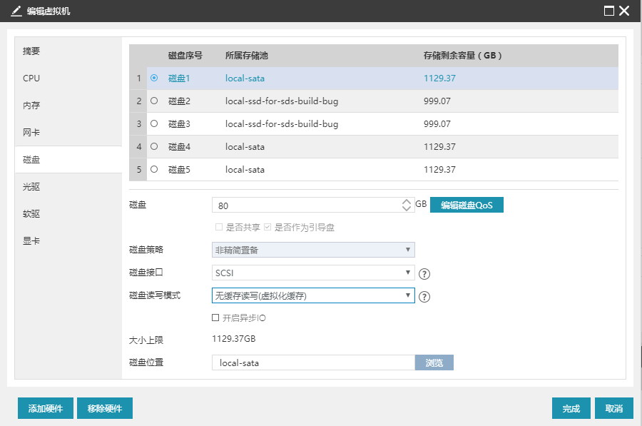

图5.2.2-24 虚拟机磁盘配置

可通过左下角【添加硬件】按钮来添加磁盘，分为添加新磁盘、现有磁盘和裸磁盘，添加新磁盘则是新创建一块磁盘并添加给虚拟机来使用，添加现有磁盘则是将存储池中已有的磁盘添加给虚拟机来使用，如果存储池中有裸磁盘，则可以通过添加裸磁盘来为虚拟机添加这一存储设备。

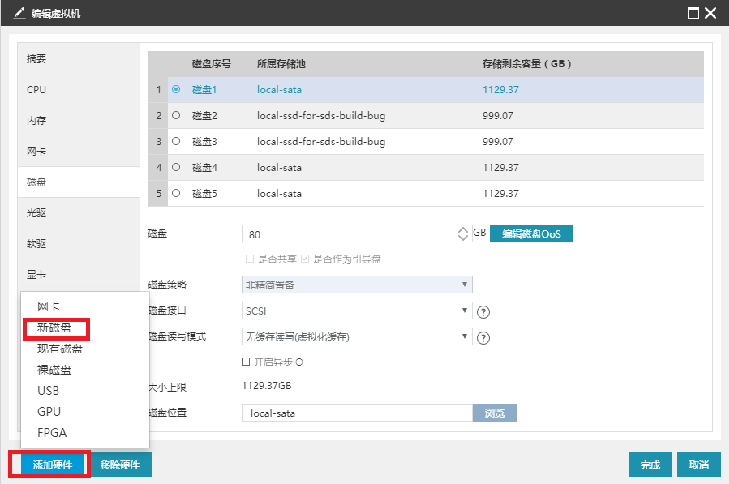

图5.2.2-25为虚拟机添加磁盘

* 虚拟机光驱

对虚拟机光驱进行编辑的方式有两种：

在虚拟机页面点击【编辑虚拟机】操作按钮，在弹出页点击光驱部分可对虚拟机光驱进行编辑；

在虚拟机摘要界面，可直接点击光驱部分对虚拟机光驱进行编辑；

在对虚拟机光驱部分进行配置时，可配置包括光驱类型、光驱电源状态以及光驱介质，其中光驱类型包括数据存储ISO文件、主机设备和Windows本地共享存储。

**数据存储ISO文件**

数据存储ISO文件是x-inCloud环境提供的一个用于存储镜像的存储库，用户可以通过该存储挂载ISO给虚拟机。

配置参数：

【光驱类型】：数据存储ISO文件。

【状态】：ISO文件与虚拟机的连接状态设置。

【介质】：即ISO文件下拉列表，供用户选则。

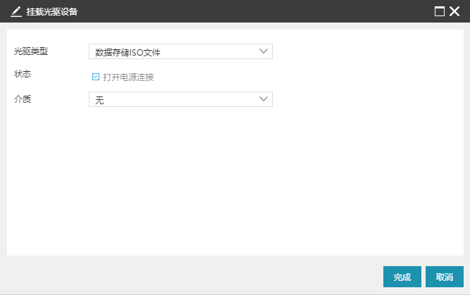

图5.2.2-26 数据存储ISO文件

**主机设备**

虚拟机可以使用其宿主机上的物理光驱设备访问ISO文件。主机光驱是给一个虚拟机独享的，不能虚拟机共享，如果用主机光驱，必须把虚拟机占用的光驱去掉，其他虚拟机才能使用。

配置参数：

【光驱类型】：主机设备。

【状态】：ISO文件与虚拟机的连接状态设置。

【介质】：即ISO文件下拉列表，供用户选择。

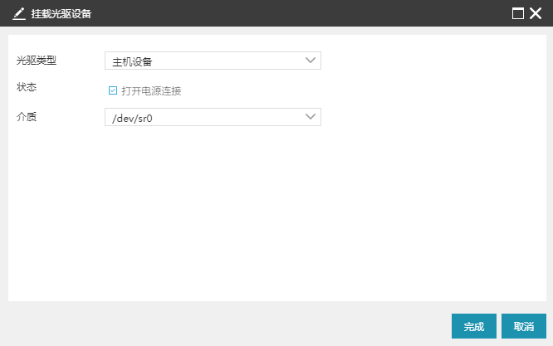

图5.2.2-27 主机设备

**Windows本地共享存储**

x-inCloud允许将Windows本地共享存储（CIFS协议）的ISO文件挂载给虚拟机。

配置参数：

【光驱类型】：Windows本地共享存储。

【用户名】：为可以访问Windows本地共享存储的用户名称。

【密码】：用于访问Windows本地共享存储用户的密码。

【共享服务器】：可设置为本地Windows共享目录或指定IP地址的Windows共享目录，设置后者时，需要用户指定IP地址。

【共享目录】：即Windows本地共享目录。

【扫描ISO】：单击该按钮会获取到Windows本地共享目录下的ISO文件。

【状态】：ISO文件与虚拟机的连接状态设置。

【介质】：即ISO文件下拉列表，供用户选则。

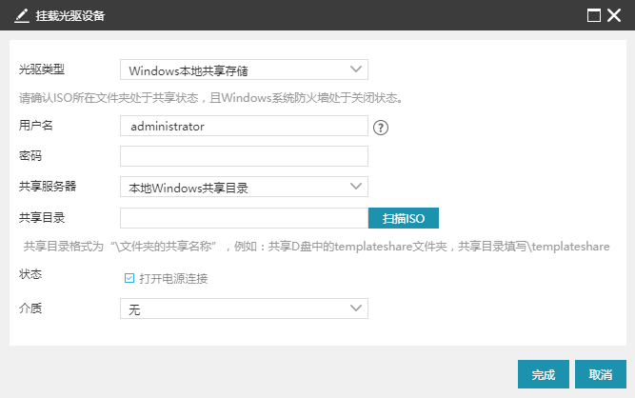

图5.2.2-28 Windows本地共享存储

* 虚拟机USB设备

x-inCloud允许通过为虚拟机添加虚拟USB设备，来将U盘和加密狗设备透传给虚拟机。

在虚拟机页面点击【编辑虚拟机】操作按钮，再点击左下角【添加硬件】按钮可为虚拟机添加USB设备。

USB设备分为：

【主机设备】若所在主机中存在USB设备，则可以将该USB设备通过添加硬件的方式透传给虚拟机进行使用。图5.2.2-29

【网络USB】若主机所在数据中心中，存在网络USB设备，则可以将该网络USB设备通过添加硬件的方式透传给虚拟机进行使用。图5.2.2-30

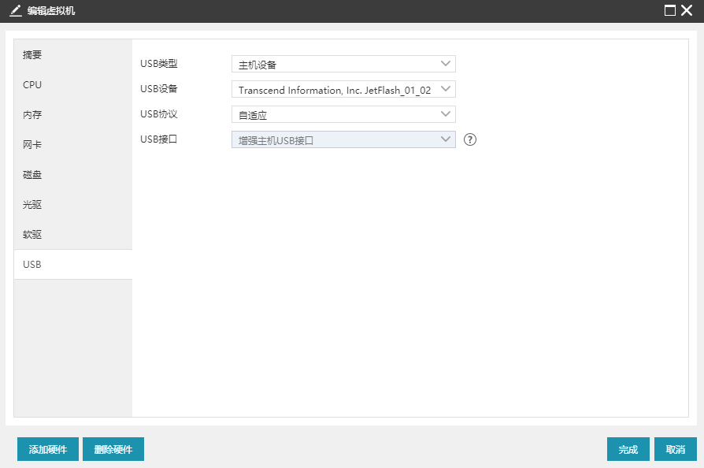

图5.2.2-29 虚拟机添加USB设备

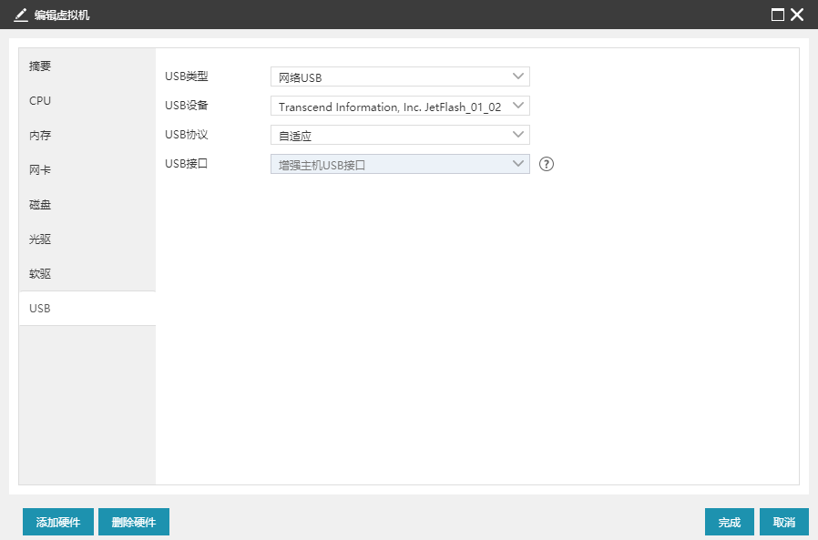

图5.2.2-30 虚拟机添加USB设备

* 虚拟机软驱设备

x-inCloud允许通过为虚拟机添加虚拟软驱设备，来将软驱设备透传给虚拟机。

在虚拟机页面点击【编辑虚拟机】操作按钮，或摘要界面编辑软驱设备，选择与操作系统对应的软驱驱动包，可为虚拟机添加软驱设备。

* 虚拟机GPU设备

x-inCloud允许通过为虚拟机添加虚拟GPU设备，来将GPU设备透传给虚拟机。

在虚拟机页面点击【编辑虚拟机】操作按钮，再点击左下角【添加硬件】按钮可为虚拟机添加GPU设备，若所在主机中存在GPU设备，则可以将该GPU设备通过添加硬件的方式透传给虚拟机进行使用。

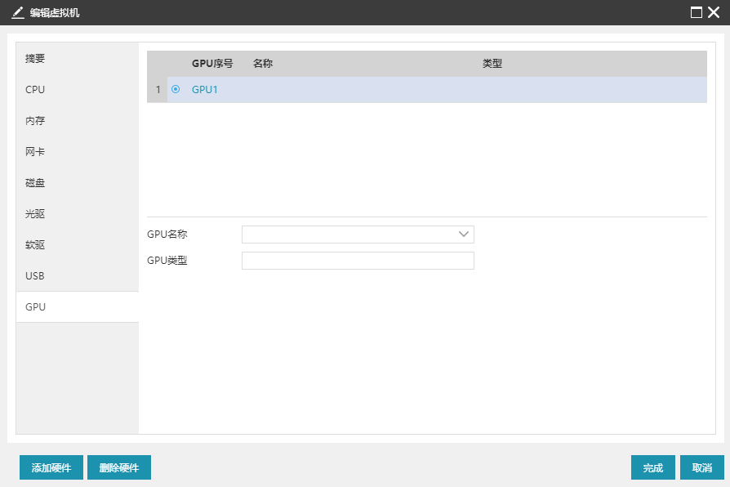

图5.2.2-31 虚拟机添加GPU设备

#### 虚拟机控制台

虚拟机在创建完成后，在左侧导航栏中找到新创建的虚拟机，在虚拟机操作界面点击【启动】操作按钮来开启虚拟机，然后点击【打开控制台】操作按钮来打开控制台进而使用虚拟机，其中可通过右上角按钮来给虚拟机发送Ctrl+Alt+Del这一组合键。

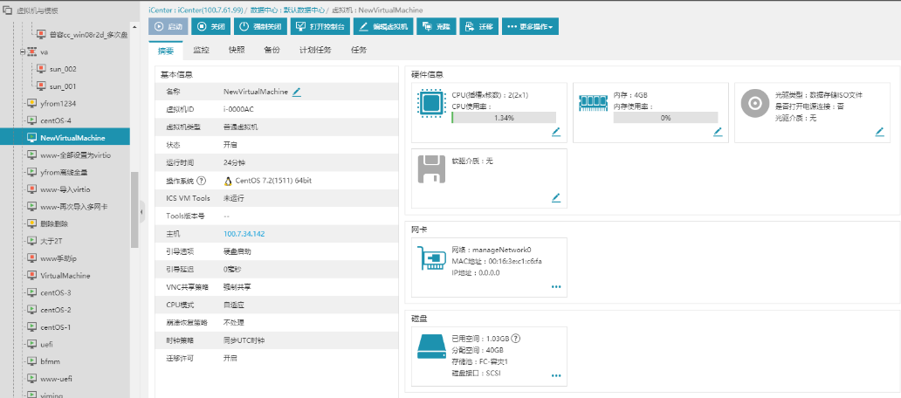

图5.2.2-32 虚拟机操作界面

* 虚拟机电源管理

虚拟机电源管理包括启动虚拟机、关闭虚拟机、强制关闭虚拟机、暂停虚拟机、恢复虚拟机、重启虚拟机和强制重启虚拟机。其中启动虚拟机、关闭虚拟机和强制关闭虚拟机在虚拟机页面点击对应的操作按钮即可；暂停、恢复、重启、强制重启虚拟机则需要在虚拟机页面点击【更多操作】按钮，在下拉列表中选择对应的功能即可。

【启动】是指虚拟机在关闭状态下为虚拟机打开电源连接，之后便可通过点击虚拟机页面中的【打开控制台】来对虚拟机进行操作。

【关闭】为虚拟机内部关机，也称作安全关机，即关机之前虚拟机会将内存中的数据写入磁盘中后进行关机，以保证数据的完整性。

【重启】为虚拟机内部重启，也称作安全重启。

【暂停】即将当前运行状态的虚拟机进行暂停，暂停之后虚拟机会暂停一切操作直至虚拟机被恢复。

【恢复】即将暂停的虚拟机恢复正常，用户可继续使用。

【强制重启】即对虚拟机进行强制重启，此过程不会保存虚拟机内存中的内容，因此某些状态下进行强制重启可能会导致数据的丢失，因此在正常情况下不建议对虚拟机进行强制重启。

【强制关闭】类似强制重启，也有可能造成虚拟机数据的丢失，因此正常情况下不建议对虚拟机进行强制关闭。

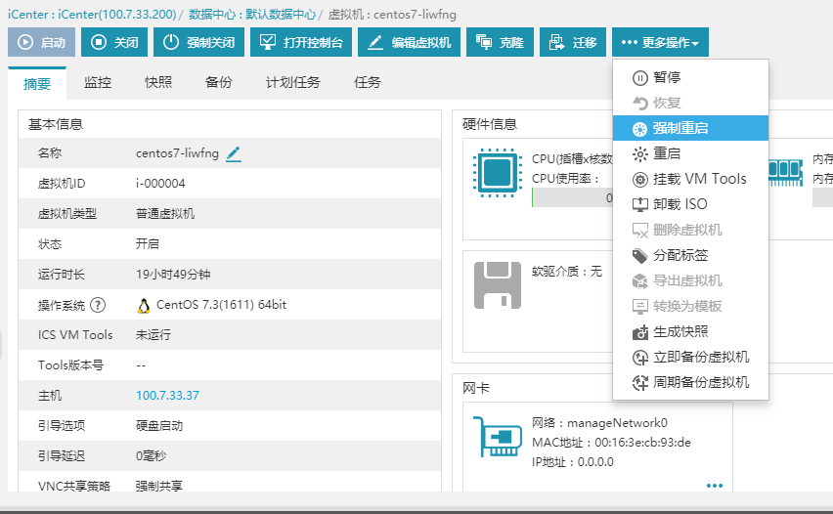

图5.2.2-33 虚拟机电源管理

### 虚拟存储管理

x-inCloud提供基于主机的存储虚拟化服务。将不同类型的存储设备抽象为逻辑存储资源，以提供统一全面的存储服务。x-inCloud存储管理支持IP-SAN、FC-SAN、NAS及本地盘，经过FC、iSCSI、FCoE等不同的适配器与主机连接。接入主机的存储设备经过x-inCloud存储虚拟化技术对外提供统一的文件或块的存储空间。x-inCloud中有以下存储可以选择：本地存储、NFS存储、CFS存储以及分布式存储。用户可以通过本地硬盘或SAN的LUN来增加新的数据存储，如本地存储和CFS存储；也可以通过向主机挂载NFS来增加NFS数据存储；或者通过主机分布式存储来增加分布式存储。

单击菜单栏中的【存储池】，进入存储池管理界面。在主界面中可看到【增加数据存储】选项卡，单击【增加数据存储】选项卡，即可开始存储池的创建。

本方案中使用本地存储和分布式存储两种存储模式。

#### 本地存储

使用未被用作他用的本地硬盘或SAN的lun做成的存储池即为本地存储池。本地存储是最常见的存储类型之一。

* 增加本地存储

增加本地存储的基本步骤如下：

1.单击菜单栏中【存储池】，单击【增加数据存储】按钮，进入增加数据存储弹窗。

2.在类型界面中，单击【本地存储池】前的单选按钮，单击【下一步】。

3.在位置界面中，选择增加本地存储池的主机，选中主机，单击【下一步】。

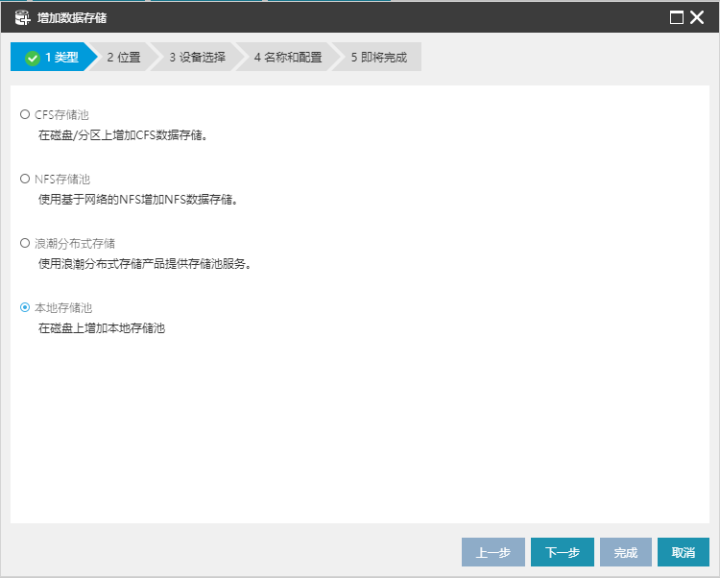

图 5.2.3-1 选择类型

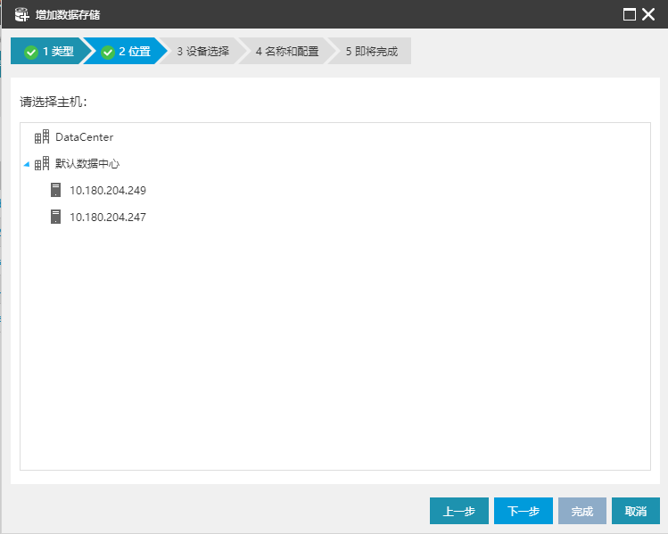

图 5.2.3-2 选择主机

4.在设备选择界面中，选择与主机相关的磁盘，选中磁盘并单击【下一步】。如果磁盘列表为空，可在存储端新增磁盘并通过扫描本地（iSCSI、FC）适配器获取磁盘。如果磁盘的已使用属性为是，说明磁盘里有文件系统，可能已被别的系统使用，如果使用该磁盘作为数据存储会格式化磁盘中原有的数据。

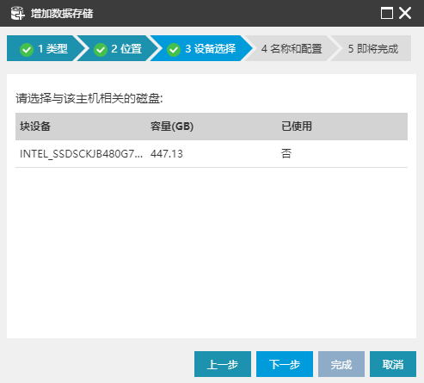

图 5.2.3-3 选择存储设备

5.在名称和配置界面中，填写数据存储的名称，单击【下一步】。

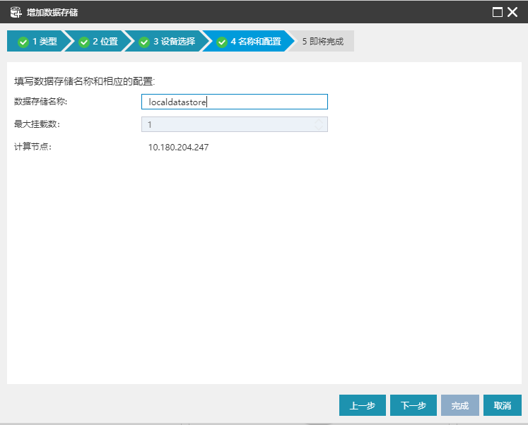

图 5.2.3-4 配置存储池信息

6.在即将完成界面中，检查数据存储的常规信息，如信息有误，可点击【上一步】进行修改，确认无误后，单击【完成】按钮完成本地存储池的创建。

* 卸载本地存储

1.单击菜单栏中【存储池】，单击导航栏中要卸载的本地存储，单击【设置】选项卡。

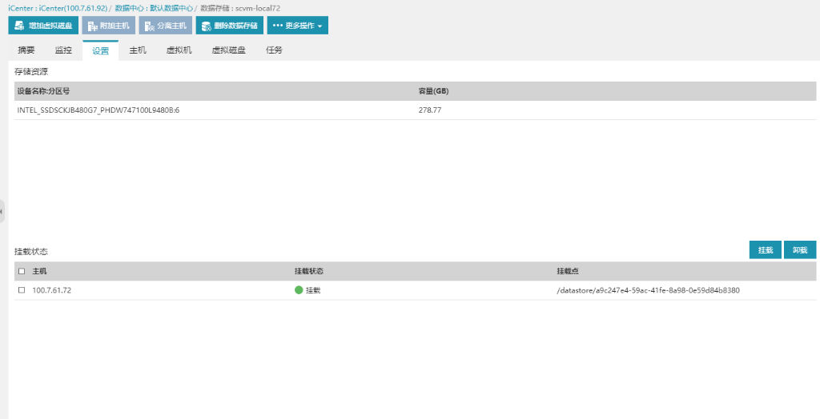

图 5.2.3-5 本地存储信息

2.在主界面中选中挂载状态的主机，单击【卸载】按钮，在弹出确认框中点击【确认】，等待任务完成即可。

* 挂载本地存储

当本地存储处于未挂载（即卸载）状态时，要使用本地存储，就需要先把本地存储挂载到主机。挂载本地存储具体步骤如下：

1.单击菜单栏中【存储池】，单击导航栏中要挂载的本地存储，并单击【设置】选项卡。

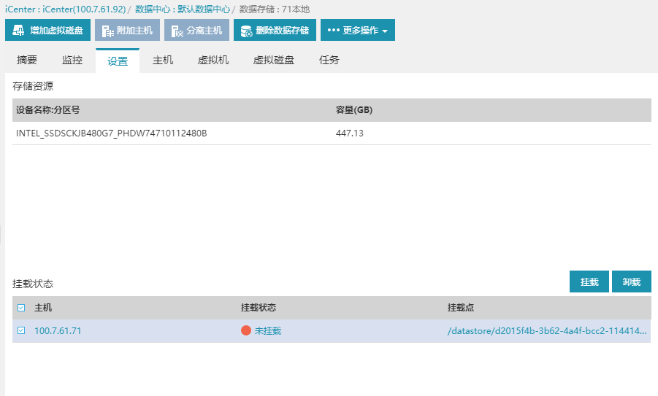

图 5.2.3-6本地存储信息

2.在主界面中选中未挂载状态的主机，单击【挂载】按钮，在弹出框中点击【确认】等待任务完成。

* 删除本地存储

点击菜单栏中的【存储池】，在主界面中选择需要删除的本地存储，单击导航栏中【删除数据存储】按钮，在弹出的确认框中单击【确认】即可。

#### 分布式存储

在x-inCloud中，分布式存储采用Ceph存储系统，该系统采用的是完全无中心架构，即Ceph存储系统的架构中没有中心节点。操作系统是通过一个设备映射关系计算出写入数据的位置，这样客户端可以直接与存储节点通信，从而避免中心节点的性能瓶颈。

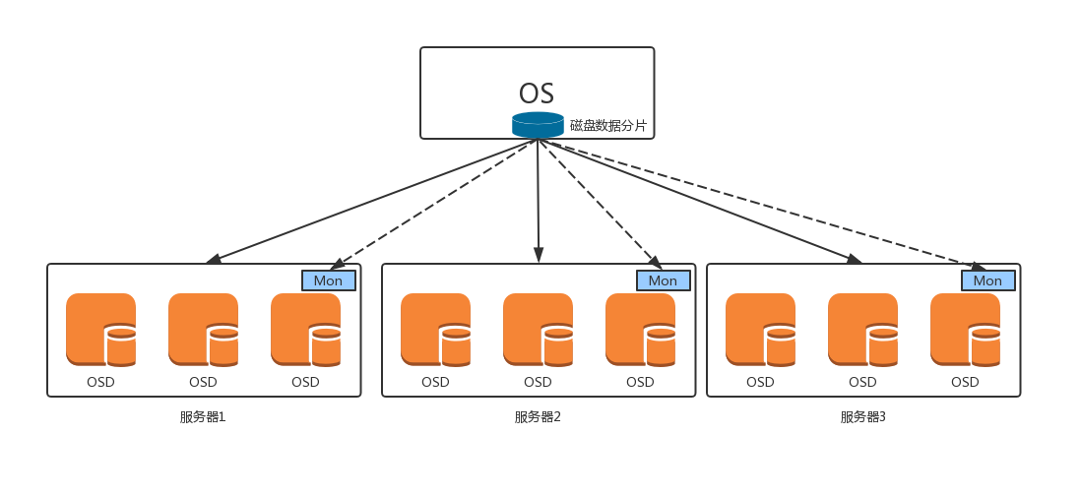

图 5.2.3-7无中心架构分布式存储

在Ceph存储系统架构中核心组件有Mon服务、OSD服务和MDS服务等。对于块存储类型只需要Mon服务、OSD服务和客户端的软件即可。其中Mon服务用于维护存储系统的硬件逻辑关系，主要是服务器和硬盘等在线信息，Mon服务通过集群的方式保证其服务的可用性。OSD服务用于实现对磁盘的管理，实现真正的数据读写，通常一个磁盘对应一个OSD服务。

操作系统访问存储的大致流程是，操作系统在启动后会首先从Mon服务拉取存储资源布局信息，然后根据该布局信息和写入数据的名称等信息计算出期望数据的位置（包含具体的物理服务器信息和磁盘信息），然后与该位置信息直接通信，读取或者写入数据。

Ceph分布式存储支持多备份，可保证数据的高可靠；可动态添加、删除数据盘，扩展性较好；Ceph的分布式式特性决定了Ceph管理的存储卷没有容量大小限制。在x-inCloud中对分布式存储的管理功能包括：增加、挂在、卸载、删除等操作。

增加分布式存储

1. 单击菜单栏中【存储池】，单击主界面中【增加数据存储】按钮，进入增加数据存储弹窗。

2. 在类型界面选择【分布式存储】，单击【下一步】。

3. 在位置界面，选择要增加分布式存储的数据中心，单击【下一步】。

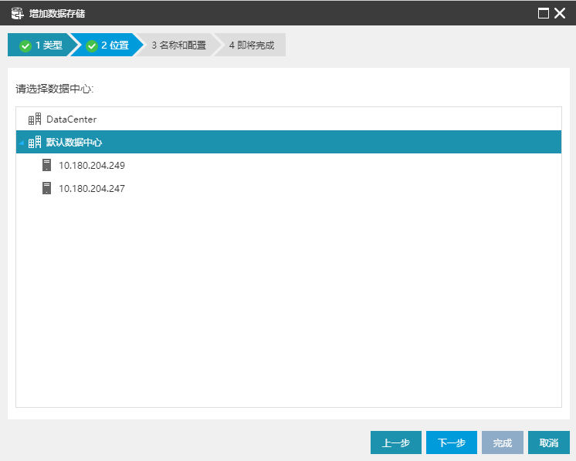

图 5.2.3-8 选择数据中心

4. 在名称和配置界面输入数据存储名称，设置副本数，配置分布式存储控制器IP，选择挂载的主机节点，单击【下一步】。其中副本策略，也即数据备份数，建议设置为3；控制器IP是分布式存储的控制器IP，可以是1个，也可以是多个，如果为多个，可单击【添加】按钮增加；挂载节点即为要把增加的分布式存储挂载给哪台主机。

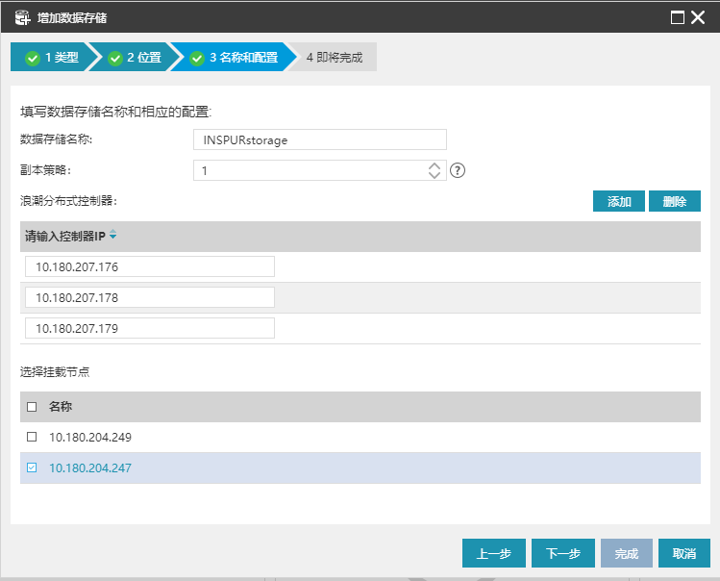

图 5.2.3-9 分布式存储配置界面

5.在即将完成界面确认输入信息无误，单击【完成】，即可完成分布式存储的创建。

* 卸载分布式存储

卸载分布式存储步骤如下：

1.单击菜单栏中的【存储池】，单击导航栏中的分布式存储【INSPURstorage】，单击主界面中【设置】选项卡。

2.在主界面中选择要卸载的主机，单击【卸载】按钮，在弹出的确认框中单击【确认】即可完成卸载。

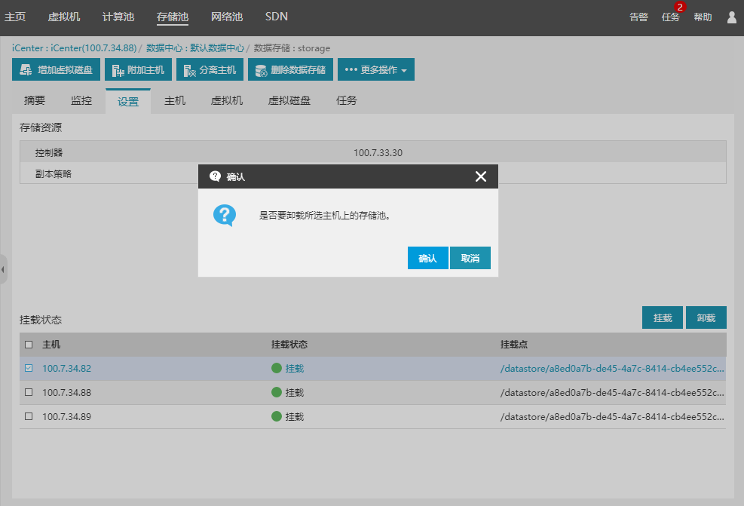

图 5.2.3-10 卸载分布式存储

* 挂载分布式存储

挂载分布式存储的步骤如下：

1.单击菜单栏中的【存储池】，单击导航栏中的分布式存储【INSPURstorage】，单击主界面中【设置】选项卡。

2.在主界面中选择要挂载的主机，单击【挂载】按钮，在弹出的确认框中单击【确认】即可完成挂载。

* 分布式存储附加主机

附加主机是指在已创建的分布式存储中添加一个新的主机，使该新主机能访问分布式存储中的数据。

注意：附加的主机必须和原分布式存储中的主机在一个数据中心下。

1.单击菜单栏中的【存储池】，单击导航栏中的分布式存储【INSPURstorage】，单击主界面中的【附加主机】按钮。

2.在弹出的附加主机弹框中，选择要附加的主机，单击【完成】。

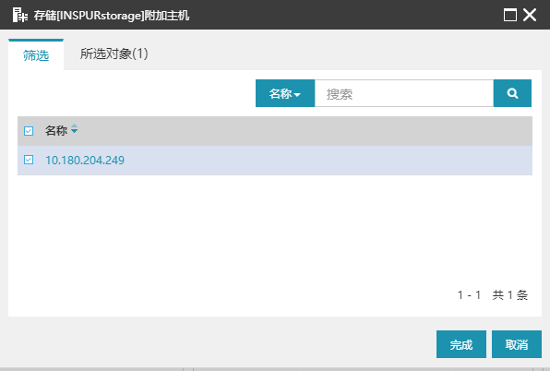

图 5.2.3-11 选择附加存储池的主机

* 分布式存储分离主机

分离主机是与附加主机相反的操作，也即分布式存储被挂载到多台主机，若不想让某台主机再使用分布式存储，那么就可以采用分离主机的操作，将主机与存储分离。

注意：分布式存储上不能包含任何与要分离的主机相关的资源，比如虚拟机、虚拟磁盘、虚拟机模板等，且该主机未挂载该分布式存储。

1.单击菜单栏中的【存储池】，单击导航栏中的分布式存储【INSPURstorage】，单击主界面中的【分离主机】按钮。

2.在分离主机弹出框中，选择要分离的主机，单击【完成】。

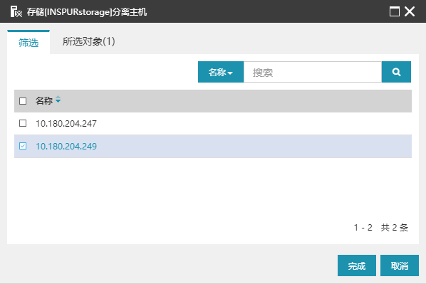

图 5.2.3-12 选择分离存储池的主机

* 删除分布式存储

注意：要删除的分布式存储上，必须不含任何和主机相关的资源，且无主机挂载该分布式存储。

1.单击菜单栏中【存储池】，单击导航栏中的分布式存储【INSPURstorage】，单击主界面中的【删除数据存储】按钮，在弹出的确认框中点击【确认】按钮即可。

### 虚拟网络管理

#### 网络池简介

网络池可以帮助用户根据业务需求对虚拟网络资源进行统一管理和配置，资源类型包括虚拟交换机、虚拟路由以及不同的网络策略，用户可以根据应用场景以及业务需求的不同，选择创建以及使用不同种类的虚拟网络。

网络池支持管理和配置的网络类型包括管理网络、业务网络、数据网络，用户还可以在网络池中针对虚拟交换机进行sFlow配置，用于监控业务网络端口的网络流量；用户还可以查看虚拟交换机的拓扑以及端口连接信息。

#### 虚拟交换机

虚拟交换机允许同一VLAN 中的虚拟机之间进行内部流量桥接，并链接至外部网络。管理网络交换机是一种特殊的虚拟交换机，在部署节点时默认创建，并同时默认创建一个管理网络；虚拟交换机管理的网络根据业务类型分为管理网络、业务网络、数据网络管理网络用于配置计算节点的管理IP，业务网络用于连接虚拟机，承载虚拟机的业务流量，为虚拟机提供逻辑的隔离域，数据网络连接存储和计算节点，用于承载存储网络的流量。

虚拟交换机上行链路支持绑定以及允许特定VLAN 通过的配置，具体绑定的模式包括两种，分别为OVSBond和LinuxBond。对于管理网络虚拟交换机，上行链路绑定只支持OVSBond(主动-被动)和OVSBond(主动-主动)的绑定模式,不支持批量配置上行链路；

OVSBond可以配置的绑定模式包括主动-被动、主动-主动、LACP与基于源MAC地址和VLAN 的负载均衡功能绑定、LACP与基于源和目的IP和端口的负载均衡功能绑定，其中主动-被动的绑定模式提供上行链路的高可用功能，绑定的网卡中同一时刻只有一块网卡处于激活状态，上行链路的流量只流经激活状态的网卡，如果此网卡状态变为down，那么另外绑定的网卡变为激活状态；另外三种绑定模式可以提供负载均衡功能；配置主动-被动的绑定模式，请选择同网段的网卡，配置主动-主动的绑定模式请选择同速率的网卡；LACP与基于源MAC地址和VLAN 的负载均衡功能绑定，以及LACP与基于源和目的IP和端口的负载均衡功能绑定需要用户在物理交换机上进行动态LACP的绑定设置，这两种绑定模式的在配置的过程中有断网的风险，并且只支持同速率网卡的绑定，与主动-主动绑定模式一样，不支持千兆网卡和万兆网卡互相绑定；另外上行链路选择单块物理网卡不涉及到上行链路绑定的操作。

LinuxBond绑定模式可以配置mode0 balance-rr、mode1 active-backup、mode2 balance-xor、mode3 broadcast、mode4 802.3ad、mode5 balance-tlb、mode6 balance-alb。

* 增加虚拟交换机

增加虚拟交换机的操作步骤如下：

1.用户在菜单栏选择【网络池】，在导航栏选择要增加虚拟交换机的数据中心；

2.点击【增加虚拟交换机】按钮，在弹出界面中输入普通虚拟交换机的名称、描述，转发模式选择普通虚拟交换机，用户可在此界面中修改选择增加普通虚拟交换机的数据中心，以及是否创建默认业务网络；

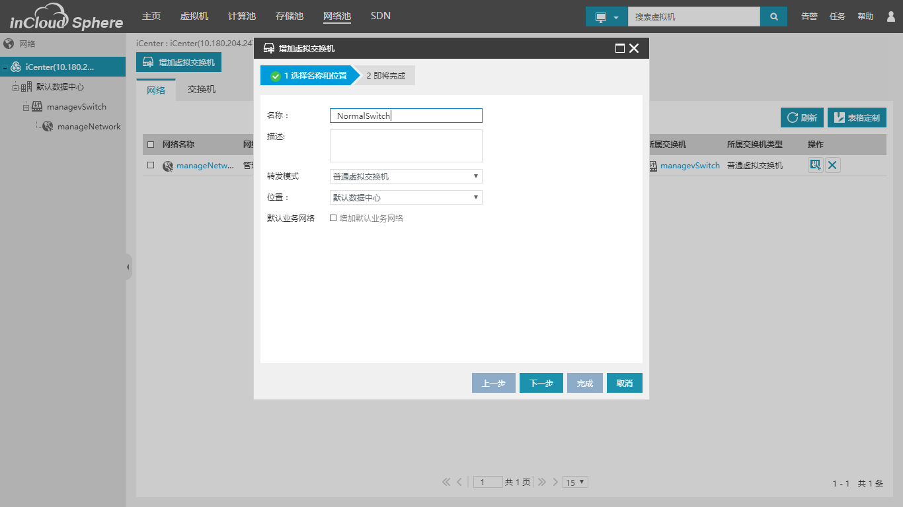

图5.2.4-1选择普通虚拟交换机的名称和位置

3.如果用户选择在增加虚拟交换机时增加默认业务网络，则进行默认业务网络的编辑设置；点击下一步查看普通虚拟交换机的相关配置信息，最后点【完成】。

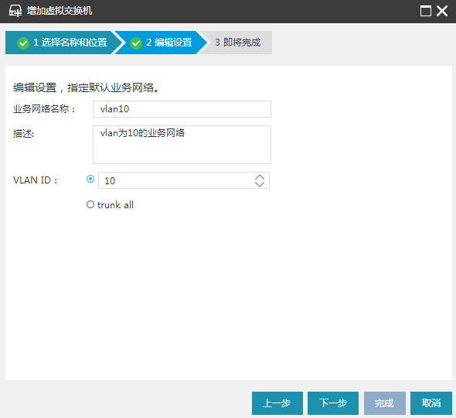

图5.2.4-2增加默认业务网络

* 管理虚拟交换机
* **增加主机**

管理普通虚拟交换机增加主机的操作步骤如下：

1.用户在菜单栏选择【网络池】，在导航栏中选中要增加主机的普通虚拟交换机，点击【管理虚拟交换机】按钮，在弹出的界面中选择增加主机；

2.在选择主机界面,选择主机添加至普通虚拟交换机，点击【下一步】；

3.在配置上行链路界面的主机下拉框中选择主机，并为选择的主机配置上行链路，具体的配置信息包括选择向上行链路中添加物理网卡，配置绑定模式，选择OVSBond绑定时，可以配置上行链路允许通过的VLAN ID，配置完成之后点击【下一步】，确认配置后，点击【完成】，完成增加主机的操作；

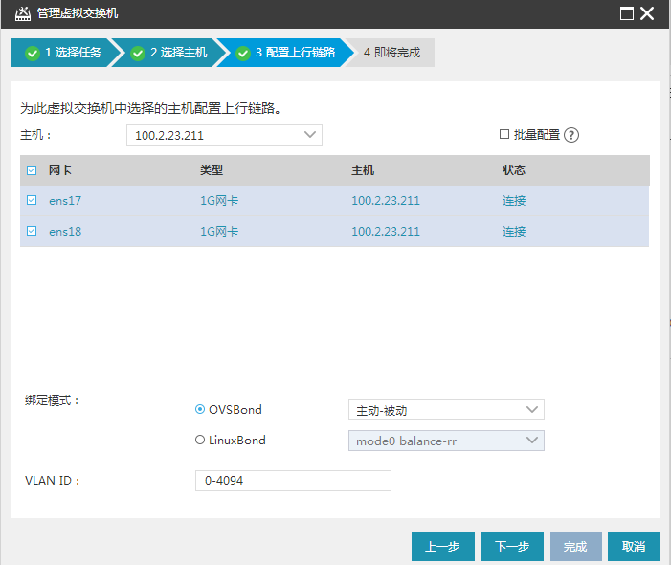

图5.2.4-3配置上行链路-OVSBond

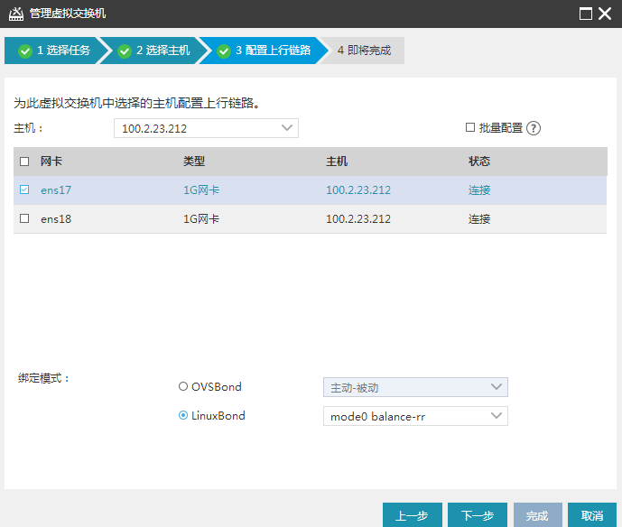

图5.2.4-4配置上行链路-LinuxBond

普通虚拟交换机进行增加主机的操作时，在配置上行链路页面的操作中，勾选【批量配置】，按照当前选择主机所配置的网卡名称和绑定模式进行批量配置，如果主机无法满足当前主机选择的网卡名称，则不添加此主机；

* **移出主机**

管理普通虚拟交换机移出主机的操作步骤如下：

1.用户在菜单栏选择【网络池】，在导航栏中选中要移出主机的普通虚拟交换机，点击【管理虚拟交换机】按钮，选择移出主机，点击【下一步】；

2.在选择主机界面，选择要移出的主机，点击【下一步】，确认配置后，点击【完成】，完成移出主机的操作；

* **配置上行链路**

普通虚拟交换机通过上行链路上关联的物理网卡连接至物理网络上，用户可以在上行链路上新添加网卡或者移出已经绑定的网卡，并配置绑定的模式，绑定模式为OVSBond时，还可以设置允许通过的VLAN ID。

管理普通虚拟交换机配置上行链路的操作步骤如下：

1.用户在菜单栏选择【网络池】，在导航栏中选中要配置上行链路的普通虚拟交换机，点击【管理虚拟交换机】按钮，选择配置上行链路；

2.在选择主机界面，选择要配置上行链路的主机，点击【下一步】；

3.在配置上行链路界面的主机下拉框中选择主机，并为选择的主机配置上行链路，具体的配置信息包括选择所要添加的物理网卡或者移出已经绑定的物理网卡、配置绑定模式，选择OVSBond绑定时，可以配置上行链路允许通过的VLAN ID，点击【下一步】，确认配置后，点击【完成】，完成配置上行链路的操作；

配置上行链路的操作不支持绑定模式在OVSBond和LinuxBond之间切换修改，如果用户计划从OVSBond修改为LinuxBond，请将主机上添加至上行链路的网卡全部移出，点击完成操作后，进行重新配置上行链路的操作，在重新配置上行链路的操作中，添加网卡并配置LinuxBond绑定；同样地，如果用户计划将LinuxBond修改为OVSBond，也需要将主机上添加至上行链路的网卡全部移出并重新配置上行链路；

普通虚拟交换机进行配置上行链路的操作时，在配置上行链路页面的操作中，勾选【批量配置】可以对所选的主机进行统一配置上行链路；

批量配置上行链路时，按照当前选择主机所配置的网卡名称和绑定模式进行批量配置，如果当前选择主机的绑定模式为LinuxBond，则不改变OVSBond绑定类型的主机的绑定模式；如果当前选择主机的绑定模式为OVSBond，则不改变LinuxBond绑定类型的主机的绑定模式；如果主机无法满足当前主机选择的网卡名称，则不更新绑定的网卡；

* 删除虚拟交换机

在菜单栏选择【网络池】，在导航栏中选中要删除的普通虚拟交换机，点击【删除虚拟交换机】按钮；然后在弹出的删除普通虚拟交换机窗口，点击【确认】，完成普通虚拟交换机删除操作。

* 管理网络

管理网络是存在于管理网络交换机上的一种网络。作为普通虚拟交换机中的特例，管理网络交换机在管理节点部署完成时默认创建，并默认创建管理网络，用户可以在管理界面中看到默认创建的管理网络交换机和管理网络，但是没有关联主机，用户添加主机之后，系统将管理网络交换机与添加的主机进行关联，并在管理网络交换机上创建默认的管理网络端口，默认创建的管理网络的VLAN由用户在部署安装系统时配置，管理网络支持配置的VLAN范围为0-4094；

管理节点与计算节点之间的管理流量、虚拟机迁移流量以及心跳流量由管理网络承载，因此管理网络是系统中最重要的网络；另外，管理网络不支持修改和删除操作，用户可以在导航栏中选择管理网络，在主界面中查看连接在管理网络下的虚拟机以及管理网络端口信息，需要注意的是，管理网络端口分为连接虚拟机的端口和默认创建的管理网络端口，此时查看的管理网络端口是添加主机至管理网络交换机时默认创建的管理网络端口，而连接虚拟机使用的端口需要在管理网络交换机中选择右边菜单中的“端口”进行查看。

* 业务网络

在普通虚拟交换机上构建的业务网络可以为虚拟机构建不同的隔离域，同一隔离域内的虚拟机可以互通，业务网络支持配置两种VLAN，一种可配置1-4094中的任意值，另外一种VLAN值定义为trunk all，具体用途为允许所有VLAN通过；

* **增加业务网络**

增加业务网络的操作步骤如下：

1.用户选择菜单栏中的【网络池】，在导航菜单中选择要创建业务网络的普通虚拟交换机；

2.在主界面中点击【增加业务网络】按钮，在弹出的界面中，用户可以更改创建业务网络的虚拟交换机，点击【下一步】；

3.配置业务网络名称、描述信息以及VLAN ID，点击【下一步】；

4.查看业务网络配置信息，点击【完成】，完成操作；

* **编辑业务网络**

编辑业务网络的操作步骤如下：

1.用户选择菜单栏中的【网络池】，在导航菜单中选择要编辑的业务网络；

2.在主界面中点击【编辑网络】按钮，进行VLAN ID的编辑，完成操作，用户还可以在【摘要】中对网络的名称和描述进行编辑；

* **删除业务网络**

删除业务网络的操作步骤如下：

1.用户选择菜单栏中的【网络池】，在导航菜单中选择要删除的业务网络；

2.在主界面中点击【删除网络】按钮，确认删除之后，点击【确认】，完成操作；

* 数据网络

数据网络是用于构建计算节点和[iSCSI](http://www.baidu.com/link?url=VCjApw3Y5wQo10aAdzHFgGWnnzCK5wmVLjXG13mIzMgxwUNZa24OtO3RQPMTE3BLLuGwo4pzNa-SianzcyGxG_)存储服务器之间的连接网络，数据网络只支持在普通虚拟交换机上创建，支持配置的VLAN ID范围为0-4094，用户在创建数据网络的过程中，需要对所创建的数据网络执行添加主机的操作，并针对所添加的主机分别配置数据网络端口的IP、子网掩码以及网关，数据网络创建完成之后，系统会在所添加的主机上对应创建数据网络端口，并在数据网络端口上配置添加主机时所填写的网络信息，另外网关并不是必须填写的，网关只在针对数据网络端口进行策略路由配置时使用，用于在策略路由表中创建默认路由；

* **增加数据网络**

数据网络操作步骤如下：

1.用户在增加数据网络时有两种方式：

1）菜单栏选择【网络池】，在导航栏中选中要增加数据网络的普通虚拟交换机，点击【更多操作】，在下拉菜单中选择【增加数据网络】；

2）菜单栏选择【网络池】，在导航栏中选中要增加数据网络的普通虚拟交换机，单击右键，在弹出的下拉菜单中选择【增加数据网络】。

选择【增加数据网络】后，会弹出“增加数据网络”的界面，在此可以重新选择普通虚拟交换机，点击【下一步】；

2.配置数据网络的名称、描述和VLAN ID，点击【下一步】；

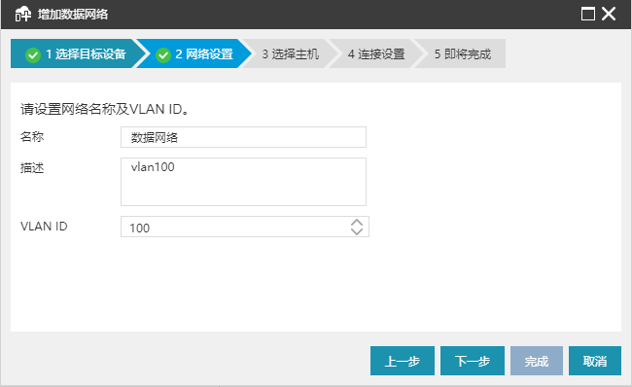

图5.2.4-5配置数据网络

3.选择要添加的主机，点击【下一步】；

4.点击列表中的【配置】，分别为选择的主机进行数据网络的连接配置，可选择逐个配置或者批量配置。配置完成后，点击【下一步】，确认配置，点击【完成】，完成数据网络的增加操作；

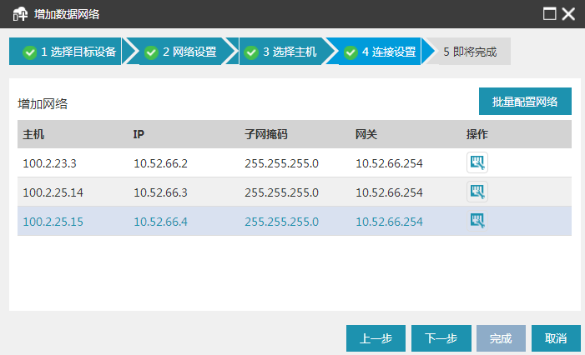

图5.2.4-6数据网络连接设置

这里的网关是根据用户的需要进行配置的，如果在针对数据网络端口进行策略路由的配置中需要指定网关，那么在增加数据网络的过程中，就需要配置网关，否则，可以不进行网关的配置，用户在增加数据网络的操作中选择“添加主机”后，系统会在当前虚拟交换机上创建数据网络端口，用户可以在导航栏选择已增加的数据网络，在主界面中选择【端口】，查看数据网络端口的配置信息，用户还可以在【摘要】中查看数据网络的基本信息，以及进行数据网络名称以及描述的修改；

【注意】配置好数据网后，请添加必要的策略路由，最好做一次数据链路带宽检测，及时发现网络存在的问题。

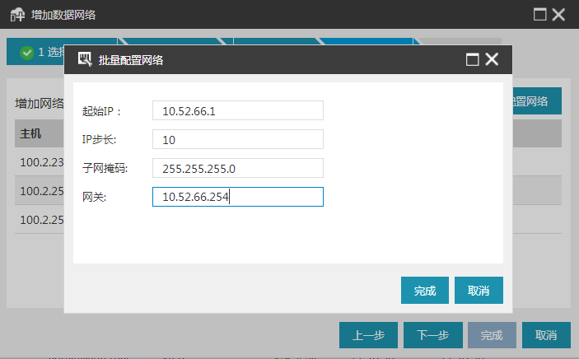

图5.2.4-7批量配置数据网络

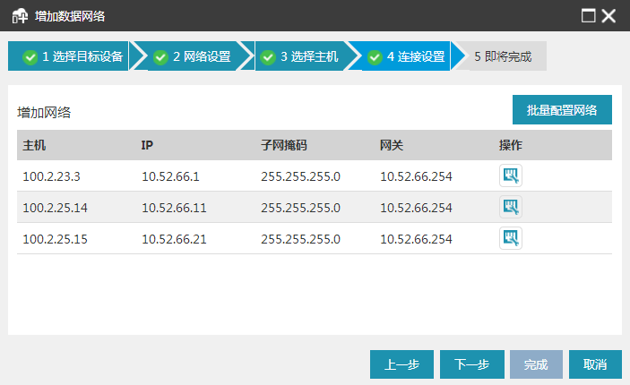

图5.2.4-8批量配置数据网络后的网络连接设置

* **编辑数据网络-增加主机**

编辑数据网络中增加主机的操作步骤如下：

1.用户选择菜单栏中的【网络池】，在导航菜单中选择要修改的数据网络；

2.在主界面中点击【编辑网络】按钮，选择增加主机，点击【下一步】；

3.选择要增加的主机，点击【下一步】；

4.分别为选择的主机进行数据网络的连接配置，点击【下一步】，确认配置后，点击【完成】，完成增加主机的操作；

* **编辑数据网络-移出主机**

编辑数据网络中移出主机的操作步骤如下：

1.用户选择菜单栏中的【网络池】，在导航菜单中选择要修改的数据网络；

2.在主界面中点击【编辑网络】按钮，选择移出主机，点击【下一步】；

3.选择要移出的主机，点击【下一步】，确认配置后，点击【完成】，完成移出主机的操作；

* **删除数据网络**

在数据网的【摘要】中，可以点击编辑，配置是否允许删除数据网络；

在允许删除数据网络的情况下，删除数据网络的操作步骤如下：

1.用户选择菜单栏中的【网络池】，在导航菜单中选择要删除的数据网络；

2.在主界面中点击【删除网络】按钮，确认删除之后，点击【确定】，完成操作；

* 迁移虚拟机网络

迁移虚拟机网络可以帮助用户，在同一个主机上快速的将普通虚拟交换机上的某个网络下的虚拟网卡迁移至其他的网络；

具体操作步骤如下：

1.用户在菜单栏选择【计算池】，在导航栏选择要进行操作的计算节点；

2.点击【更多操作】，选择【迁移虚拟机网络】；

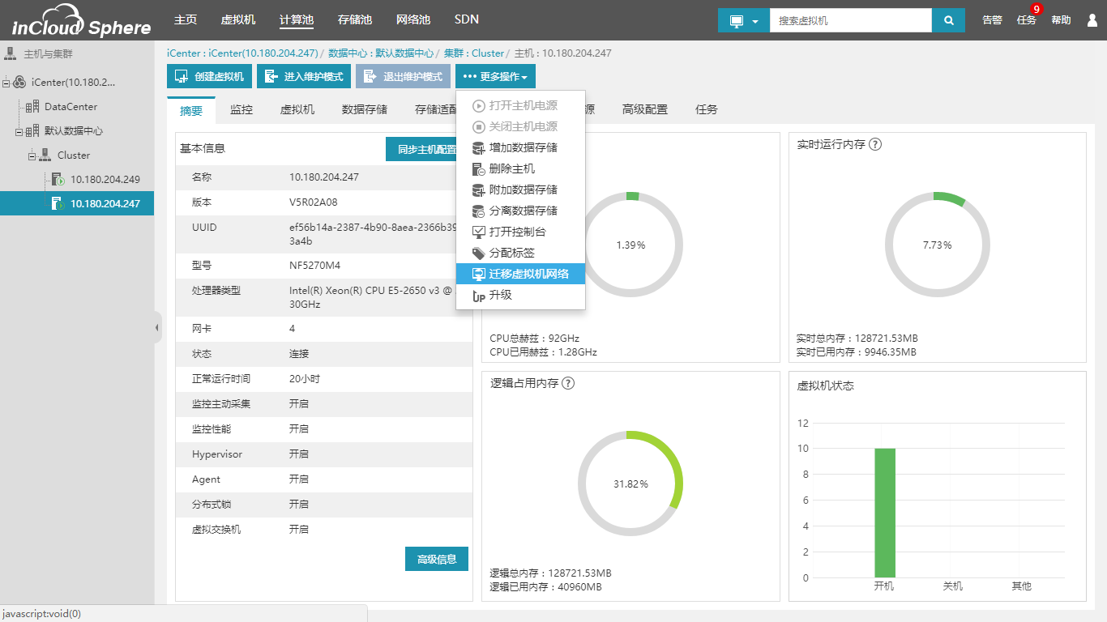

图5.2.4-12迁移虚拟机网络

3.在迁移虚拟机网络弹出框中，分别选择源网络和目标网络，点击【下一步】；

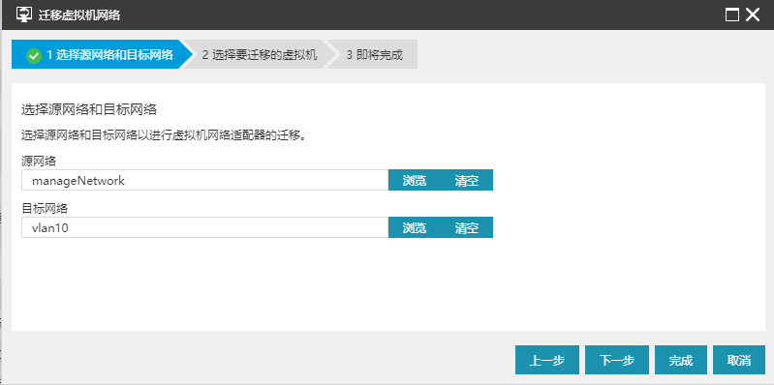

图5.2.4-13选择源网络和目标网络

4.选择要迁移的虚拟机网卡，在操作中，用户可以只迁移虚拟机的某一个网卡；点击【下一步】->【完成】；

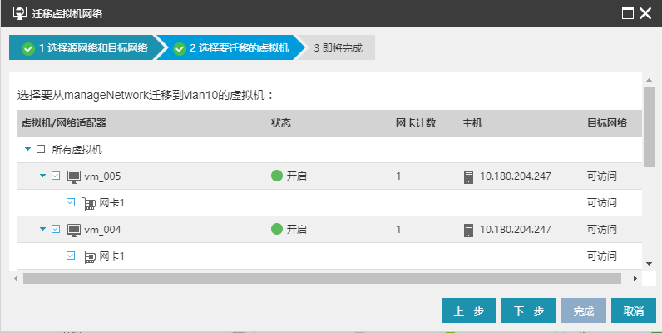

图5.2.4-14选择要迁移的虚拟机网卡

#### 虚拟路由

虚拟网络配置中支持策略路由配置和主机路由配置。

* 策略路由配置

用户可以为数据网络端口配置策略路由，指定存储服务器和计算节点之间流量的路径，策略路由需要指定一个目的地址，这样去往这个目的地址的流量将只会流经此数据网络端口，目的地址为存储服务器的控制器地址，即存储和计算节点之间的流量只流经数据网络端口，这样做可以做到数据网络流量与管理网络、业务网络流量的隔离，但是管理网络端口不支持策略路由的配置操作；

策略路由的配置需要指定一个数据网络端口，并在策略路由添加时配置目的地址和子网掩码；子网掩码为255.255.255.255时表示策略路由指向一个IP地址，其他子网掩码配置时表示策略路由指向一个网段；

策略路由配置的操作步骤如下：

1.用户在菜单栏选择【网络池】，在导航栏中选择要进行策略路由配置的数据网络；

2.在主界面中选择【端口】选项卡，选中要配置策略路由的数据网络端口，在策略路由表中点击【添加】按钮，输入目的地址和子网掩码后，点击【增加】，完成策略路由的增加配置；

3.在主界面中选择【端口】选项卡，选中要配置策略路由的数据网络端口，在策略路由表中点击【删除】按钮，完成策略路由的删除配置；

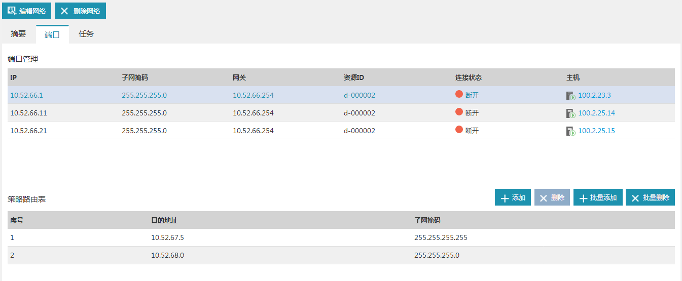

图5.2.4-15策略路由配置

批量配置策略路由包括批量添加和批量删除，通过策略路由的批量配置可以针对多个端口统一进行策略路由的配置；点击【批量添加】，选择主机端口，配置策略路由，完成批量配置；点击【批量删除】，选择主机端口，点击完成后，将删除所选端口上配置的所有的策略路由；

* 主机路由

用户可以在管理界面中查看计算节点的路由信息，并支持刷新操作，具体操作步骤如下：

1.用户在菜单栏选择【计算池】，在导航栏选择要查看路由的主机；

2.在主界面中点击【高级配置】选项卡，选择【路由配置】；

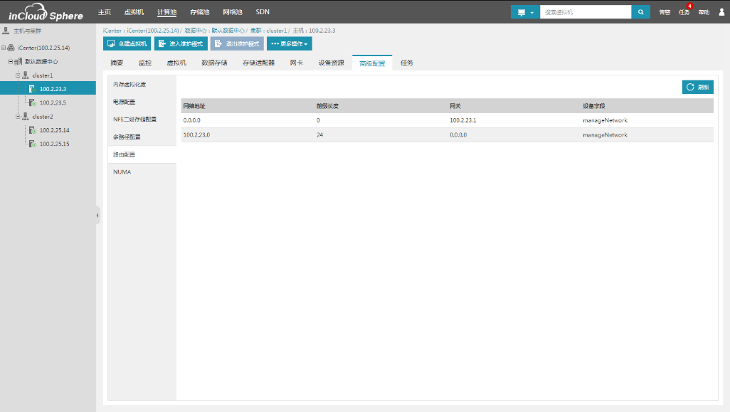

图5.2.4-16路由信息

### 虚拟串行设备管理

x-InCloud允许通过为虚拟机添加虚拟串行设备，来将U盘和加密狗设备重定向给虚拟机。同时x-InCloud也可以在虚拟机上创建纯虚拟串口设备,纯虚拟串口设备的I/O将全部转换为IP网络的I/O，这样不同虚拟机之间便可以通过P2P网络来模拟串口间通信。

在虚拟机页面点击【编辑虚拟机】操作按钮，再点击左下角【添加硬件】按钮可为虚拟机添加USB设备。

USB设备分为：

【主机设备】若所在主机中存在USB设备，则可以将该USB设备通过添加硬件的方式重定向给虚拟机进行使用。图7.3.7-1

【网络USB】若选择网络USB类型，则USB设备中可选择各种模拟串行设备来创建纯虚拟串口设备。图7.3.7-2

  
图7.3.7-1 虚拟机添加USB设备

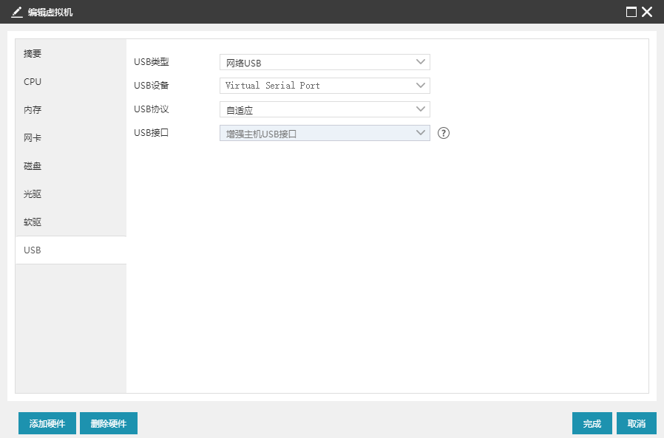

图7.3.7-2 添加虚拟串口设备

### 虚拟机集群

虚拟机集群是部署在一组iNode主机中的虚拟机群。向集群添加iNode主机时，主机的资源会成为集群资源的一部分。集群管理器所包含的所有主机的资源。集群可以启用高可用服务(HA)、动态资源调度服务(DRS)、动态电源管理(DPM)。

#### 增加集群

点击菜单栏中的【计算池】，选择导航栏中iCenter，点击操作按钮中的【增加集群】，增加集群步骤如下：  
  1. 选择数据中心；  
  数据中心为必选项，可以选择【默认数据中心】，也可以选择自定义的数据中心。

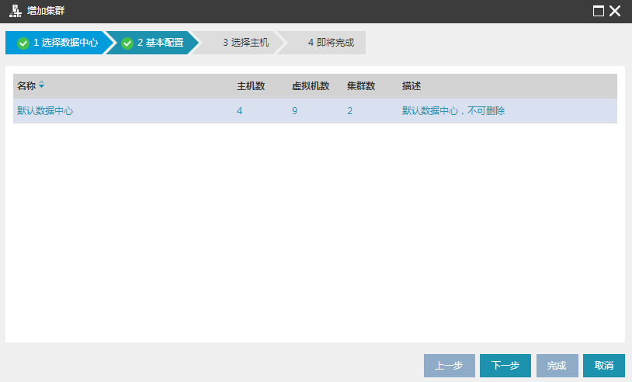  
图4.3.1-1选择数据中心

2. 输入集群的基本信息；  
  集群的名称；是否开启DRS，如果开启DRS，请设置CPU与内存阈值，VM迁移个数；是否开启HA，如果开启HA，请设置HA最大尝试次数。

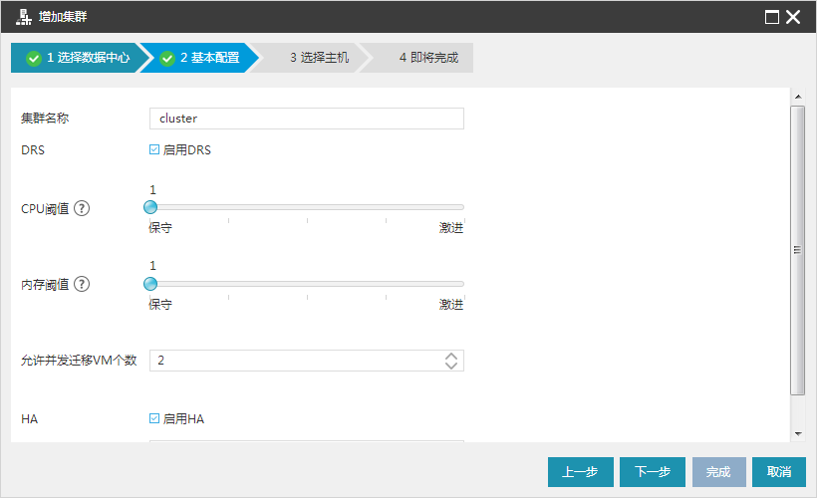  
图4.3.1-2配置基本信息

3. 选择加入集群中的主机；  
  此步骤中可以选择主机，也可以不选主机，选中的主机会在创建集群时自动加入到集群中。  
  选择加入集群内的主机必须在第一步选择的数据中心下，不同数据中心下的主机是不能共享的。

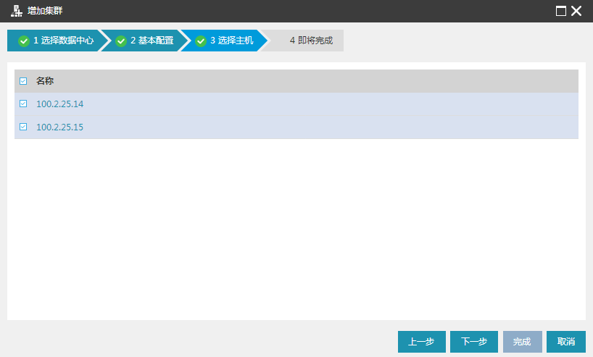  
图4.3.1-3选择主机

4. 信息确认；此步骤中，将前三步中的信息都展示出来：集群名称，DRS信息，HA信息，选择的数据中心，加入的主机；确认这些信息没有问题点击【完成】增加集群就完成了。

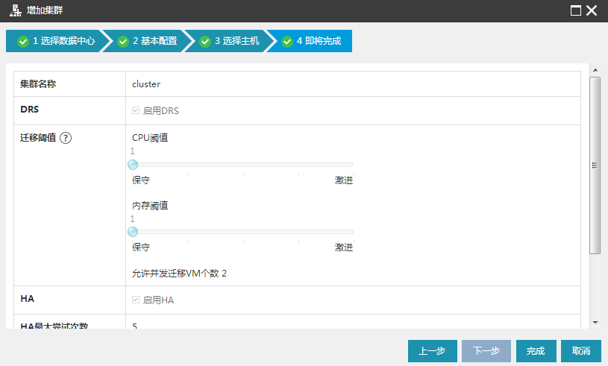  
图4.3.1-4确认配置信息

#### 集群移入主机

点击菜单栏中的【计算池】，选择导航栏中的一个集群，点击操作按钮中的【向集群移入主机】。  
  能够加入到某一集群内的主机，要满足以下两个条件：  
  1.主机从未加入到任何集群内。  
  2.主机与所要加入的集群处于一个数据中心内。不同数据中心下的资源并不是相互共享的。

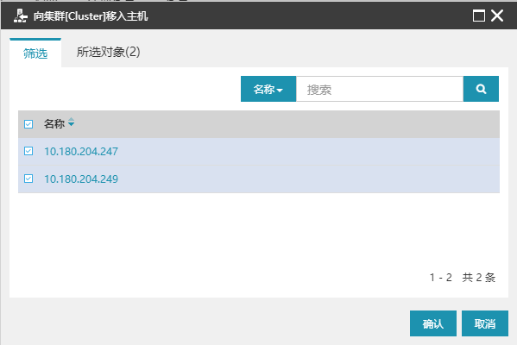  
图4.3.2-1向集群移入主机

#### 集群移出主机

点击菜单栏中的【计算池】，选择导航栏中的一个集群，点击操作按钮中的【从集群中移出主机】，在弹出窗口内勾选需要移出的主机IP地址，点击【确定】完成移出主机操作。将主机从集群内移出，集群的DRS与HA功能将不再包含此主机。

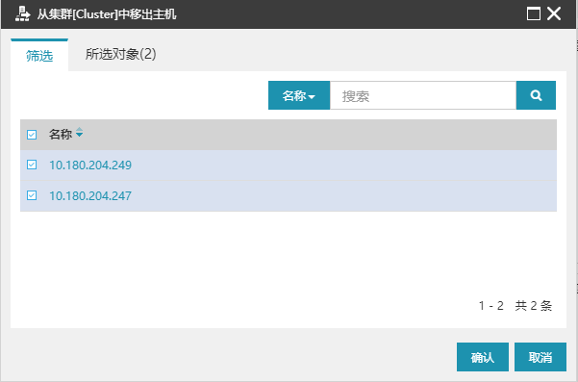  
图4.3.3-1从集群移出主机

#### 集群HA服务

点击菜单栏中的【计算池】，选择导航栏中的一个集群，点击选项卡【配置】，选择【HA服务】。可以开启或关闭HA，设置HA的最大尝试次数。

开启集群的HA功能之后，当集群内的主机故障时，运行在故障主机上且使用共享存储的虚拟机会自动迁移到其他主机上，保障虚拟机的高可用性。InCloud Sphere系统集群的HA功能基于共享存储来实现。

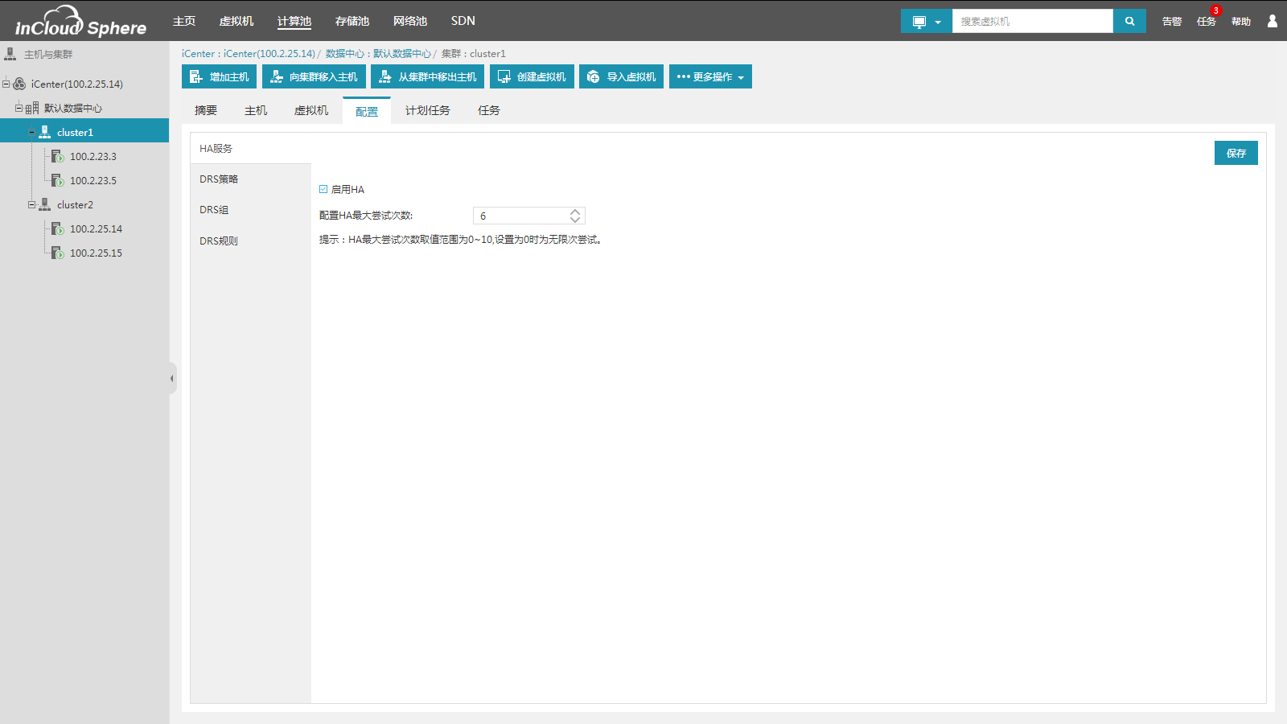  
图4.3.4-1 配置集群HA服务

#### DRS

InCloud Sphere负载均衡(DRS)是对集群中主机资源的优化管理，对当前主机资源利用进行综合评估，并采取对主机中虚拟机的合理调度，达到对主机中资源的负载均衡，以及在保证性能的前提下通过主机的待机操作（将主机电源关闭）减少能耗。DRS以集群为单位。DRS周期性检查集群中主机CPU或内存的使用情况，并进行调度。同时系统提供一些DRS规则，如果集群内存在DRS规则，DRS调度会优先根据规则进行调度。

**DRS策略**

点击菜单栏中的【计算池】，选择导航栏中的一个集群，点击选项卡【配置】，选择【DRS策略】。可以在此处开启或关闭DRS、设置DRS调度阈值。

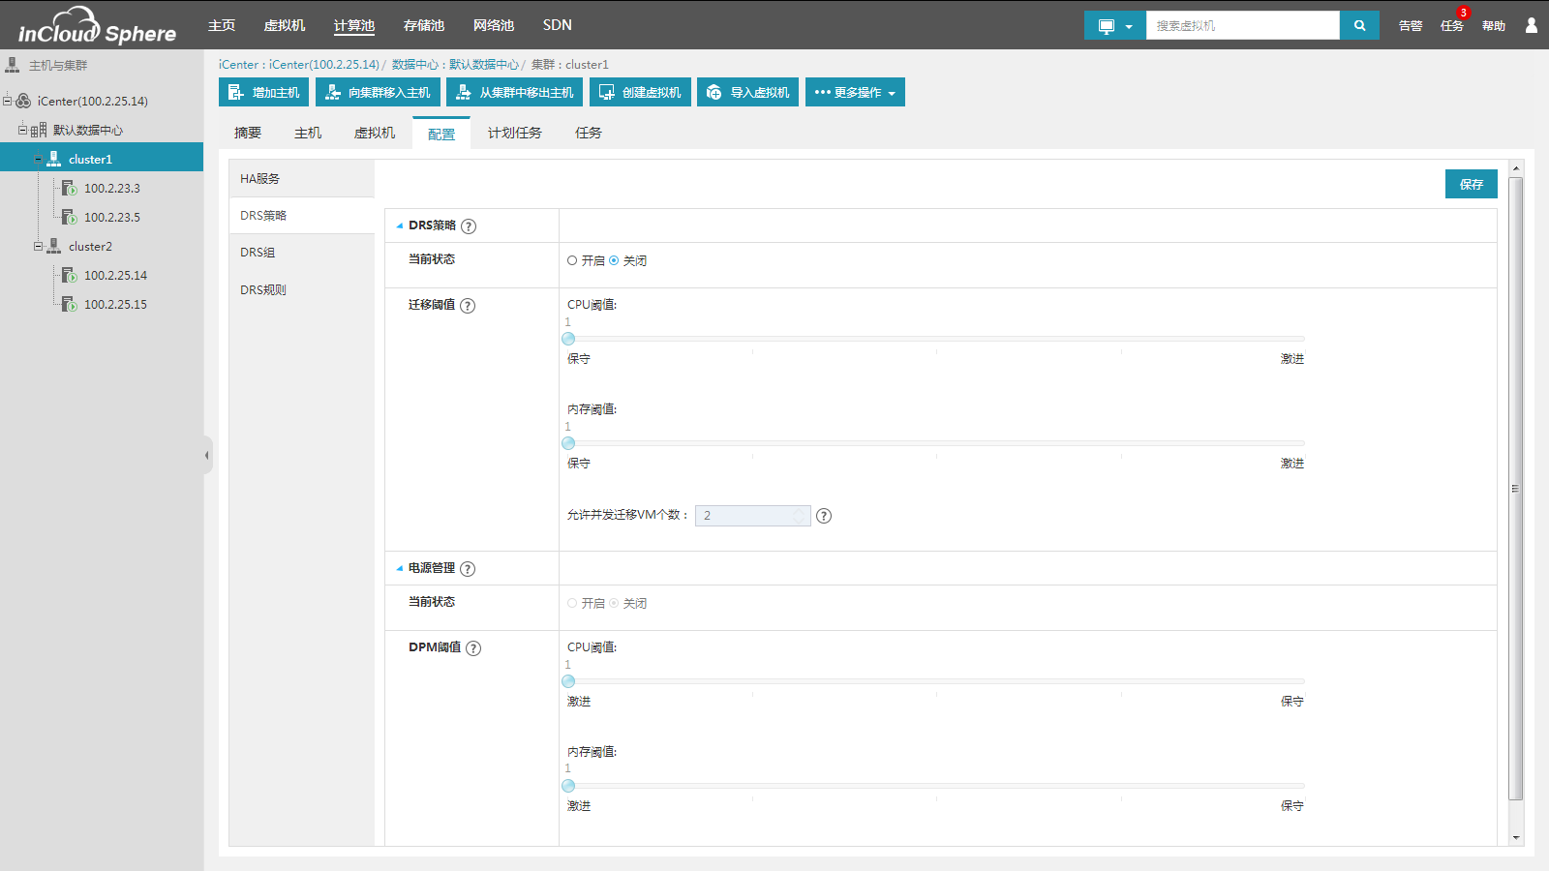  
图4.3.5-1 配置DRS策略

开启DRS后，系统会根据设置的CPU与内存阈值进行合理调度使集群内的主机资源使用率达到均衡。DRS阈值范围1-5对应65%~85%，当主机的内存使用率与CPU使用率有一个值超出了DRS阈值就会触发DRS调度，VM迁移个数为允许并发迁移VM个数，指的是集群中一个调度周期内，并发迁移虚拟机的最大个数（同一主机不允许并发迁移虚拟机）。

当集群内存在DRS组或者DRS规则时，DRS调度时会将DRS规则作为约束条件之一，调度结果尽可能满足DRS规则。

**DRS组**

点击菜单栏中的【计算池】，选择导航栏中的一个集群，点击选项卡【配置】，选择【DRS组】。可以查看DRS组一览信息。DRS组分为：虚拟机组与主机组。

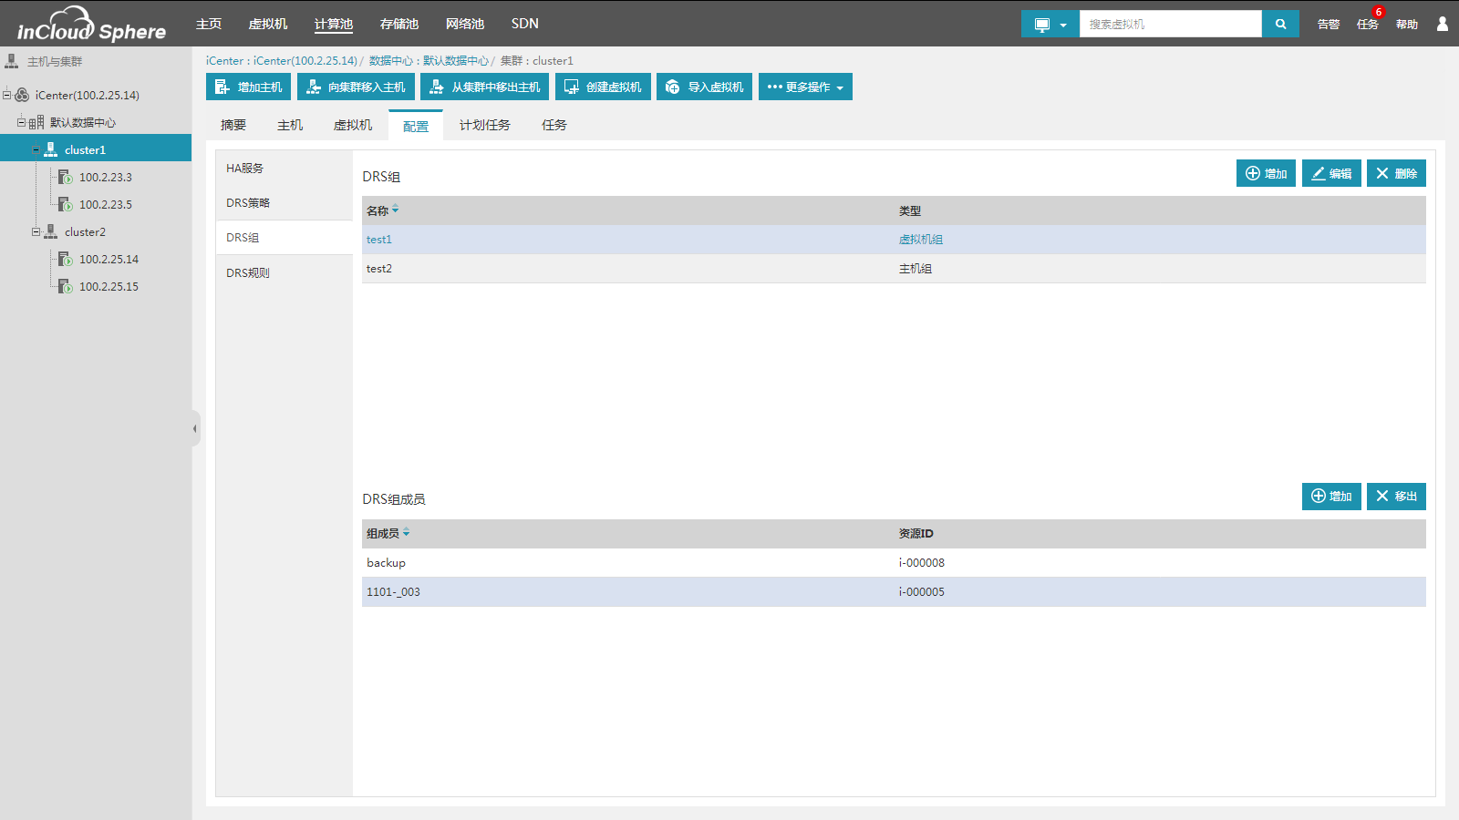  
图4.3.5-2 DRS组一览

增加DRS组，点击DRS组一览右上方的【增加】可以增加DRS组，增加时可以选择组的类型，在增加DRS组弹出框中，点击【增加】可以添加组成员，组成员不能为空。DRS组主要是为DRS规则【虚拟机到主机】来使用，此规则会规定虚拟机组内虚拟机不得在或者必须在主机组内的主机上运行。

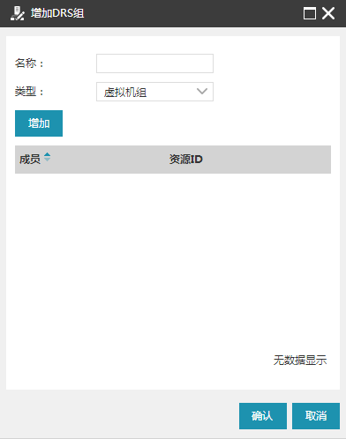

图4.3.5-3 增加DRS组

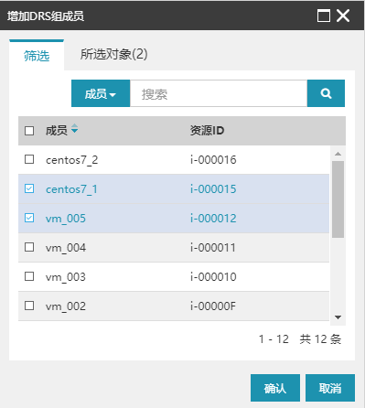  
图4.3.5-4 增加DRS组成员

编辑DRS组，选中DRS一览中的一个DRS组，点击右上方的【编辑】可以对其进行编辑。编辑DRS组可以修改其名称，不能修改DRS组的类型。

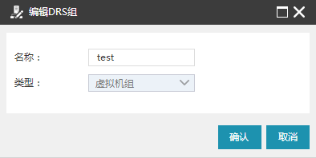  
图4.3.5-5 编辑DRS组

删除DRS组，选中DRS一览中的一个DRS组，点击右上方的【删除】可以对其进行删除。若DRS组被DRS规则使用时，请先删除DRS规则再删除该DRS组。

选中DRS组，点击DRS组成员列表上方的【增加】和【移出】，完成增加和移出DRS组成员的操作。

**DRS规则**

点击菜单栏中的【计算池】，选择导航栏中的一个集群，点击选项卡【配置】，选择【DRS规则】。可以查看DRS规则一览信息。DRS规则分为：聚集虚拟机、分离虚拟机与虚拟机到主机。  
  • 聚集虚拟机：此规则下的虚拟机必须在同一主机上运行；  
  • 分离虚拟机：此规则下的虚拟机不能在同一主机上运行，此规则下虚拟机数量不能超过集群内的主机数量；  
  • 虚拟机到主机：此规则分为【必须在组中的主机上运行】、【不得在组中的主机运行】，规则的操作对象为虚拟组与主机组。当选择【必须在组中的主机上运行】，则虚拟机组内的虚拟机就必须在主机组内的主机上运行，选择【不得在组中的主机运行】，则虚拟机组内的虚拟机就不能在主机组内的主机上运行。

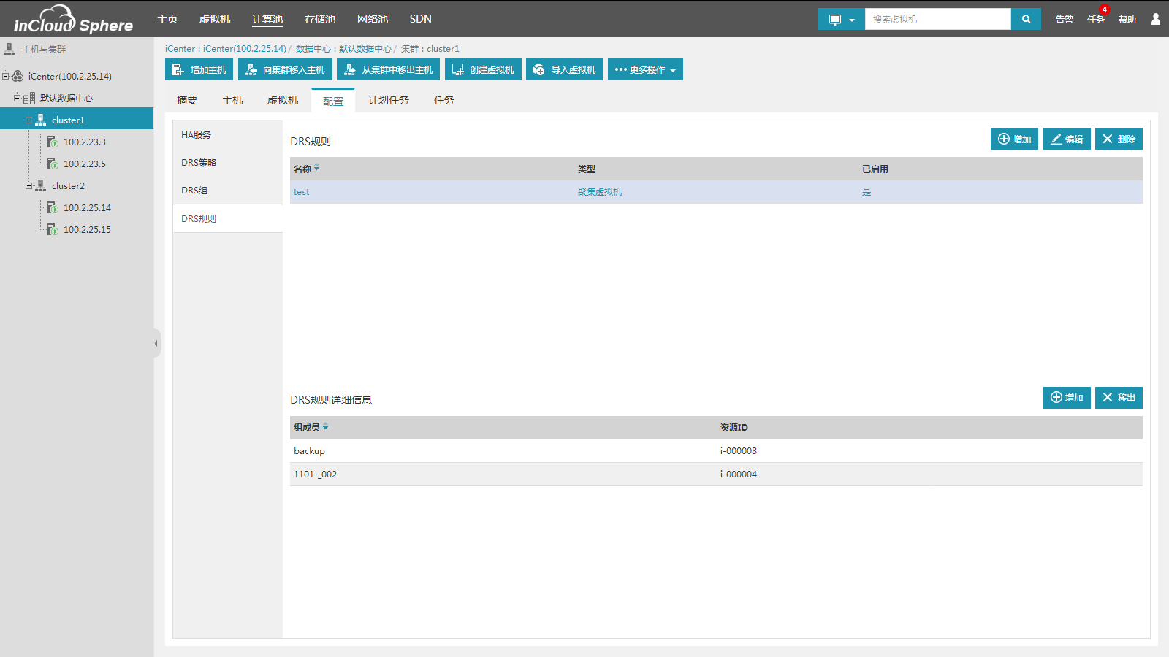  
图4.3.5-7 DRS规则一览

增加DRS规则，点击DRS规则一览右上方的【增加】可以增加DRS规则，增加时可以选择规则的类型，在增加DRS规则弹出框中，点击【增加】可以添加成员。当类型为聚集虚拟机与分离虚拟机时，规则成员不能少于2个。

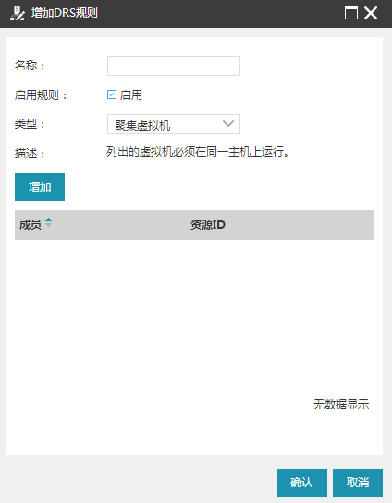  
图4.3.5-8 增加DRS规则

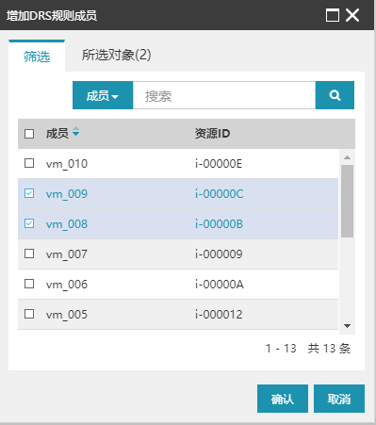  
图4.3.5-9增加DRS规则成员

编辑DRS规则，点击DRS规则一览右上方的【编辑】可以对其进行编辑。可以修改名称、启用或关闭规则，不能修改规则类型。

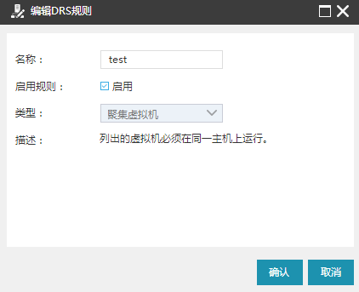  
图4.3.5-10编辑DRS规则

删除DRS规则，选中DRS规则一览中的一个DRS规则，点击右上方的【删除】可以对其进行删除。

增加DRS规则成员，对于聚集虚拟机和分离虚拟机，可以在DRS规则成员列表中点击【增加】和【移出】按钮，完成增加和移出DRS规则成员的操作，对于虚拟机到主机，可以在DRS规则成员列表中，点击【增加】和【移出】按钮，对虚拟机组和主机组进行成员的增加和移出配置；

#### DPM

点击菜单栏中的【计算池】，选择导航栏中的一个集群，点击选项卡【配置】，选择【DRS策略】，在【电源管理】的配置中，开启或关闭DPM，设置DPM调度阈值。操作DPM之前必须开启DRS，否则无法操作。用户进行集群的DPM电源管理配置时，需要点击主机下的【高级配置】，进行电源配置的操作，并启用主机的电源管理。

开启DPM后，系统会根据设置的CPU与内存阈值进行合理调度，触发集群内的主机开启或关闭。如果主机上存在使用本地存储且开机的虚拟机时，主机将不会触发关闭的操作，DPM阈值1-5级别分别对应55%~35%，当主机的内存使用率与CPU使用率同时低于DPM阈值就会触发DPM调度。DPM会进行断电评估，满足条件会执行关机操作；当DRS调度集群中资源不足时进行DPM调度进行上电评估，满足条件会执行开机操作。

关闭DPM后，已经触发DPM关闭的主机，会自动开机。

#### 集群计划任务

点击菜单栏中的【计算池】，选择导航栏中的一个集群，点击选项卡【计划任务】。计划任务一览中会将创建出的计划任务都列出来。每条计划任务信息包括：任务、操作（开启或关闭集群节能调度）、类型、上次运行、下次运行、上次修改人、描述和操作。具体的，开启或关闭集群节能调度指的是根据调度配置，对集群的电源管理功能进行开启和关闭。

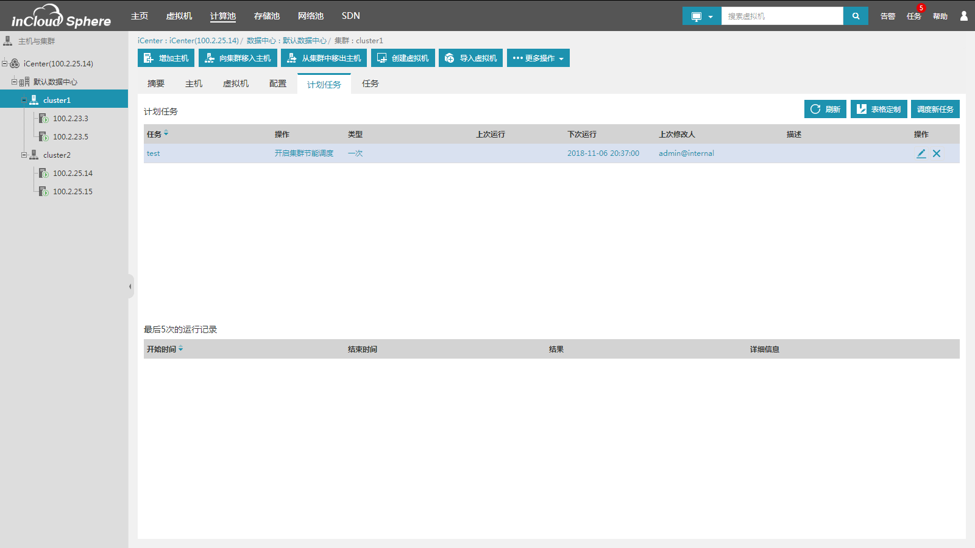  
图4.3.7-1集群计划任务

在界面的计划任务表格右上角【调度新任务】中创建【开启节能调度】与【关闭节能调度】。

**开启节能调度**

开启节能调度的步骤如下：  
  1. 常规信息；  
  此步骤中主要是展示操作目标（集群名称）与操作类型（开启集群节能调度）。

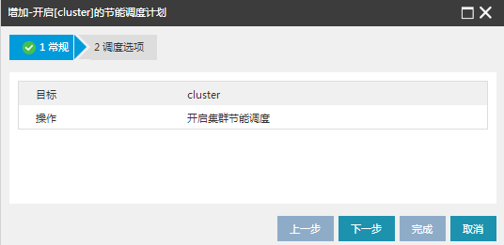  
图xxx增加-开启[cluster]的节能调度计划-配置常规信息

2. 调度选项设置；  
  此步骤中，需要填写任务名称、任务描述和配置调度程序。

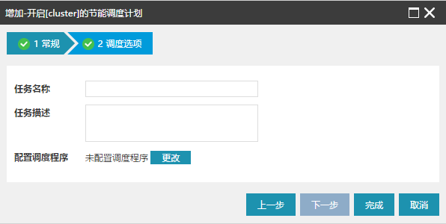  
图4.3.7-3增加-开启[cluster]的节能调度计划-配置调度选项

点击【更改】可以配置调度程序，调度程序可以配置成定时执行（计划任务的开始时间不能早于服务器时间）或者周期性执行（周期执行又分为按小时或者按天）。

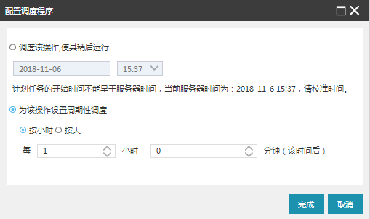  
图4.3.7-4开启[cluster]的节能调度计划-配置调度程序

**关闭节能调度**

关闭节能调度的步骤如下：  
  1. 常规信息；  
  此步骤中主要是展示操作目标（集群名称）与操作类型（关闭集群节能调度）。

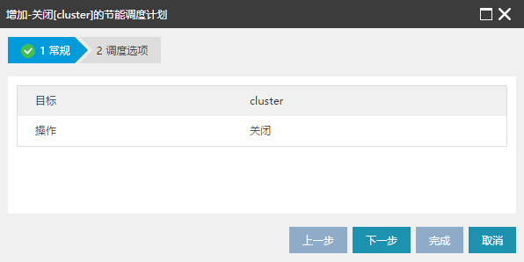  
图4.3.7-5增加-关闭[cluster]的节能调度计划-配置常规信息

  2. 调度选项设置；  
  此步骤中，需要填写任务名称、任务描述和配置调度程序。点击【更改】可以配置调度程序，调度程序可以配置成定时执行（计划任务的开始时间不能早于服务器时间）或者周期性执行（周期执行又分为按小时或者按天）。

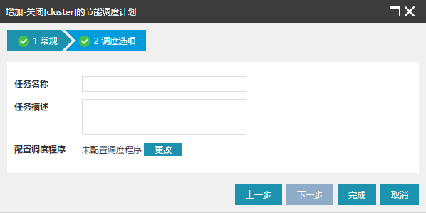  
图4.3.7-6增加-关闭[cluster]的节能调度计划-配置调度选项

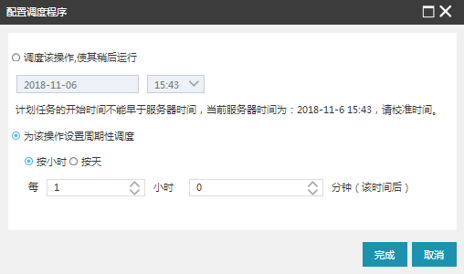  
图4.3.7-7关闭[cluster]的节能调度计划-配置调度程序

#### 删除集群

点击菜单栏中的【计算池】，选择导航栏中的一个集群，在【更多操作】中选择【删除集群】进行删除集群操作。需要注意的是，删除集群之前需要将集群中的主机全部移出，否则无法进行删除集群操作。

### 镜像与备份管理

#### 虚拟机模板

虚拟机模板即虚拟机镜像，是由虚拟机转化而成的，它拥有与原虚拟机相同的配置信息和磁盘数据，并且可以与虚拟机相互转化，即虚拟机与虚拟机模板间可以相互转化。在x-inCloud中，用户可以通过虚拟机模板进行以下操作：

1.虚拟机与虚拟机模板相互转化

2.虚拟机克隆为模板

3.指定IP批量部署虚拟机

4.修改模板属性

5.删除虚拟机模板

* 虚拟机与虚拟机模板

虚拟机模板是由虚拟机转换或者克隆生成的，并且它与源虚拟机拥有相同的配置信息和磁盘数据。以下内容介绍虚拟机与虚拟机模板相互转化：

* **虚拟机转换为虚拟机模板**

如果要将虚拟机转换为虚拟机模板，首先需要将虚拟机电源置于关闭状态，然后将虚拟机转换为模板。

具体操作如下：

1.在x-inCloud中的菜单栏选择【虚拟机】，在【导航栏】或【虚拟机】选项卡中选择指定的虚拟机；

2.确认所选虚拟机电源被置于关闭状态；

3.【按钮】菜单下点击【更多操作】选择【转换为模板】操作； 4.确认是否将虚拟机转换为模板，单击【确认】或【取消】。

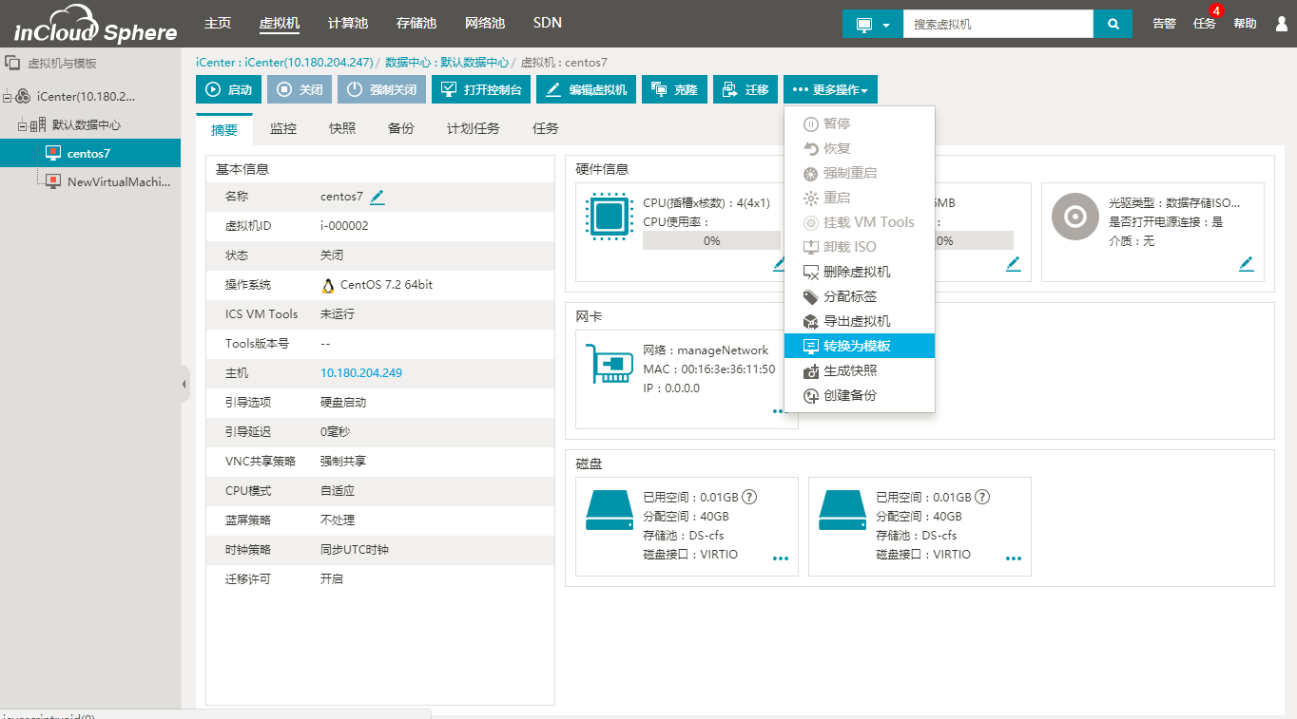

图5.2.5-1模板

* **虚拟机模板转化为虚拟机**

具体操作如下：

1.在x-inCloud中的菜单栏选择【虚拟机】，在【导航栏】或【虚拟机模板】选项卡中选择指定的虚拟机模板；

2.在【按钮】菜单下单击【转换为虚拟机】操作；

3.确认是否将虚拟机模板转为虚拟机，单击【确认】或【取消】。

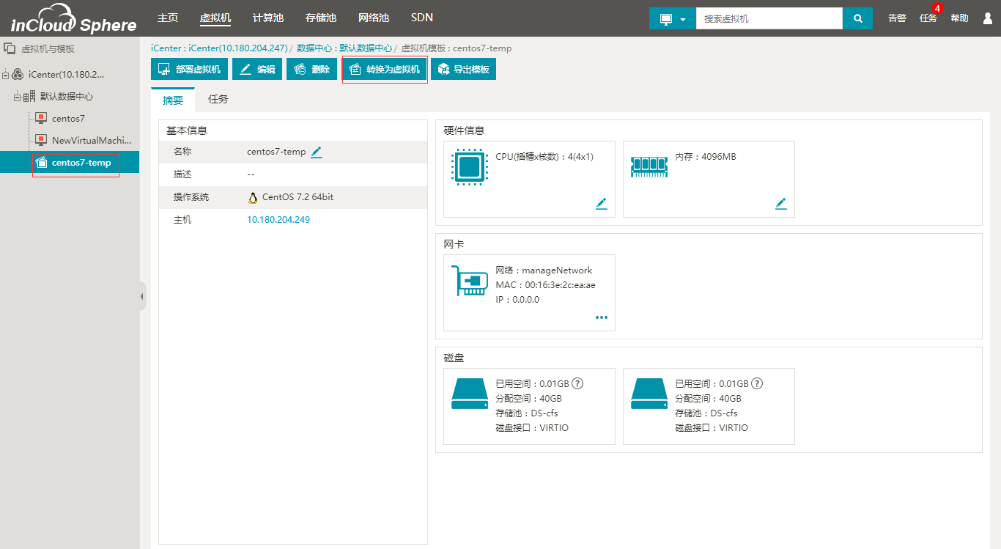

图 5.2.5-2模板转为虚拟机

* 指定IP批量部署虚拟机

虚拟机模板具有与虚拟机相同的数据信息，x-inCloud允许用户通过虚拟机模板批量部署多个相同数据信息（操作系统和应用程序等）的虚拟机。

具体操作步骤：

1.在x-inCloud中的菜单栏选择【虚拟机】，在【导航栏】或【虚拟机模板】选项卡中选择指定的虚拟机模板，并在【按钮】菜单下单击【部署虚拟机】。

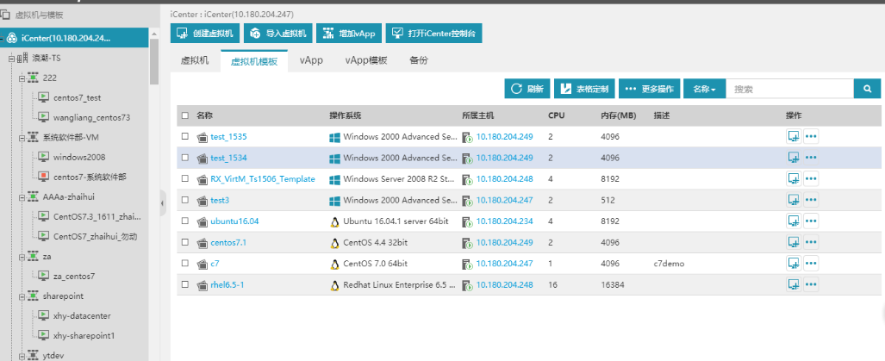

图 5.2.5-3虚拟机的模板

2.配置要部署虚拟机的基本信息，输入配置信息后点击【下一步】，该步骤主要配置以下信息：

【数量】：配置要部署的虚拟机个数；

【名称】：当部署一个虚拟机时，虚拟机的名称；

【名称前缀】：当部署大于1个虚拟机时，所有虚拟机的名称前缀；

【起始编号】：当部署大于1个虚拟机时，虚拟机的编号起始的编号；

【IP配置方式】：当选择【批量部署】时，部署虚拟机时界面上会允许用户配置IP，系统会自动将虚拟机网卡的的IP依次设置为用户所设的IP；当选择【不处理】时，即部署时不自动为虚拟机配置IP地址，由用户手动配置；

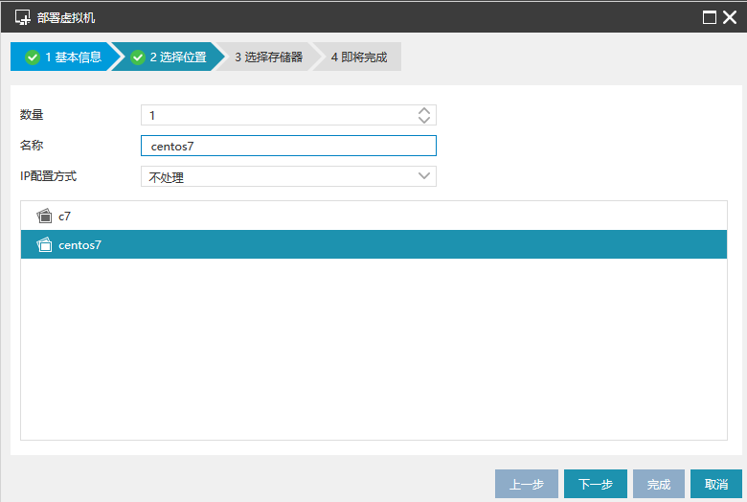

图5.2.5-4 部署单个虚拟机

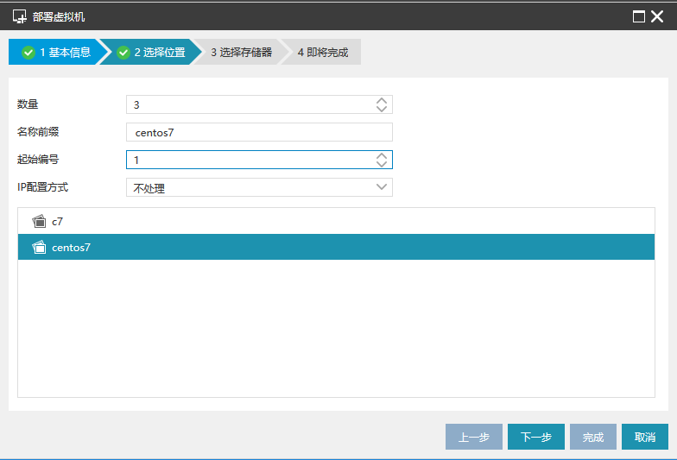

图5.2.5-5部署多个虚拟机

3.为所部署虚拟机选择宿主机(iNode)，选择后点击【下一步】。

注意：如果部署多个虚拟机，请确认宿主机的内存是足够的。

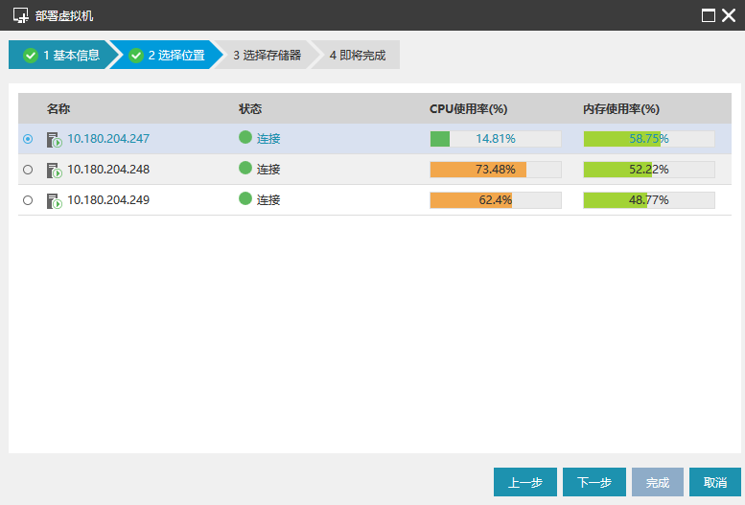

图5.2.5-6 选择宿主机

4.选择存储器，选择完成后点击【下一步】。

注意：当为虚拟机选择存储器时，请确认存储器的容量是足够的。

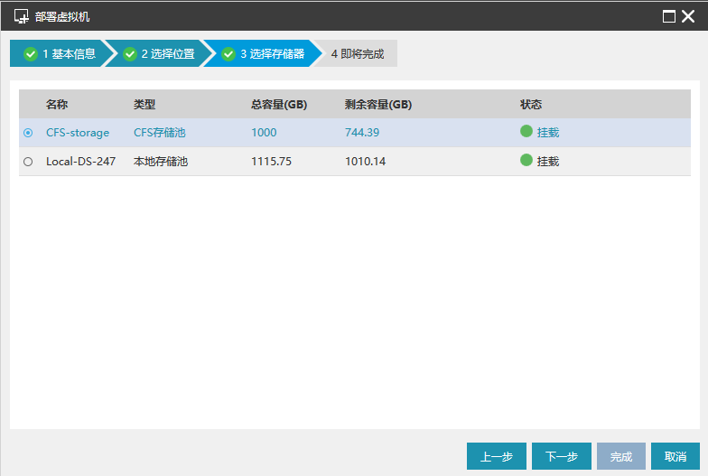

图5.2.5-7选择择存储器

5.配置IP，IP配置完成后点击【下一步】如果用户在基本信息配置时，选择【IP配置方式】为【不处理】，会跳过该步骤的执行，只有选择【IP配置方式】为【批量部署】时操作该步骤。本步骤主要配置以下信息：【起始IP】:用户所选IP地址范围的第一个IP地址；

【步长】：IP地址范围中IP地址与IP地址之间的间隔；

【网关】：即IP地址范围的网关；

【子网掩码】：即IP地址的子网掩码；

警告：需要用户选中一个连续的IP地址范围进行配置，该IP范围的所有IP地址不能被占用，以免出现IP地址冲突。

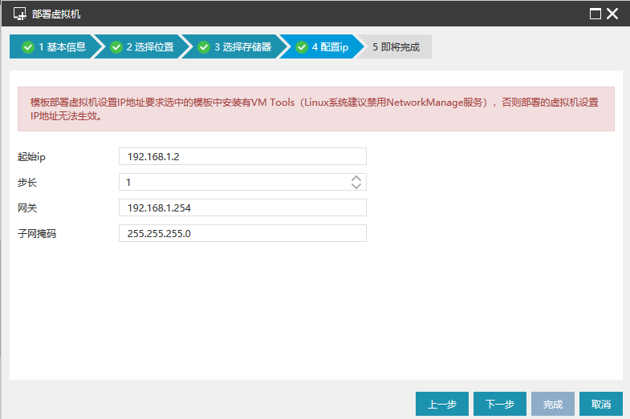

图5.2.5-8 配置IP

6.确认配置信息，并点击【完成】。

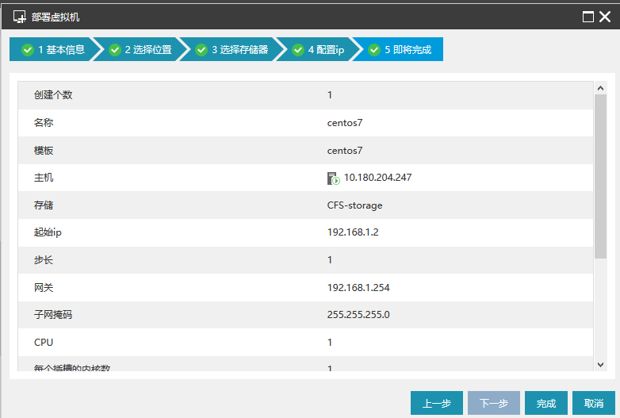

图5.2.5-9确认信息完成操作

* 修改模板属性

该小节主要介绍虚拟机模板相关属性的配置，主要包括摘要，虚拟CPU和虚拟内存配置。

摘要

具体操作：在x-inCloud菜单栏选择【虚拟机】，然后导航栏中选择指定的虚拟机模板，最后单击【按钮】菜单的【编辑】按钮，选择【摘要】。

主要配置虚拟机模板的名称和描述信息。

【名称】：即虚拟机模板的名称；

【描述】：即用户对虚拟机模板的作用的详细记录，描述模板的功能等；

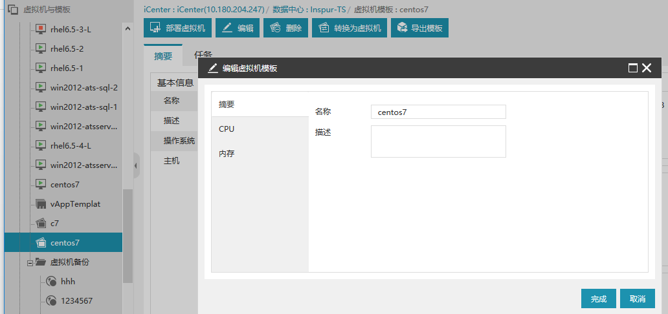

图 5.2.5-10编辑摘要

CPU

主要配置虚拟机模板的虚拟CPU（vCPU）个数。

【CPU】：虚拟机模板的vCPU个数；

【每个插槽的内核数】：每个vCPU的内核数;

具体操作：在x-inCloud菜单栏选择【虚拟机】，然后导航栏中选择指定的虚拟机模板，最后单击【按钮】菜单的【编辑】按钮，选择【CPU】。

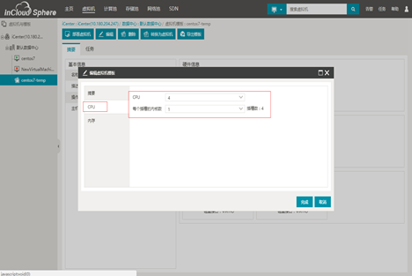

图5.2.5-11 编辑CPU

内存

虚拟机模板的虚拟内存配置。

内存】：虚拟机模板的虚拟内存大小；

具体操作：在x-inCloud菜单栏选择【虚拟机】，然后【导航栏】中选择指定的虚拟机模板，最后单击【按钮】菜单的【编辑】按钮，选择【内存】。

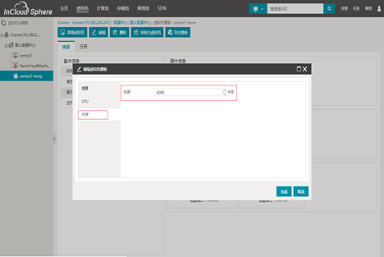

图5.2.5-12编辑内存

* 删除虚拟机模板

删除虚拟机模板是将虚拟机模板从x-inCloud环境中删除，该操作一旦执行该虚拟机模板将无法恢复。

具体操作：

1.在x-inCloud菜单栏选择【虚拟机】，然后【导航栏】或【虚拟机模板】中选择指定的虚拟机模板，最后单击按钮菜单的【删除】按钮；

2.确认是否删除指定模板，选择【确认】或【取消】。

#### 虚拟机备份

x-inCloud允许在虚拟机关机或开机状态下，进行全量备份和增量备份，主要备份虚拟机的配置数据和磁盘数据。用户可以通过备份的虚拟机，恢复原虚拟机或恢复为新虚拟机，恢复后虚拟机的数据与原虚拟机进行备份时的数据相同。

* 创建虚拟机备份

本小节主要介绍如何创建虚拟机的备份。

具体操作如下：

1.在x-inCloud中的菜单中选择【虚拟机】，其次在【导航栏】选择指定的虚拟机，然后在【按钮】菜单中点击【更多操作】，最后在下拉列表中单击【立即备份虚拟机】或者【周期备份虚拟机】。

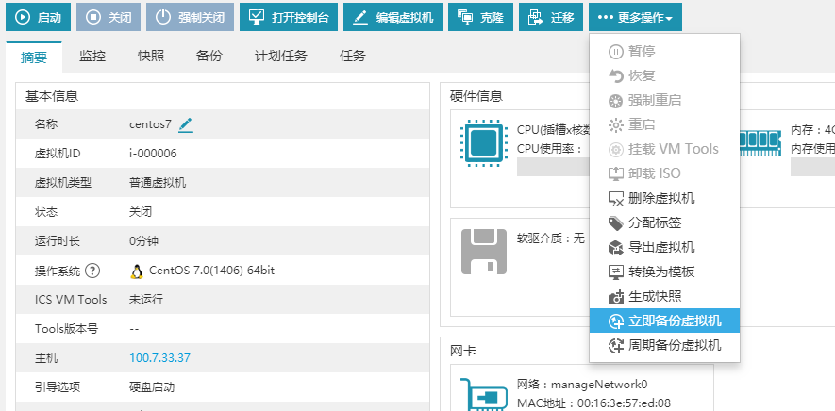

图5.2.5-13进入创建备份

2.在创建备份的弹出框中，输入配置信息，最后单击【完成】或【取消】。

【立即备份虚拟机】：

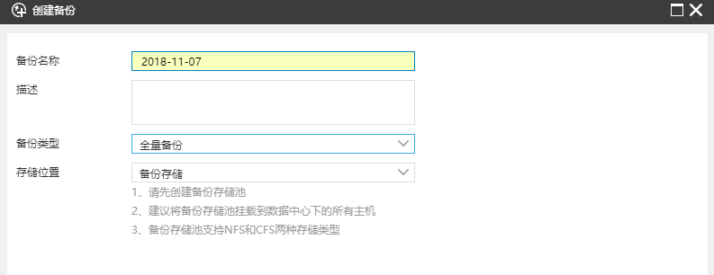

图5.2.5-14立即备份

【备份名称】：虚拟机备份的名称；

【描述】：虚拟机备份的描述；

【备份类型】：备份类型为全量备份和增量备份。虚拟机的第一个备份只能是全量备份，创建了第一个备份后，再创建备份时备份类型可以为全量备份或增量备份；

【存储位置】：虚拟机备份的磁盘所在的备份存储；

注意：虚拟机备份的磁盘必须放在备份存储池中，创建备份前需要创建备份存储池；建议将备份存储池挂载到所选数据中心的每个主机上。

【周期备份虚拟机】

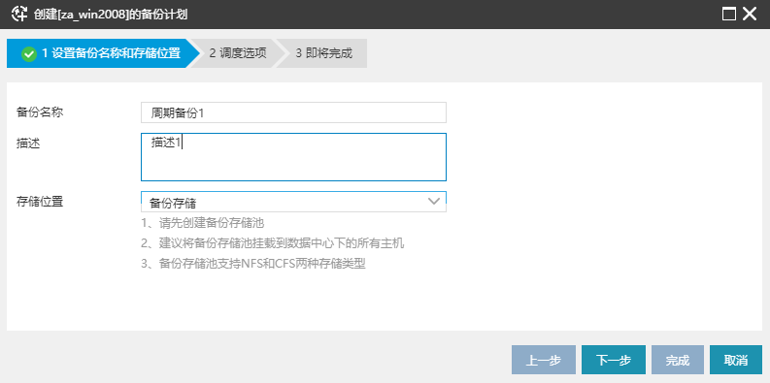

图5.2.5-15周期备份

【备份名称】：虚拟机备份的名称；

【描述】：虚拟机备份的描述；

【最大保留个数】：该数值并非虚拟机所能创建的最大备份数，而是当周期备份调度时，若检测到虚拟机已有备份大于等于设置的最大保留个数时，在调度创建周期备份时会删除一个最早的备份点和创建一个周期备份，可在界面上选择最大保留个数。

【存储位置】：虚拟机备份的磁盘所在的备份存储；

注意：虚拟机备份的磁盘必须放在备份存储池中，创建备份前需要创建备份存储池；建议将备份存储池挂载到所选数据中心的每个主机上。

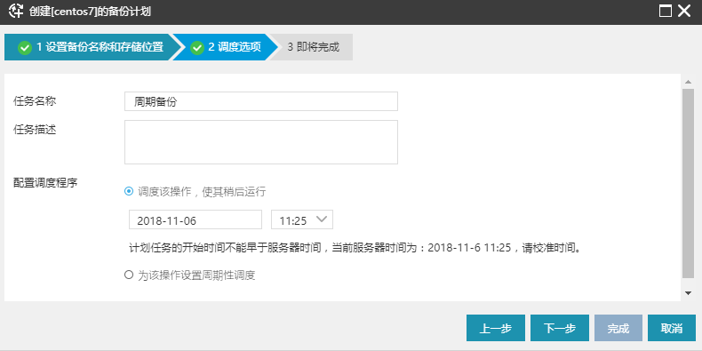

图5.2.5-16周期备份

【任务名称】：周期备份任务名称；

【任务描述】：周期备份任务描述；

【配置调度程序】：根据需求可设置在某一时刻进行备份，也可设置周期性备份；

【完成备份任务】 ：查看备份任务概要，完成；

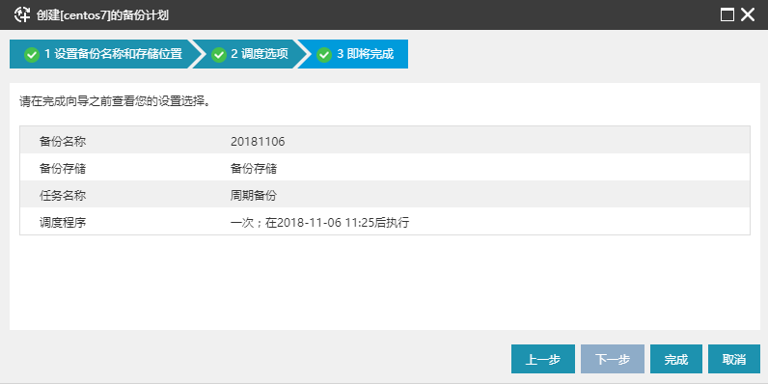

图5.2.5-17 配置虚拟机备份信息

注意：设定虚拟机备份任务计划：支持设置保留个数为0~32个, 0为不做限制，默认设置保留32个。

恢复原虚拟机

本小节主要介绍恢复原虚拟机，恢复原虚拟机是将虚拟机备份的原虚拟机的数据，恢复该虚拟机备份时的数据。

注意：进行恢复原虚拟机操作，虚拟机备份的原虚拟机必须存在且处于关闭状态。

具体操作：

1.在x-inCloud中的菜单中选择【虚拟机】，其次在【导航栏】选择指定的虚拟机备份，然后在【按钮】菜单中点击【恢复虚拟机】操作。

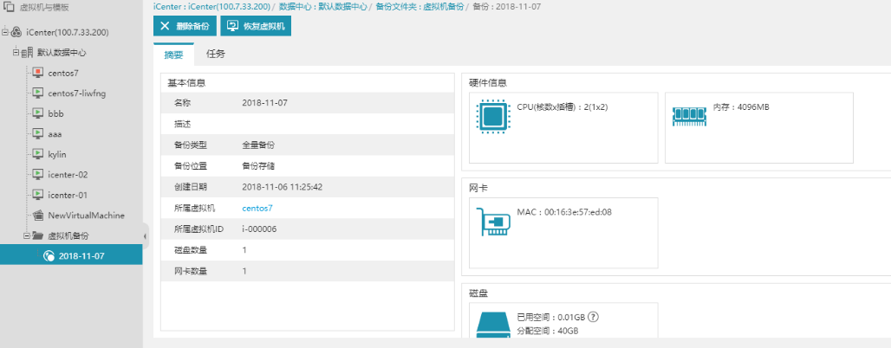

图5.2.5-18 进入恢复虚拟机

2.选择恢复虚拟机类型，在弹出框中选择【恢复原虚拟机】，然后单击【下一步】。

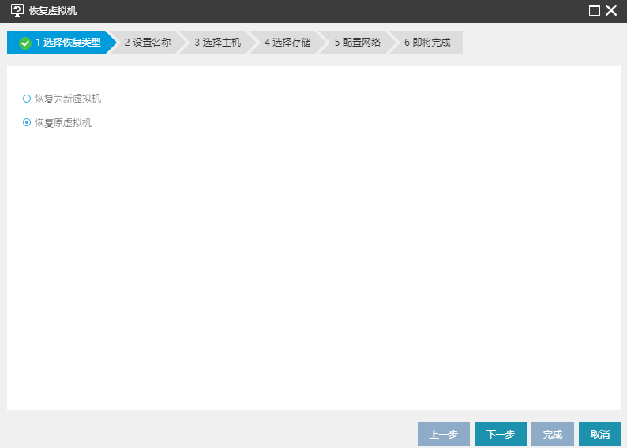

图5.2.5-19选择恢复虚拟机类型

3.选择存储，在存储列表选择可用的存储，用于放置恢复虚拟机的磁盘，然后单击【下一步】。

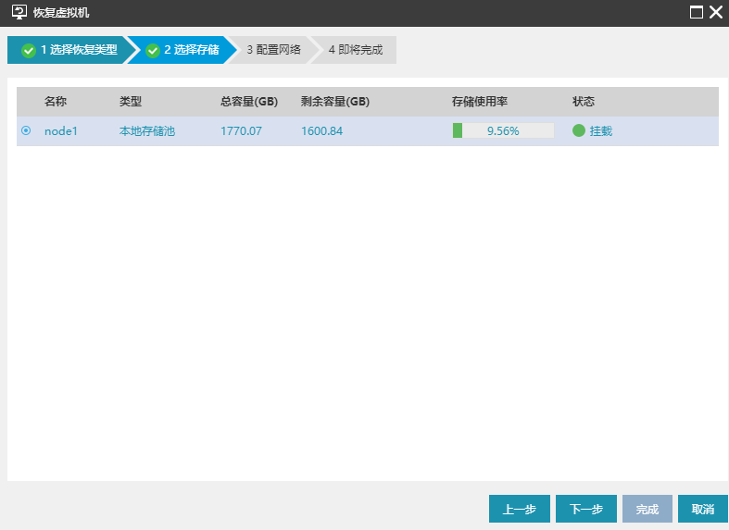

图5.2.5-20 选择存储

4.配置网络，为恢复虚拟机的网卡配置网络，配置完成后单击【下一步】。

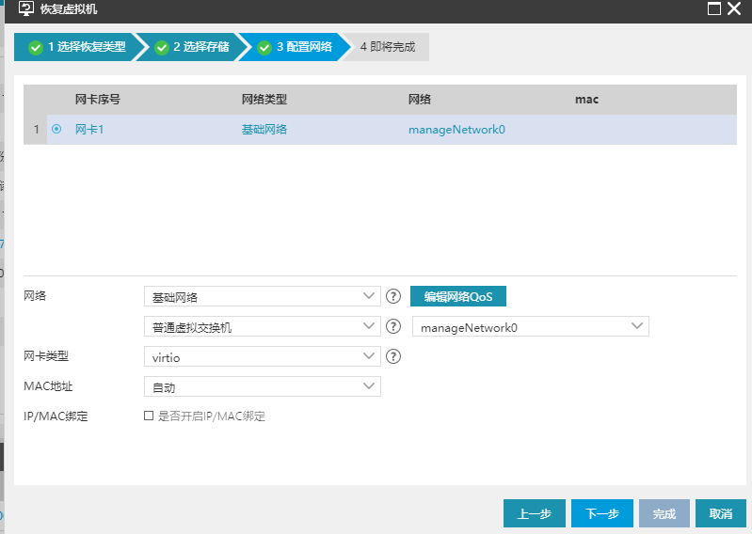

图5.2.5-21配置网络

5.即将完成，查看恢复虚拟机的信息，单击【完成】或【取消】。

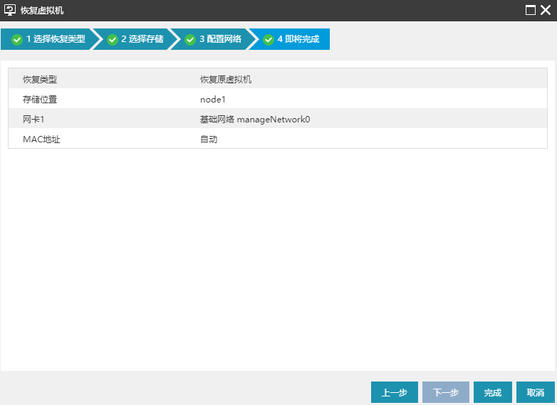

图5.2.5-22查看恢复虚拟机的信息

* 恢复为新虚拟机

本小节介绍将一个虚拟机备份恢复为一个新虚拟机，该新虚拟机的数据与虚拟机备份相同。

具体操作如下：

1.在x-inCloud中的菜单中选择【虚拟机】，其次在【导航栏】选择指定的虚拟机备份，然后在【按钮】菜单中点击【恢复虚拟机】操作。



图 5.2.5-23 进入恢复虚拟机

2.选择恢复虚拟机的类型，在弹出框中选择【恢复为新虚拟机】，然后单击【下一步】。

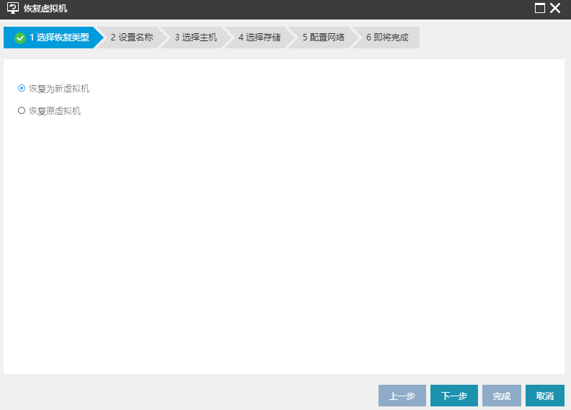

图 5.2.5-24 选择恢复虚拟机的类型

3.设置名称，为要恢复的新虚拟机配置名称，然后单击【下一步】。

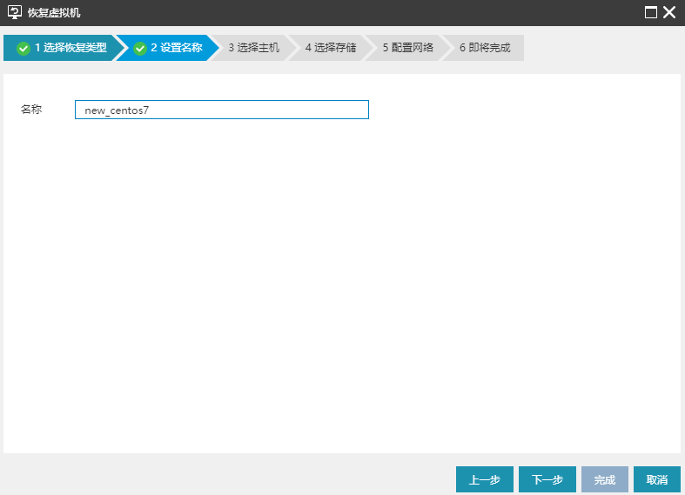

图 5.2.5-25 设置名称

4.选择主机，为要恢复的新虚拟机选择宿主机，然后单击【下一步】。

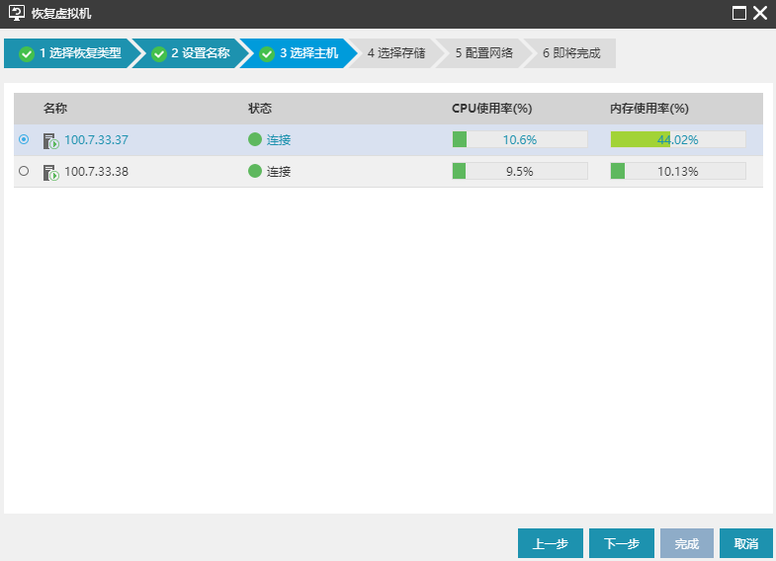

图5.2.5-26选择主机

5.选择存储，为要恢复的新虚拟机选择放置磁盘的存储，然后单击【下一步】。

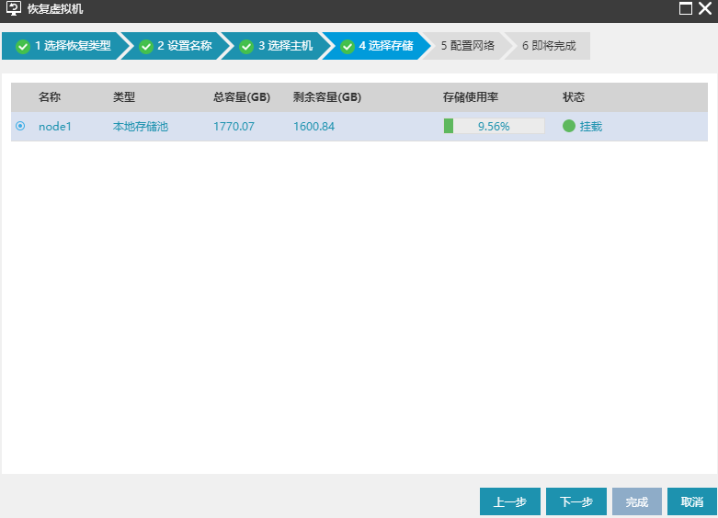

图 5.2.5-27选择存储

6.配置网络，为要恢复的新虚拟机的网卡配置网络，然后单击【下一步】。

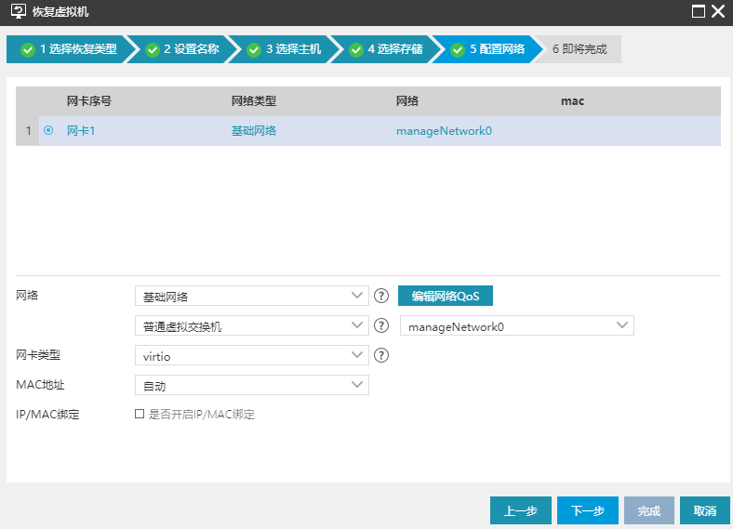

图 5.2.5-28配置网络

7.即将完成，查看要恢复的新虚拟机的信息，然后单击【完成】或【取消】。

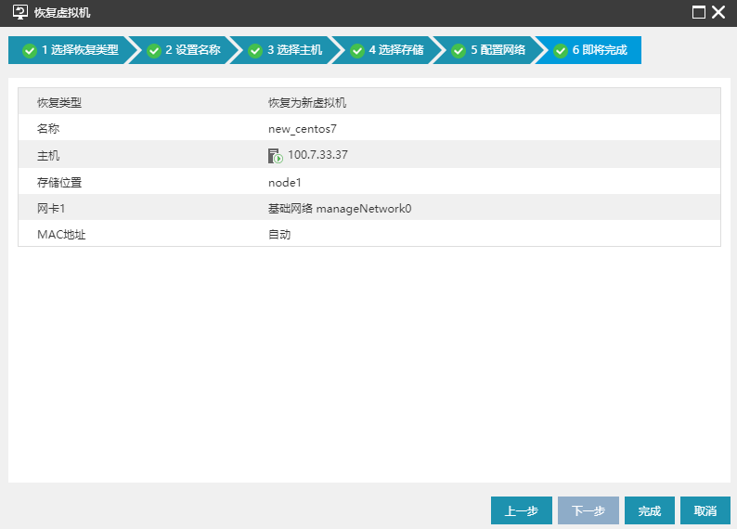

图 5.2.5-29查看要恢复的新虚拟机的信息

* 删除虚拟机备份

本小节主要介绍虚拟机备份的删除，在删除虚拟机备份的时候会将备份的配置和磁盘都删除。

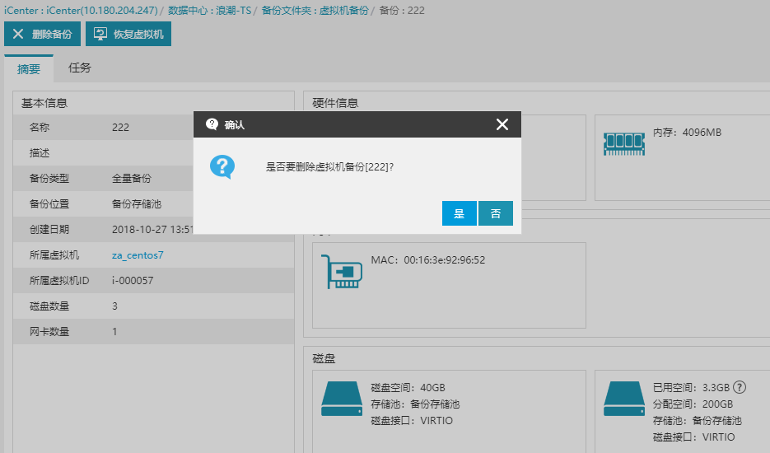

图 5.2.5-30 删除备份

具体操作如下：

1.在x-inCloud中的菜单中选择【虚拟机】，其次在【导航栏】选择指定的虚拟机备份，然后在【按钮】菜单中点击【删除备份】。

2.在确认弹出框中，单击【确认】。

### 运行与安全管理设计

#### 监控告警

* x-inCloud监控告警简介

x-inCloud会提供详细的性能指标监控数据，包括每个主机和VM的CPU、内存、磁盘和网络信息指标，同时还为存储提供读写速率指标，为交换机提供流量监控指标。这些指标可以在x-inCloud中以图形方式进行访问和查看。

x-inCloud也提供系统和性能告警。告警是指为响应选定系统事件而发生的通知，或在CPU、内存使用率、网络吞吐量、存储吞吐量或VM磁盘活动超过托管主机、VM或存储库上指定的阈值时发生的通知。可以使用x-inCloudr配置这些设置，根据任何可用的主机或VM性能指标创建通知。

* 告警列表

**快速查看告警**

x-inCloud在菜单栏【告警】按键以上角标的方式显示近期告警数量，将告警数量提示放置于菜单栏中，这样方便用户在浏览任何资源都可以快速方便的查看告警内容。在菜单栏中点击【告警】，将展示部分告警信息概要，如果点击【更多】，可以跳转到告警列表界面来查看更详细的告警信息。

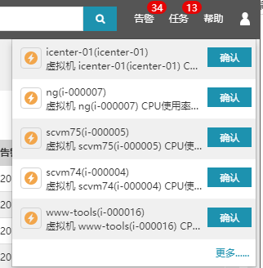

图5.2.6-1告警信息概要

**告警列表**

告警列表详细展示了主机、虚拟机、存储的所有告警信息，告警分为次要和重要两个级别，严重等级是根据用户设置的告警阈值确定的，设置告警阈值请参考告警阈值。

用户在导航栏点击【监控告警】→【告警列表】，主界面会以列表的形式展现所有告警信息，包括【当前告警】和【历史告警】。

告警信息列表支持用户自定义显示内容，点击列表右上角【表格定制】，进入自定义设置，勾选需要显示的参数名称后，点击【确定】完成设置。

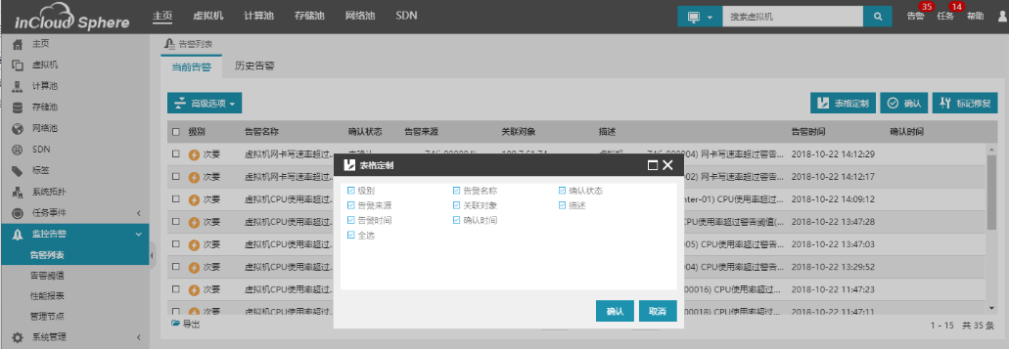

图5.2.6-2定制告警列表

**确认告警**

系统产生告警信息的目的是为了提醒管理员某个资源的使用状况超出预定阈值，当产生告警后需要管理员对告警信息进行确认，保证系统的正常运行。用户可以在告警列表中进行确认操作。

在导航栏点击【监控告警】→【告警列表】，在告警列表中勾选一条或多条警告信息，点击【确定】完成告警确认操作。

**标记修复告警**

对于管理员已经确认并处理的告警或者管理员认为不影响系统运行的告警，可以标记修复该告警。删除告警信息时，在告警列表界面勾选一条或多条告警，然后点击【标记修复】，在弹出的确认框中点击【确认】，完成标记修复告警操作。标记修复告警后，可以在历史告警中查看该告警信息。后台问题已解决的告警也会自动移入历史告警。

**搜索告警列表**

通过告警列表中当前告警列表和历史告警列表，用户可以根据告警的确认状态、告警级别、告警类型、告警信息关键字及告警时间段进行搜索。

搜索告警时，在告警列表主界面点击【高级选项】，在展开的页面中根据需要输入一种或多种搜索条件，搜索条件包含【确认状态】、【告警级别】、【对象类型】、【告警名称】、【时间段】，然后点击【查询】开始搜索操作，搜索结果以列表形式在主界面显示。

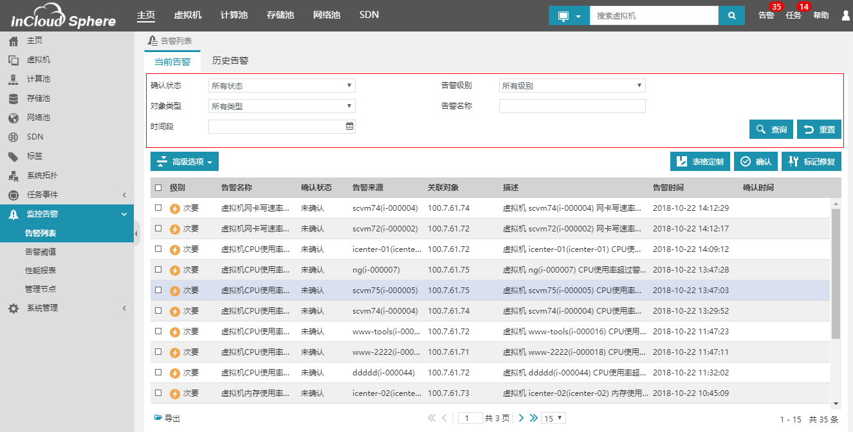

图5.2.6-3搜索告警信息

**导出告警列表**

用户在告警列表左下角点击【导出】，并在弹出框选择格式，即可下载相应格式的告警列表，目前支持导出的日志格式有XLS和HTML。

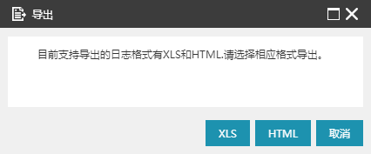

图5.2.6-4导出告警列表

* 告警阈值

管理员可以在x-**inCloud**设置监控阈值，监视其x-inCloud主机、虚拟机 (VM)和存储的性能，并可以多层次的设置阈值。管理员也可以启用、禁用某个对象的阈值监控。默认情况下所有监控阈值时处于启用状态。

|  |  |
| --- | --- |
| 阈值设置对象 | 可选触发器 |
| 主机 | CPU使用率  内存使用率  网卡接收速率  网卡发送速率  存储读速率  存储写速率 |
| 虚拟机 | CPU使用率  内存使用率  网卡接收速率  网卡发送速率  存储读速率  存储写速率 |
| 存储 | 存储使用率 |
| x-inCloud存储 | x-inCloud存储空间使用率 |

表5.2.6-1阈值设置对象及触发器

启用、禁用或编辑某一对象的阈值时，在告警阈值主界面选择一个对象的阈值类型，如果禁用该对象阈值监控，请点击【禁用】；如果启用该对象阈值监控，请点击【启用】；如果要编辑监控阈值的触发器参数，请点击【编辑】。

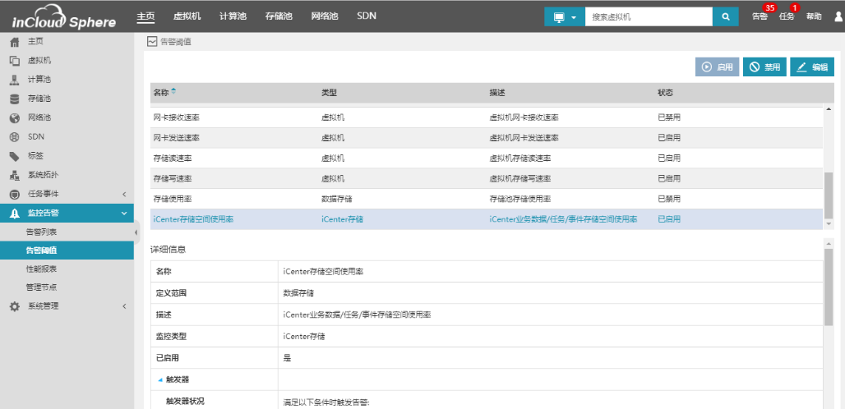

图5.2.6-5告警阈值主界面

在弹出的编辑告警页面中，用户可以根据选择的对象修改相应的触发器大小，然后点击【完成】。

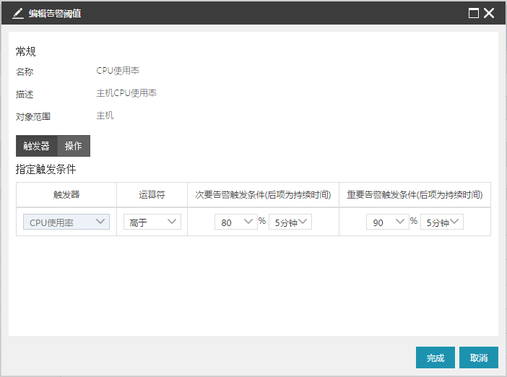

图5.2.6-6编辑阈值监控触发器

在编辑告警页面，还可以选择【操作】选项，设置邮件告警的收件人及重复发送的时间间隔等信息。

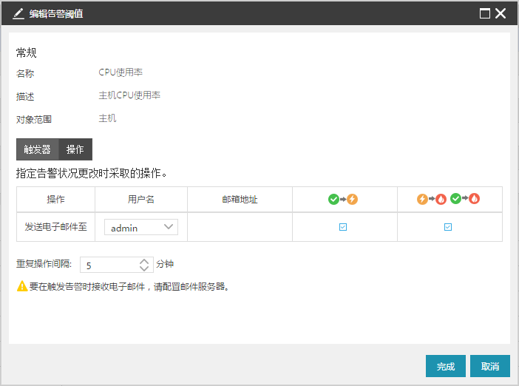

图5.2.6-7编辑阈值监控操作选项

* 性能报表

x-inCloud性能报表以曲线图形式展示了CPU使用率，内存使用率，磁盘读写速率，网卡速率等性能数据，用户可以根据需要查看实时性能数据某个时间段的性能数据。

**主机实时性能报表**

查看主机的实时性能报表时，首先选择需要查看的主机，在主机主页面中点击【监控】选项卡，在监控选项卡中可以看到主机实时性能报表。

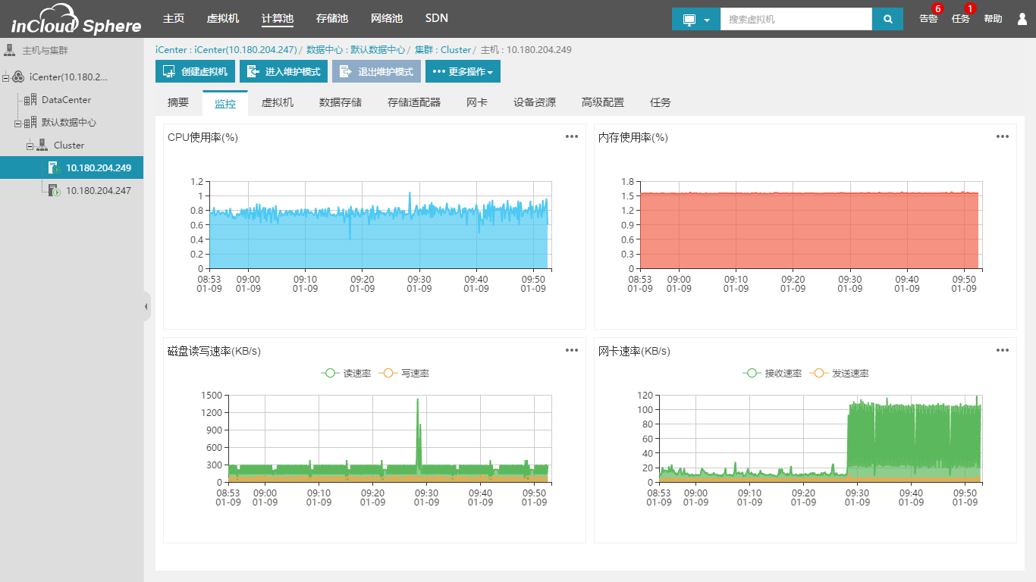

图5.2.6-8主机实时性能报表

**虚拟机实时性能报表**

查看虚拟机的实时性能报表时，首先选择需要查看的虚拟机，在虚拟机主页面中点击【监控】选项卡，在监控选项卡中可以看到虚拟机实时性能报表。

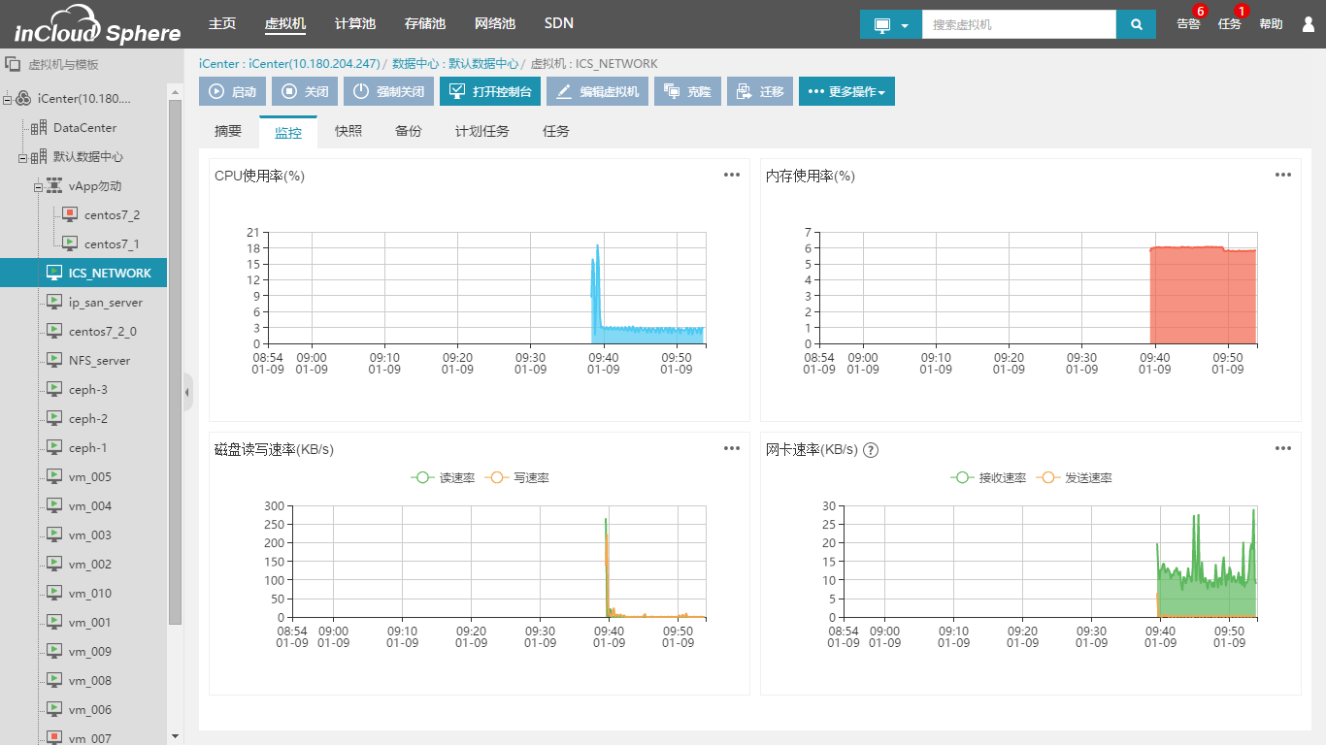

图5.2.6-9虚拟机实时性能报表

**存储池实时性能报表**

查看存储的实时性能报表时，首先选择需要查看的存储，在存储主页面中点击【监控】选项卡，在监控选项卡中可以看到存储实时性能报表。

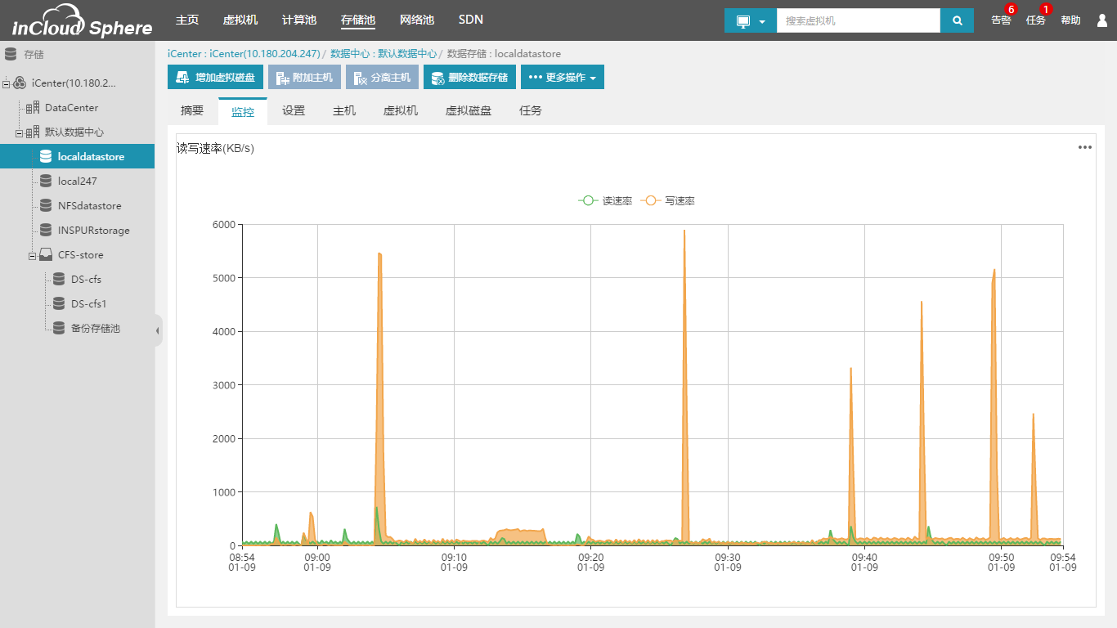

图5.2.6-10存储实时性能报表

**查看历史性能报表**

x-inCloud系统提供查看历史性能数据的功能，用户可以查看到最近1个月的性能数据。

1.从导航栏进入【监控告警】→【性能报表】页面；

2.在【对象类型】下拉框选择对象，包括x-inCloud、主机、虚拟机和存储；

2.在【选择对象】下拉框选择具体的对象；

3.在【选择指标】下拉框选择需要查看的性能指标，【监控对象】根据性能指标会自动填充字段；

4.在【时间查询】下拉框选择时间或者自定义时间；  5.点击【查询】，查看性能数据。

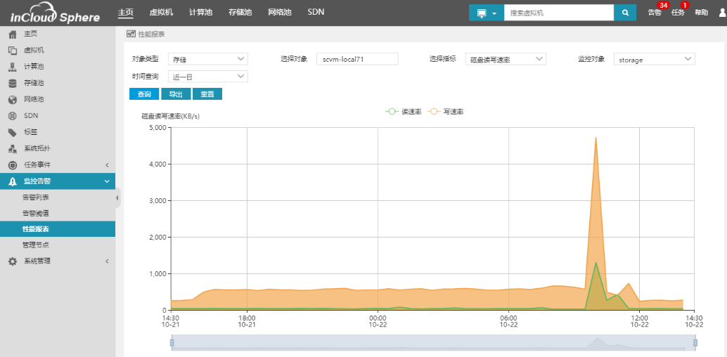

图5.2.6-11历史性能监控图-1

提示：对于查询出的性能监控，还可以导出为xls格式的文档。

**对象监控选项卡查看历史性能监控**

在对象的监控选项卡中，也可以查看历史性能监控信息。在对象的监控选项卡主页面，点击某个性能图表右上方的【…】选项，在弹出的性能监控页面中，用户可以选择某一时间段或者自定义时间段内的监控数据。

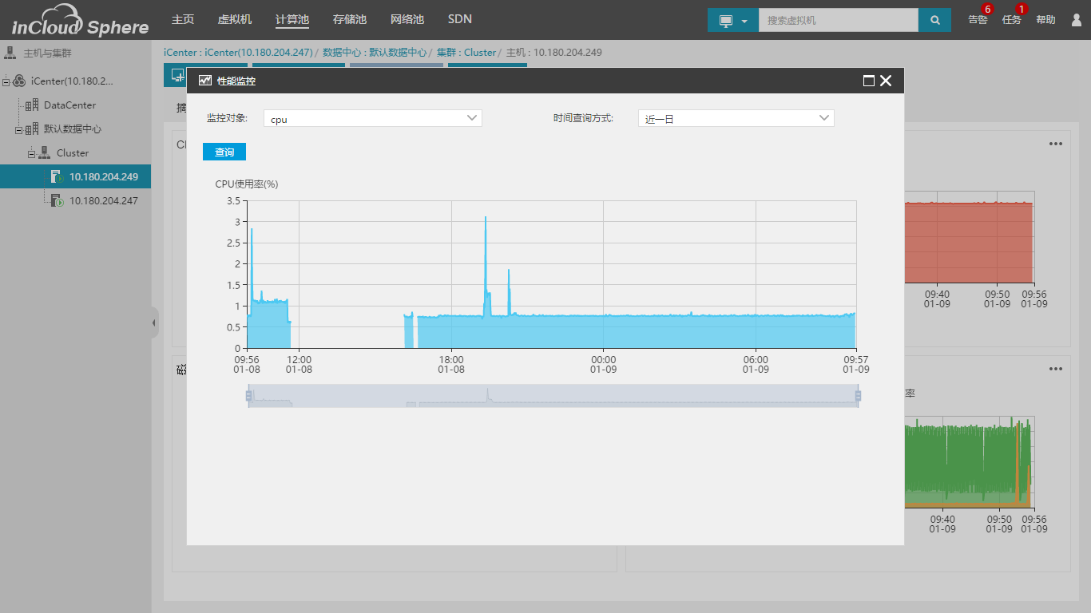

图5.2.6-12历史性能监控图-2

**查看管理节点性能报表**

x-inCloud系统提供快速查看管理节点性能数据的功能，用户可以查看到快速查看管理节点的实时性能数据。

从导航栏进入【监控告警】→【管理节点】页面；

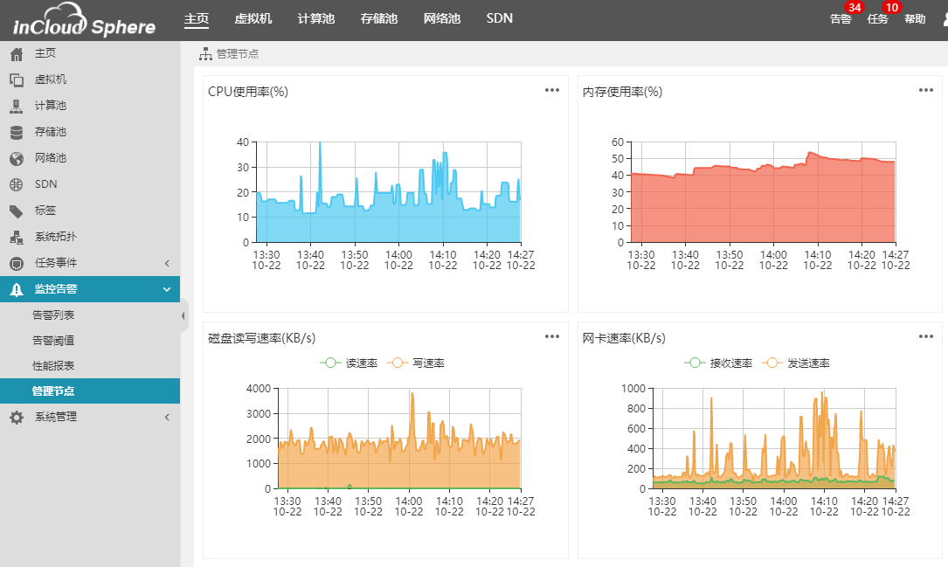

图5.2.6-13管理节点性能监控图

#### 虚拟机崩溃恢复策略

本小节主要介绍x-inCloud对虚拟机发生蓝屏或宕机的处理策略。x-inCloud允许用户为虚拟机设置崩溃恢复策略，当部分Windows系列操作系统的虚拟机出现蓝屏和部分Linux系列操作系统的虚拟机出现宕机，x-inCloud将执行用户所设置的崩溃恢复策略。

x-inCloud所设置的崩溃恢复策略如下：

【不处理】：即虚拟机出现蓝屏或宕机，不对这个虚拟机做任何处理；

【重启】：即虚拟机出现蓝屏或宕机，x-inCloud将自动重启虚拟机；

【关机】：即虚拟机出现蓝屏或宕机，x-inCloud将自动关闭虚拟机；

【HA】：即虚拟机出现蓝屏或宕机，x-inCloud将自动拉起虚拟机；

具体配置方法：在x-inCloud中的菜单中选择【虚拟机】，其次在【导航栏】选择指定的虚拟机，然后在【按钮】菜单中点击【编辑虚拟机】，在弹出的配置窗口选择【摘要】，最后编辑【崩溃恢复策略】项。

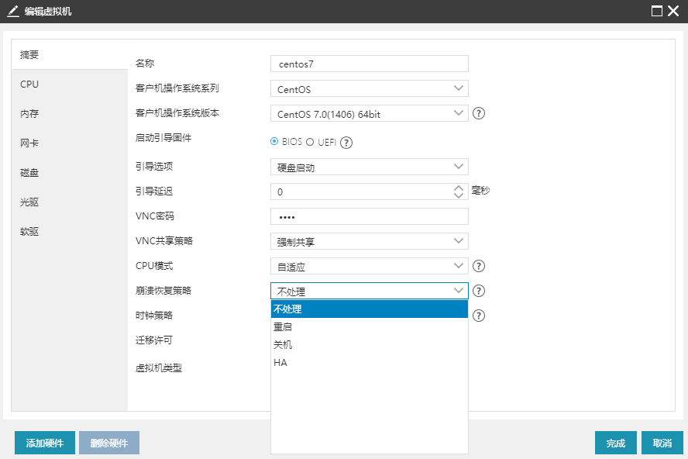

图5.2.6-14配置蓝崩溃略

#### 反向代理网关

反向代理是一种可以集中地调用内部服务，并提供统一接口给客户端的网络服务器。在x-inCloud中，反向代理网关是独立部署的服务器集群软件，其主要作用是向接入客户端提供可访问的统一API，并对接入客户端的访问进行身份识别和鉴权，以保证只有经授权的用户才可以访问相应的服务。连接方式如图5.2.6-15所示。

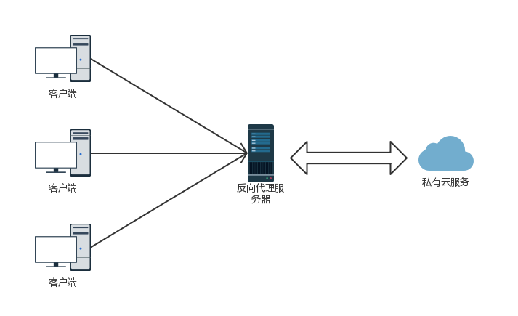

图5.2.6-15 反向代理服务器连接方式

在测试云平台中，客户端可直接访问的服务器只有反向代理服务器，测试云平台的服务器内部信息全部被反向代理服务器所隐藏。 这种方式最大的优势在于保证云平台服务器集群内部快速连接相互访问的同时；又能很好的隔离外部网络，保证基础云平台的安全。

## 测试运行支撑

测试运行支撑平台通过集成云平台的通用基础功能服务和测试工具适配模块，在业务功能上实现测试对象管理、测试用户管理、测试环境管理和测试运行监控等功能。

### 测试工具云平台适配

测试工具云平台适配采用应用虚拟化技术，为传统的测试工具提供在测试云平台上运行的驱动和环境，统称为适配器。根据测试工具的不同应用模式，测试云平台提供了Restful API适配器、VDI适配器和CLI适配器三种类型的适配器。三种类型的适配器既可以单独使用，也可以灵活组合，以适配不同的测试工具。

* Restful API适配器

Restful Api 适配器主要用来集成B/S架构的测试工具或C/S架构测试工具的Server端。

Restful Api适配器实现测试工具云化的工作原理如图5.5.1-1所示。

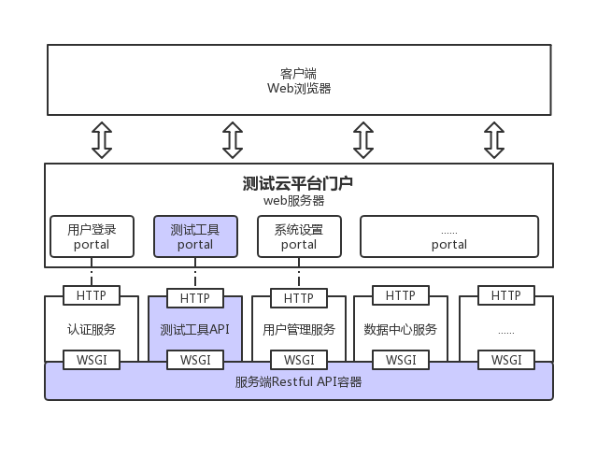

5.5.1-1 Restful Api 适配器

在测试云平台的整体架构中，后端API全部以WSGI协议标准进行封装，服务器后端功能模块之间的相互调用全部遵循WSGI协议；前端页面全部实现为符合HTML5协议标准的web界面。

WSGI即Web服务网关接口，是Web Server Gateway Interface的缩写，WSGI位于web应用程序与web服务器之间，是网络Web请求与服务器本机API之间的桥梁。HTML5即Web核心语言的最新规范，是云端机访问测试云平台时所遵循的核心标准之一。

使用Restful Api适配器实现测试工具云化时，首先需将测试工具原有的本地API接口按照WSGI协议标准进行封装集成，然后将封装后的服务部署在测试云平台的服务器端Restful API容器中。

测试工具的前端用户UI作为独立的portal，嵌入到测试云平台门户中。根据测试工具实际提供的集成接口不同，嵌入的方式可分为：Body引用、Component组合、替代开发三种方式。Body引用适用于已提供完整Web访问界面的测试工具；Componet组合适用于以组件方式提供访问界面的测试工具；替代开发则适用于仅提供本地调用API而未提供界面集成接口的测试工具使用。

Restful Api适配器的突出特点是：测试工具作为测试云平台自身功能的一部分供用户使用，用户体验好，用于测试业务时自动化程度高，在功能实现上需要进行适当的集成开发。

* VDI适配器

VDI适配器用来集成C/S架构应用中的Client端或桌面软件架构的测试工具，VDI适配器实现测试工具云化的工作原理如图5.5.1-2所示。

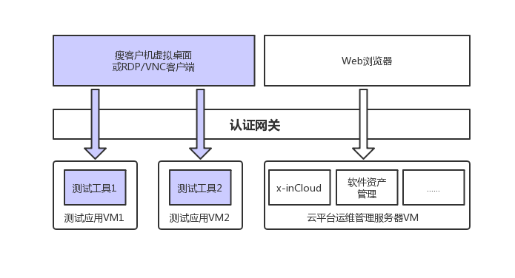

5.5.1-2 VDI适配器

对于C/S架构或桌面软件架构的测试工具，由于目前相关Web化的相关技术还不成熟，存在效率低下和兼容性等问题，所以在测试云平台中专门设计了VDI适配器模块，使用成熟高效的虚拟桌面技术来实现测试工具云化。

使用VDI适配器实现测试工具云化分为虚拟系统桌面和虚拟应用桌面两种模式：

a．虚拟系统桌面模式

VDI适配器的虚拟系统桌面模式基于操作系统级别的远程桌面技术实现。使用VDI适配器的虚拟系统桌面模式实现测试工具云化时，在云平台部署阶段需完成以下工作：在测试云上创建独立的虚拟机（测试应用服务器），虚拟机的操作系统环境和测试工具的安装要求保持兼容，然后将测试工具部署在该虚拟机中，作为测试工具专用环境进行授权管理；在实施测试作业时：云端机向专用虚拟机系统发起连接请求，认证通过后登录测试工具所在的操作系统环境，此后用户即可以独占整个操作系统的方式使用测试工具。该模式下，客户端连接虚拟桌面的方式有三种：瘦客户机系统直接连接、windows下使用RDP连接、linux下使用VNC连接。

b．虚拟应用桌面模式

VDI适配器的虚拟应用桌面模式基于微软公司的App-V技术实现，仅适用于Windows系统。

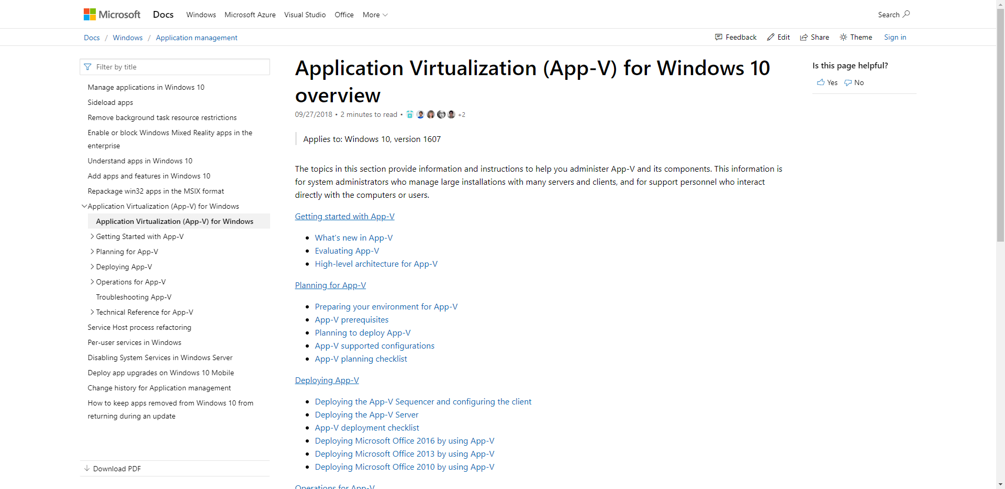

App-V技术构成

使用VDI适配器的虚拟应用桌面模式实现测试工具云化时，在云平台部署阶段需完成以下工作：在测试应用服务器中部署App-V Server，然后将测试工具托管到App-V Server中；在实施测试作业时：云端机向App-V Server发起指定测试工具的连接请求，认证通过后App-V Server将特定工具的界面流推送给云端机，此后用户即可独占使用完整的测试工具。

VDI适配器非常适合用来实现C/S架构中Client端或桌面软件架构的测试工具云化，VDI适配器仅仅改变了测试工具的获取方式，保留了测试工具的原本使用体验，具有执行效率高，安装部署快的突出优点。

* CLI适配器

CLI适配器用来集成具备命令行接口的测试工具；当今大部分测试工具均提供有从命令行启动并执行测试用例的CLI接口，这为实现自动测试提供了非常方便的集成方式。

CLI适配器的工作原理如图xxx。

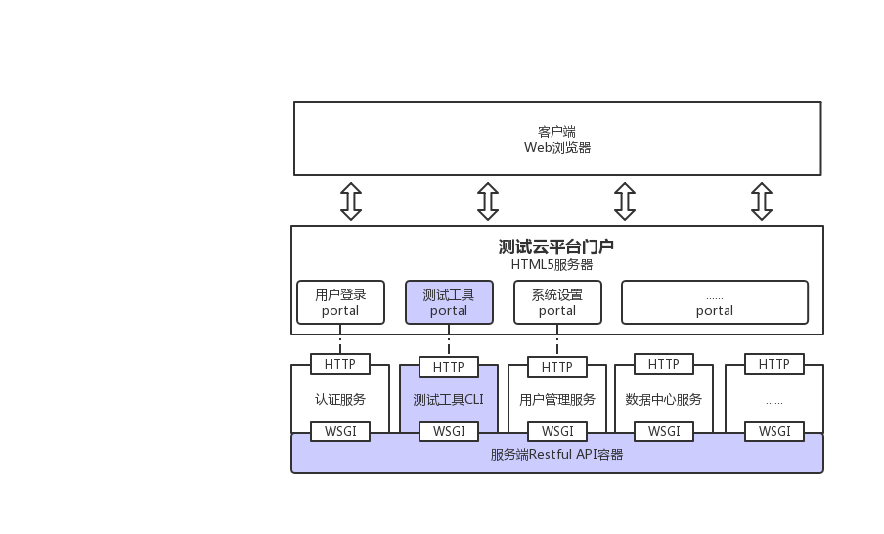

CLI适配器

使用CLI适配器时，首先按照WSGI协议的标准封装测试工具提供的全部命令行接口，然后将封装后的WSGI服务部署到测试云平台的Restful API容器中；这样云端机中的web页面即可以Restful API请求的方式访问测试工具的命令行。

CLI适配器非常适合用来实现测试工具的自动执行，CLI适配器具有集成方式简单、操作使用容易等特点，通常只需进行简单的参数设置即可完成各种自动化测试任务。

### 测试环境规划设计

针对用户构建分布式网络测试环境的需求，提供软件测试环境规划设计功能，采用可视化手段，由用户以“所见即所得”的方式，规划设计测试需求的网络拓扑图、各节点硬件配置、操作系统、网络地址、被测件、测试工具以及相关支撑软件环境等，规划设计完成后生成测试环境规划设计方案，可直接提交测试云平台执行虚拟化，生成分布式网络测试环境。同时该子系统还提供相关的维护管理功能，包括测试环境规划设计方案的浏览查询、复用、删改、存储等。

测试环境规划设计中，采用虚拟三层交换机提供子网间路由功能，可实现虚拟机间跨网段访问。

主要功能包括：网络拓扑设计、虚拟机软硬件配置设计、测试环境规划设计方案等。



5.5.1.4-1测试环境规划设计流程图

#### 网络拓扑设计

网络拓扑设计中，用户可以采用可视化手段，以“所见即所得”的方式，规划设计测试环境需求的网络拓扑图。

可以手动以“所见即所得”的方式添加虚拟机、交换机、路由器等，并设置网络拓扑关系，设置好的网络拓扑图保存到对应的测试环境规划设计方案到数据库。

**具体操作步骤如下：**

在环境设计界面，用户可通过拖动服务器、交换机、终端机图标，建立网络拓扑图，拓扑图关系可手动调整。

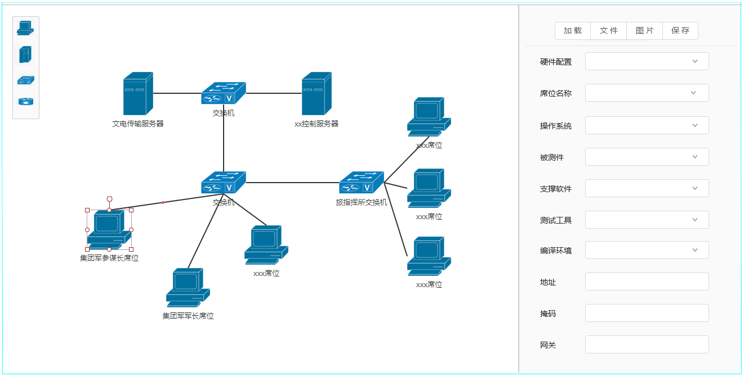

测试环境网络拓扑设计

#### 虚拟机软硬件配置设计

在网络拓扑设计完成后，可手动选择网络拓扑图中任一虚拟机，在右侧属性框进行手动设置软硬件配置，包括硬件配置、席位名称、操作系统、被测件、支撑软件、测试工具、编译环境、网络地址、子网掩码、网关地址等，其中被测件、支撑软件、测试工具、编译环境可多选。

每台虚拟机的软硬件配置设计完成后，可通过保存按钮，保存数据到对应的测试环境规划设计方案到数据库。

**具体操作步骤如下：**

在环境设计界面，在网络拓扑图中，选择一虚拟机，在右侧属性看可设置该虚拟机的软硬件配置和席位信息。

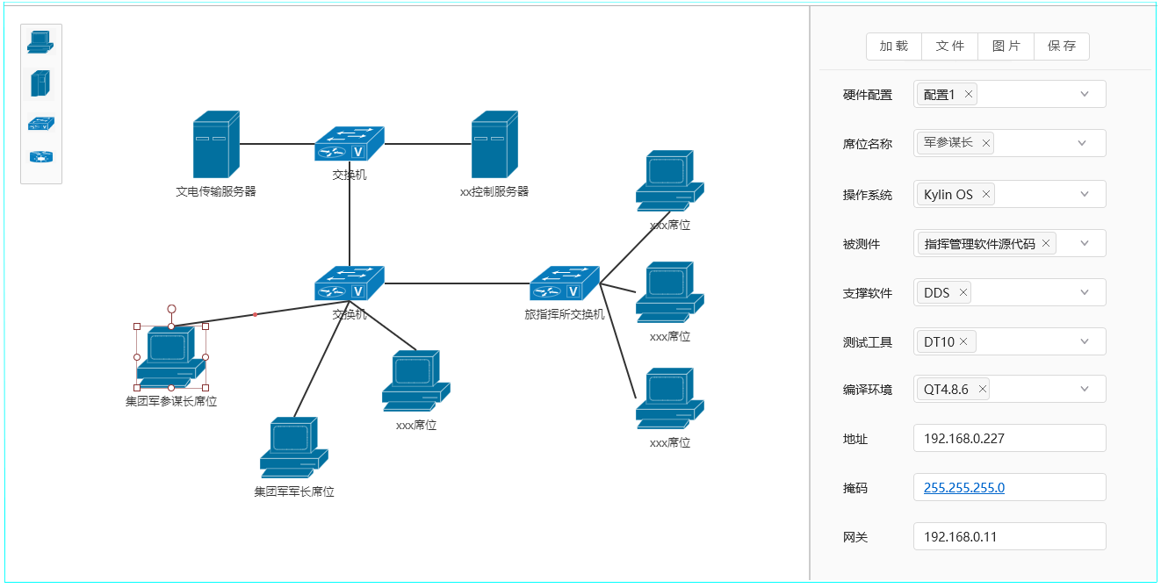

虚拟机软硬件配置设计

#### 测试环境规划设计方案维护

测试云平台可以对生成的测试环境规划设计方案进行管理，包括对测试环境规划设计方案的查询、复用、删改、存储等。

**操作说明如下：**

在测试环境规划设计方案进行管理界面，选择其中一项规划设计方案，可进行复用、删除、修改等操作，可查询特定的测试环境规划设计方案。

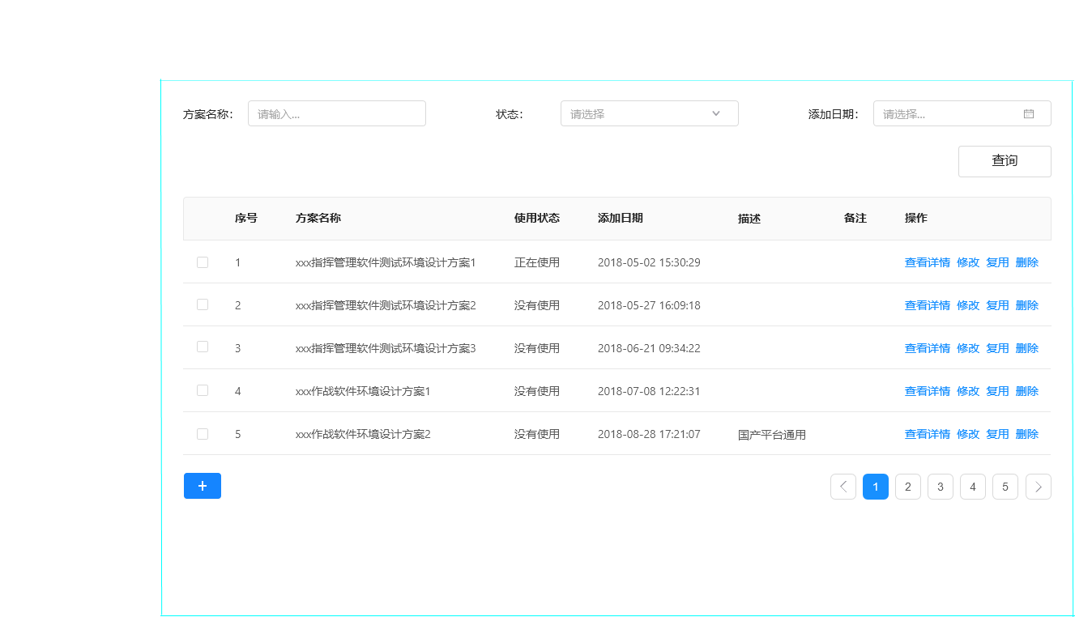

测试环境规划设计方案管理

### 测试环境定制与管理

测试环境定制与管理主要包括测试环境定制和测试环境维护两部分功能，测试环境定制管理用于开设测试需要的测试环境，测试环境维护主要是在测试过程中任一个点可增加测试环境的快照，并能对测试环境快照进行删除、存储、恢复、查询、浏览等操作。

测试环境定制可为不同网段环境提供虚拟路由功能，可以全自动为虚拟机提供路由服务，对用户透明无感知，用户可在多环境同时运行，相互隔离。

测试环境定制主要分按测试环境规划方案开设和手动开设两种方式：

测试环境按测试环境规划方案开设方式是通过加载环境设计中的测试环境规划设计方案，自动生成测试环境所需的网络拓扑配置和虚拟机的软硬件配置；

测试环境手动开设是通过人工设定网络拓扑配置和网络拓扑图中虚拟机的软硬件配置，定制需要的测试环境。

#### 测试环境设计方案开设

通过加载环境设计中的测试环境规划设计方案，自动生成测试环境所需的虚拟机配置、网络拓扑配置和测试工具配置，执行批量虚拟化操作，生成整个测试环境。测试环境自动开设流程图如下：



测试环境自动开设流程图

**具体操作步骤如下：**

在【环境开设】菜单页面下，选择【自动开设】选项，加载对应的“测试环境规划设计方案”后，点击生成按钮，可生成对应的测试环境。

自动开设过程中，进度条实时显示测试环境的开设进度。

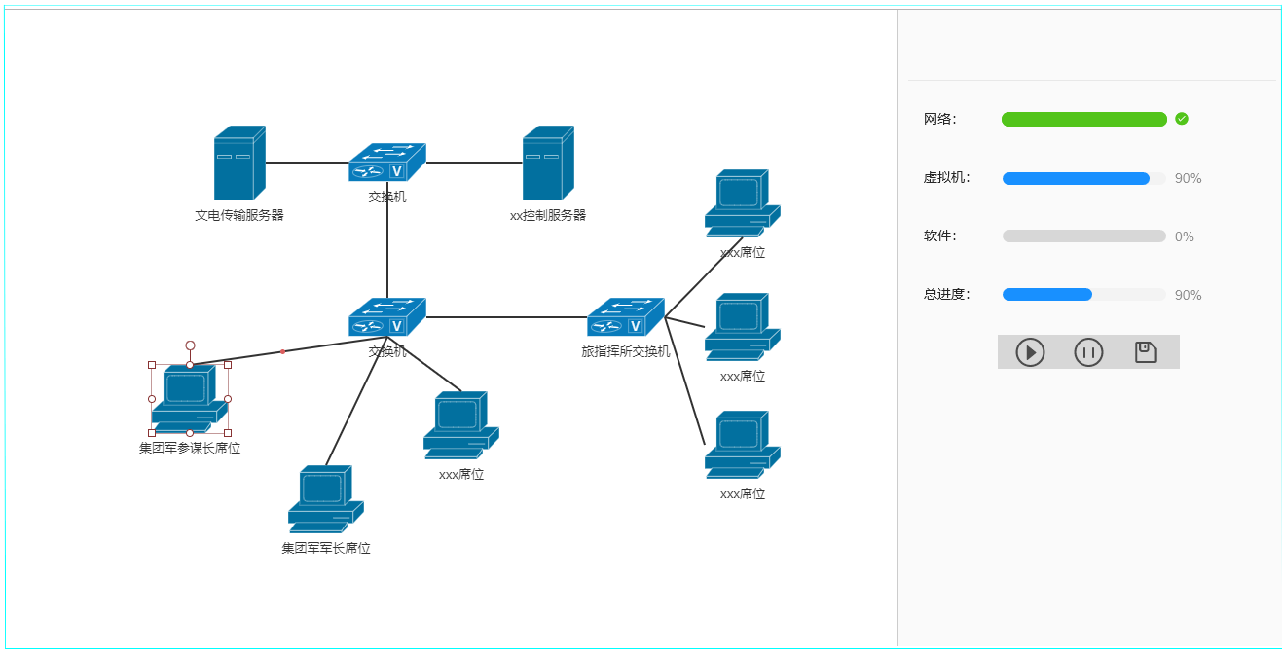

测试环境自动开设

#### 测试环境手动开设

测试环境手动开设是通过人工设定网络拓扑关系图和虚拟机软硬件配置后，开设需要的测试环境。

具体操作步骤如下：

在环境定制页面，用户可通过拖动服务器、交换机、终端机图标，建立网络拓扑图，点击网络拓扑图中的虚拟机，可在右侧属性中，设置虚拟机的软硬件配置。



测试环境手动开设设置

点击开设按钮，可生成对应的测试环境。自动开设过程中，进度条实时显示测试环境的开设进度。



测试环境手动开设进度图

#### 测试环境维护

测试环境维护主要是完成整个测试环境进行总体挂起、存储和恢复，可完成测试环境的可视化管理和监控。

**操作说明如下：**

在【环境定制】菜单下，测试环境维护界面，点击工具栏【挂起】按钮，可把当前测试环境生成快照，将测试环境挂起，点击【存储】可存储当前测试环境，点击【恢复】可恢复挂起前测试环境状态。

工具栏依次是开始、挂起、存储、恢复按钮。

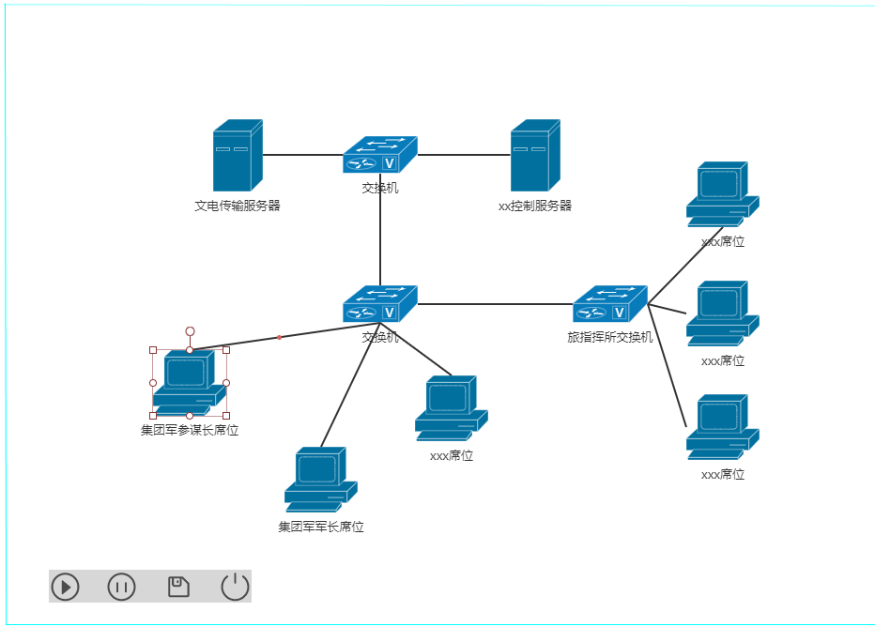

测试环境维护图

### 测试运行监视控制

集中控制复杂分布式测试进程的开始、暂停、恢复、终止等操作。实现分布式功能测试工具和性能测试工具的同步、消息传递和集中控制,实现各种测试工具运行状态的监控,可为测试过程数据的采集提供接口。提供第三方运行监视功能,可根据用户权限,对测试运行过程中各结点端机桌面和用户操作过程进行监视。

主要功能包括：测试进程控制、测试工具监控、虚拟机用户操作监控。

测试运行监视控制流程图如下：



5.5.1.6-1测试运行监视控制流程图

#### 测试进程控制

能够集中控制复杂分布式测试进程的开始、暂停、恢复、终止等操作， 能查看各个虚拟机的运行状态，能对虚拟机进行创建、删除、挂起、迁移、扩容等操作。

a) 能对整个测试过程进行开始开始、暂停、恢复、终止等操作；

b) 能够控制虚拟机的创建、删除、挂起、迁移、扩容等操作。

**操作说明如下：**

在测试运行控制界面，点击初始化，系统进入控制状态。点击【开始】按钮，系统进入测试状态。

通过工具栏控制整个测试进程的开始、暂停、恢复、终止。

通过点击某个虚拟机，右键菜单可进行虚拟机的创建、删除、挂起、迁移、扩容等操作。

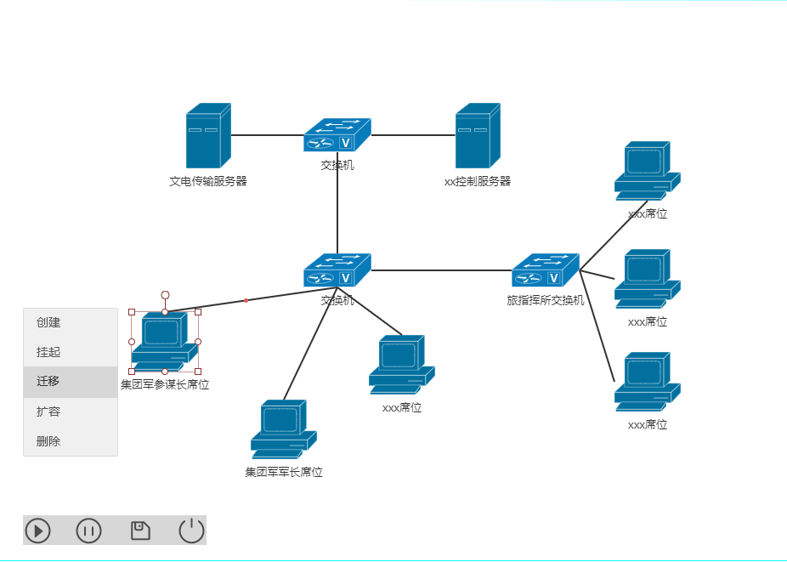

测试进程控制图

#### 测试工具监控

能够监控各个虚拟机上测试工具的使用状态，包括测试工具名称、测试工具授权方式、安装方式、云化集成方式、License数量，使用License数量等。

操作使用步骤如下：

在【运行监控】菜单下，选择【测试工具】标签页，在测试工具监控页面，可显示各个测试工具的运行状态。

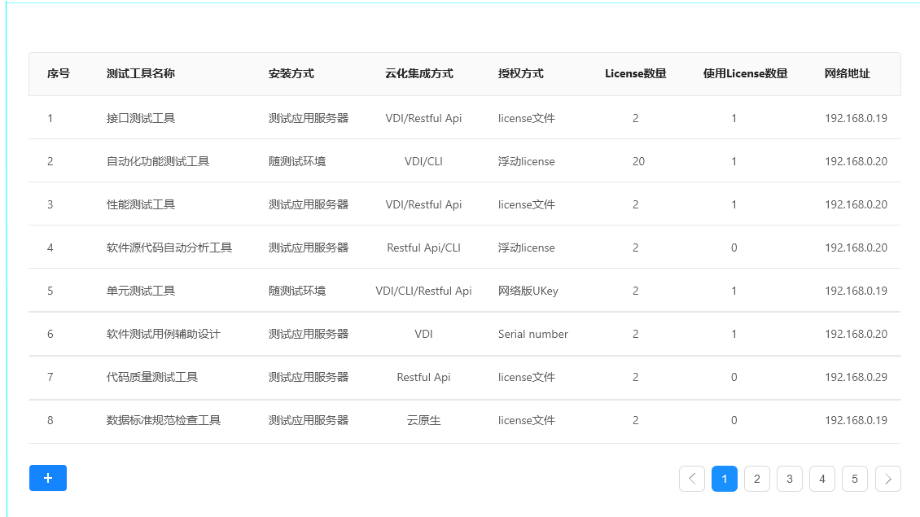

5.5.1.6.3-1测试工具监视界面图

#### 虚拟机监控

可监视测试执行过程中的各个虚拟机运行情况及资源使用情况，如CPU使用率、内存使用率、硬盘使用率等，并对异常信息进行报警。

a) 能够以图形化的方式进行显示虚拟机运行的状态，包括CPU使用率、内存使用率、硬盘使用率等；

b) 能在监控过程中动态增加虚拟机；

c) 能在监控过程中增加单个虚拟机的CPU数量、内存容量、硬盘容量。

可按设置的时间间隔定时采集测试执行过程中的各个虚拟机运行状态数据，如CPU使用率、内存使用率、硬盘使用率等，并给测试过程数据采集提供接口。

**具体操作步骤如下：**

在【运行监控】菜单下，虚拟机监控界面下，显示虚拟机运行状态信息，包括CPU使用率、内存使用率、硬盘使用率等。

页面以图形化的方式进行显示虚拟机运行的状态。

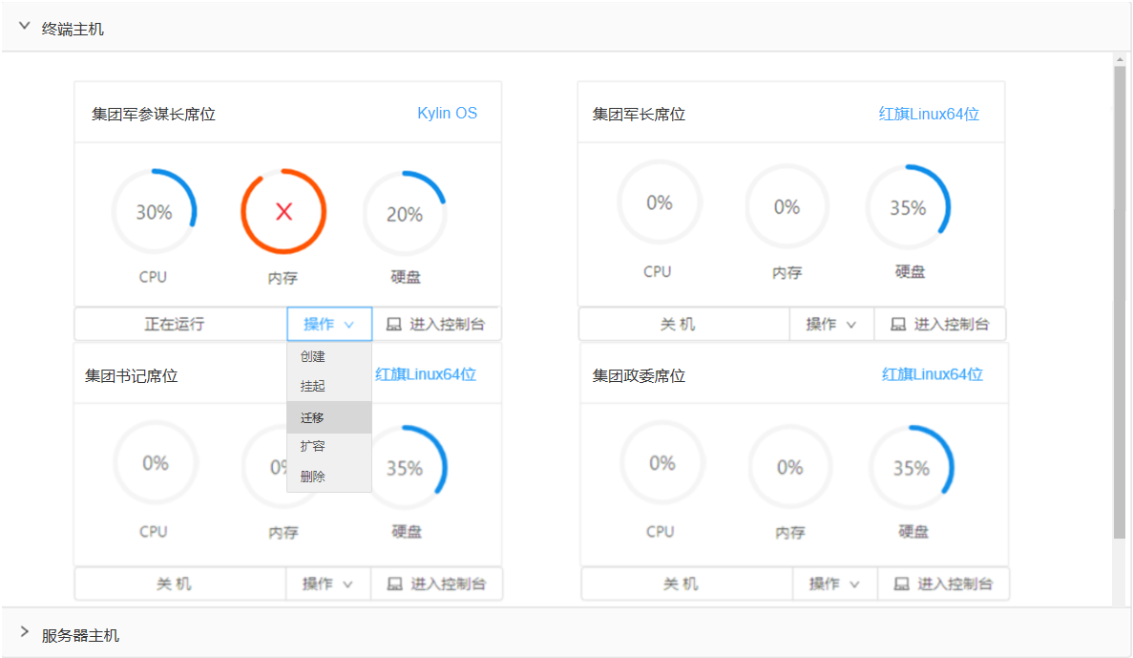

5.5.1.6.1-1虚拟机监视控制界面图

双击运行的虚拟机，可查看虚拟机实时性能报表。并提供虚拟机资源告警功能。



图5.2.6-8主机实时性能报表

#### 端机桌面监控

桌面监控功能可对任一端机桌面进行视频监控，通过在桌面监控模块，选择要查看的客户端主机，即可实时监控该端机用户操作过程。

操作使用步骤如下：

在【运行监控】菜单下，在监控界面，在选择其中一端机台位，点击【桌面监控】按钮，即可在视频监控框中，实时监控该端机用户操作过程的画面。

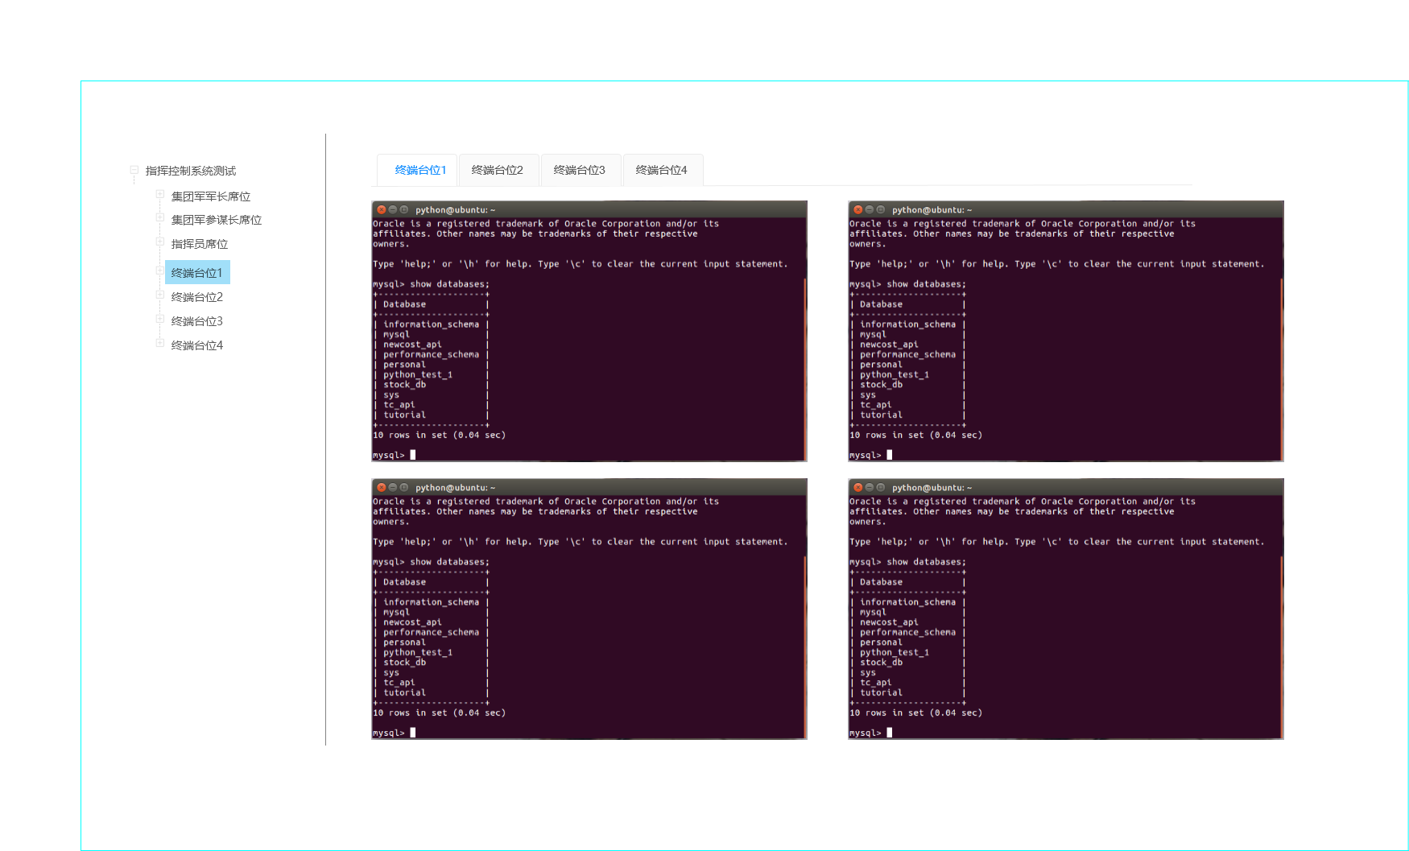

5.5.1.6.4-1桌面客户端监视界面图

### 被测对象管理

对被测对象进行标识、入库、出库、更动控制、版本管理、访问权限设置等，为系统提供独立于测试项目的被测对象存储、管理、维护环境。

主要功能包括：被测对象接收、被测对象检索、出库控制、入库控制、配置管理计划、配置状态报告等。

系统通过被测对象接收功能输入被测对象（包括被测对象文档、可执行程序、源代码等），通过入库控制和出库控制可对被测对象进行配置管理，可编辑配置管理计划要素，生成配置管理计划和配置状态报告。

#### 测试对象接收

主要功能描述如下：

能够新增被测件，要素包括：被测件接收轮次、被测件接收日期、被测件标识、包装项状态（完好、损坏）、封条状态（完好、损坏），其中被测件标识默认自动获取，可以修改。

能够新增、修改、删除指定被测件包含的被测件内容项，被测件内容项的要素包括：名称、大小、组成分类、版本。

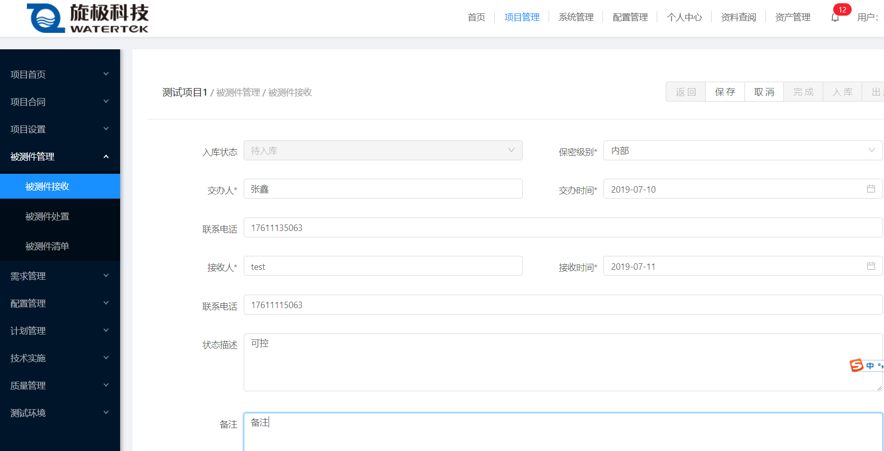

图 5.5.1.2-2被测件接收

被测件基本信息被保存好后，就可以添加被测件文件信息了，如下图，点击添加按钮，可以增加被测件文件信息。

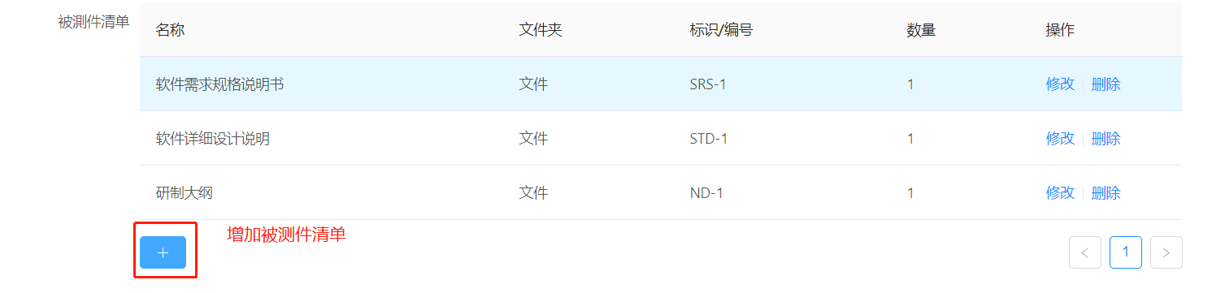

图 5.5.1.2-3添加被测件文件

添加后的被测对象以产品结构树形式进行浏览，左侧显示测试对象结构树，右侧显示软件信息和状态。

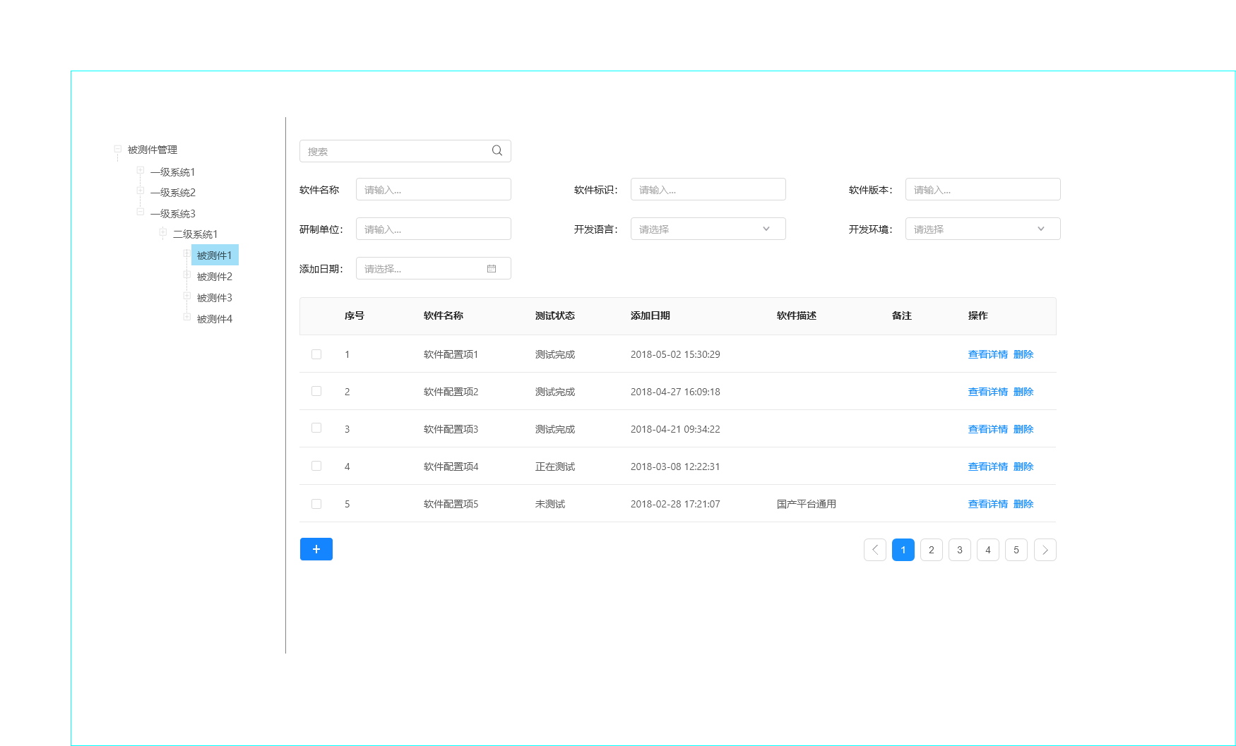

图5.5.1.2-1被测对象管理界面

#### 入库

入库控制主要功能如下：

能够创建新建、修改、删除被测对象入库信息，入库的要素包括：被测件标识、申请人、申请日期、入库时机、受管理的配置项列表、审批意见、批准人、批准日期。

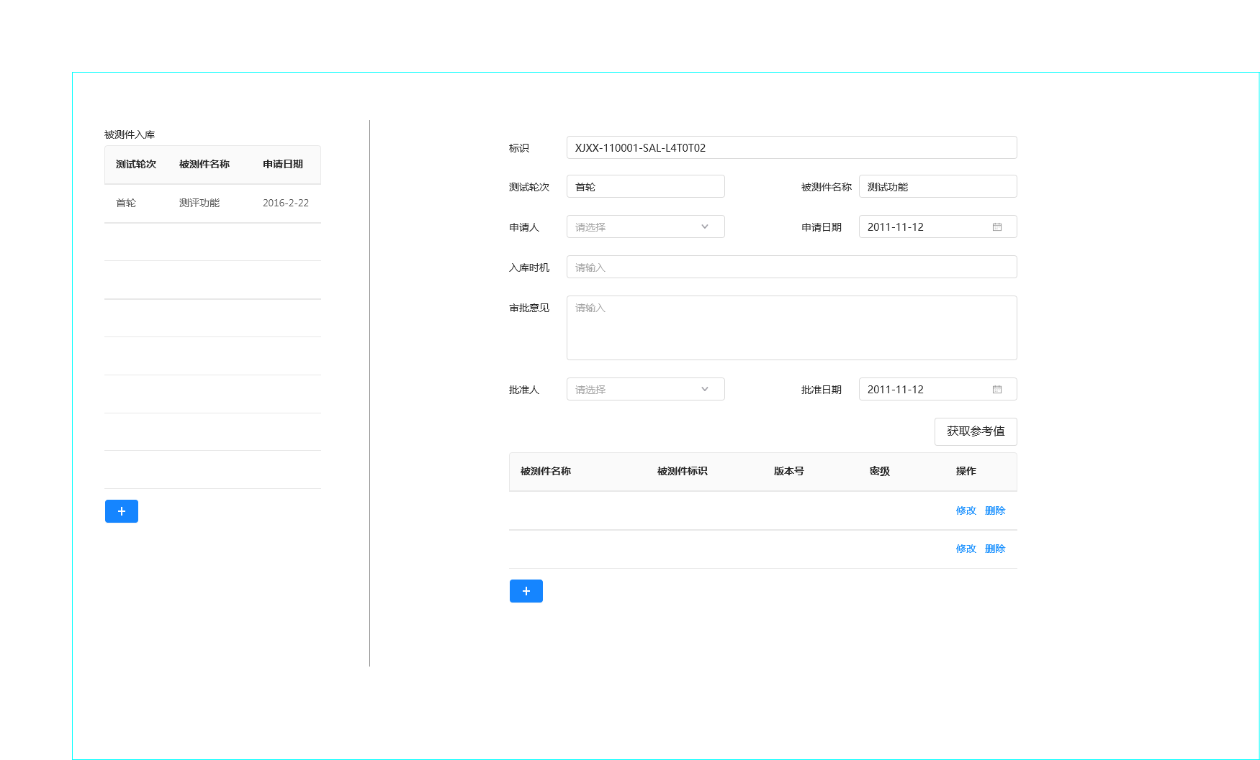

被测件入库主界面

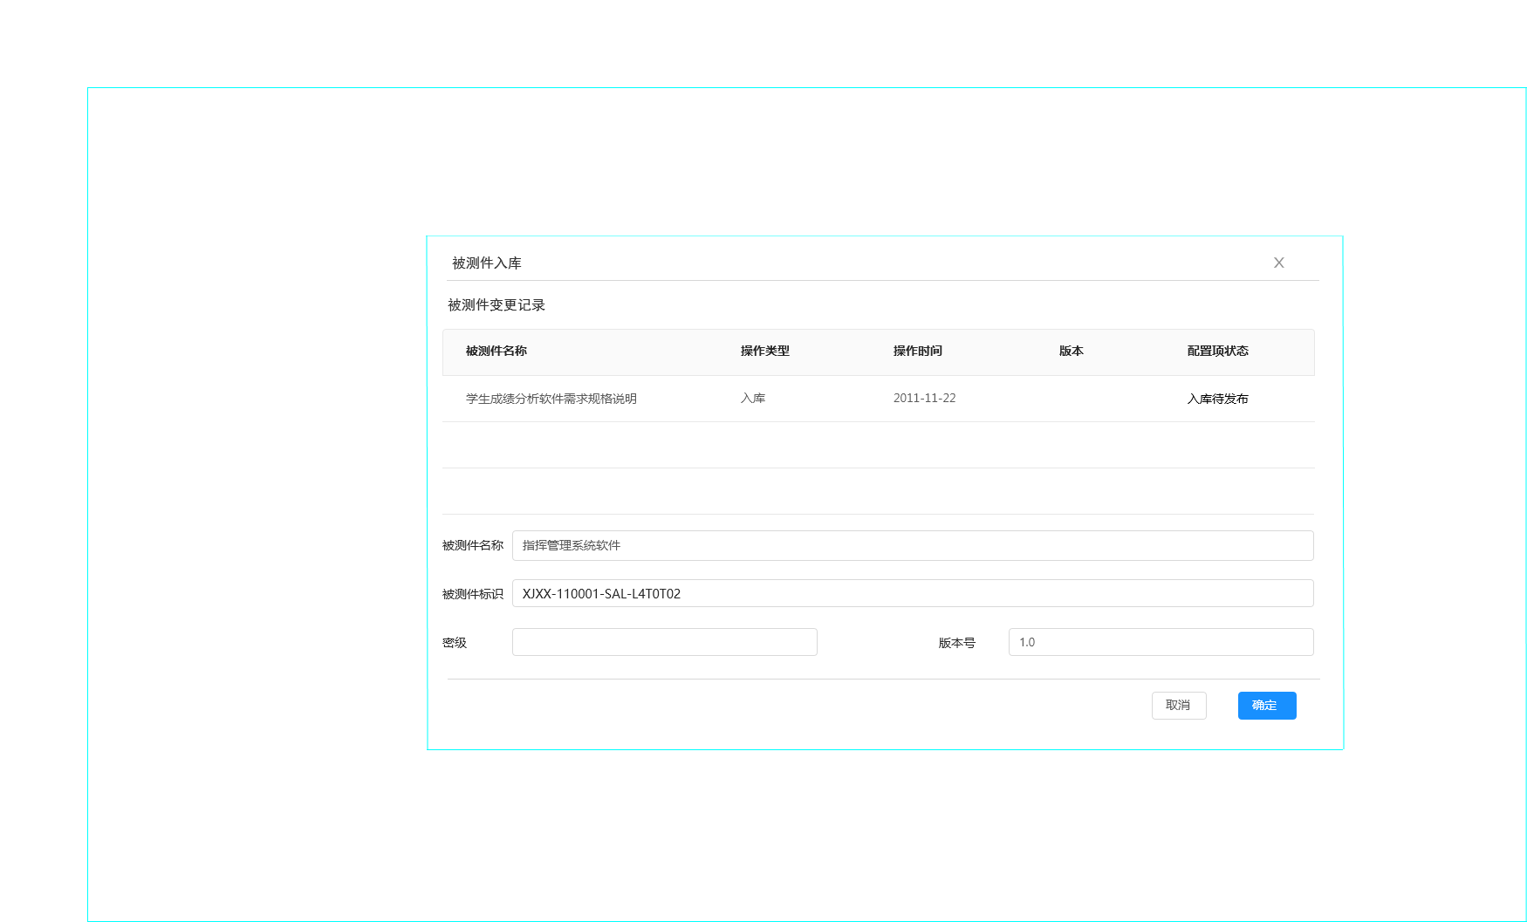

增加被测件入库界面

#### 出库

主要功能描述如下：

能够新建、修改、删除被测对象出库信息，要素包括：被测件标识、发布人、发布日期、出库的配置项列表、配置项发布的对象。

出库的被测件配置项必须从对应已入库的所有被测件配置项中选择。

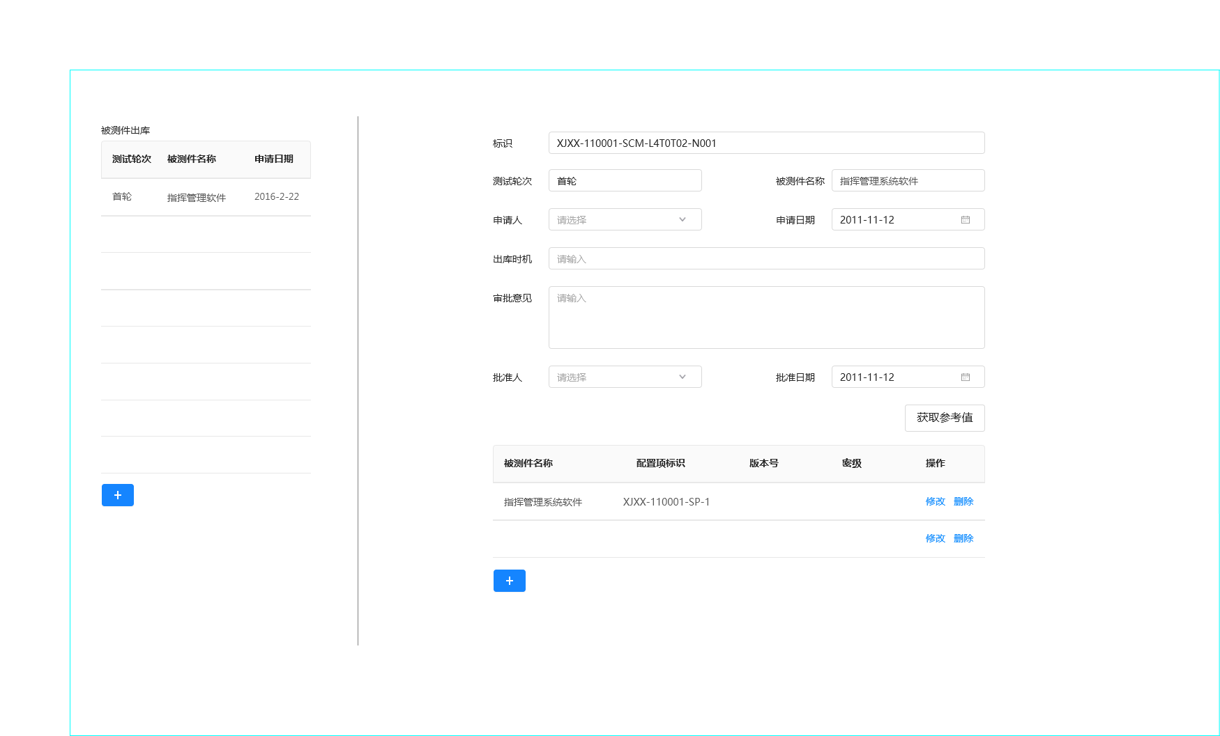

图 5.5.1.2-37被测件出库界面

#### 版本管理

测试版本（测试项目的轮次）：是反映当前测试项目中所测试的应用程序（软件）用到的软件资源信息，测试什么（测试级别），测试到什么程度（测试类型）。如果第1轮测试不满意或遗漏等，可以使用回归测试功能，进行多次测试。

能够对被测对象的版本进行管理，可在结构树下查看被测对象的所有版本，可对被测对象的版本进行增加、删除、修改、查看详情等操作。

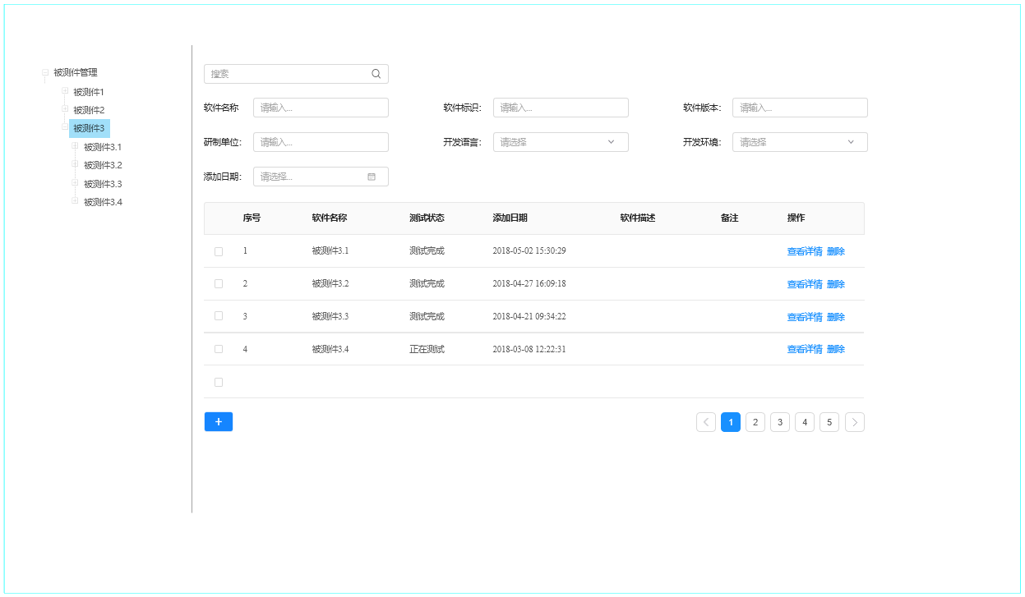

版本管理图

#### 被测对象检索

系统可按开发语言、版本、软硬件平台等要素检索测试对象，检索出的对象可显示被测对象的测试状态。

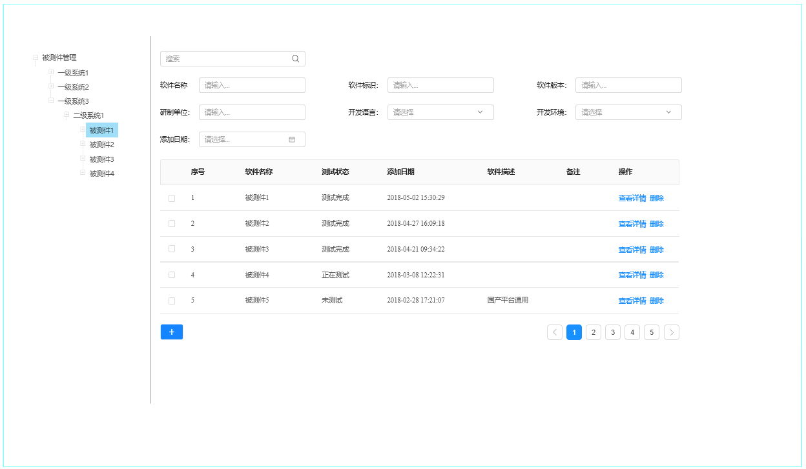

被测对象检索界面

### 测试用户管理

实现被测对象、测试项目、测试工具、测试数据、测试流程、测试计划、测试人员、测试日志等对象的访问权限规划。对关键活动进行日志记录与存储。

测试用户管理主要功能包括：用户管理、角色管理、权限管理、日志管理等。

#### 用户管理

用来维护测试人员的基本信息。

（1）可注册、修改、冻结、删除测试人员基本信息。

（2）能够查看测试人员信息；

（3）能选择测试人员的角色、权限、所属部门、所在项目组；

（4）根据测试人员的角色权限，用户在测试流程过程中具有对应的权限功能。

进入用户管理界面。支持添加、修改、删除操作。

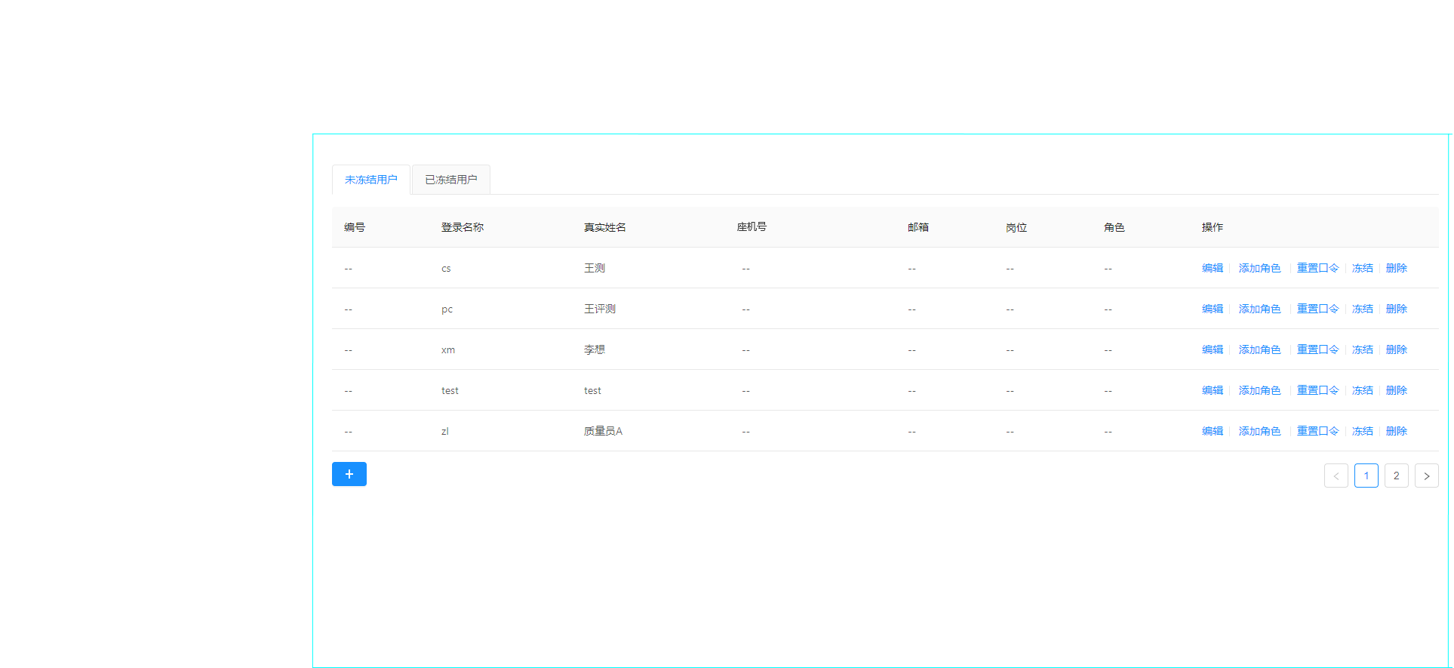

图5.5.1.3.1-2用户管理

点击“添加”按钮，在列表中会增加一行，在新增行内输入用户信息，完成添加操作。选择待删除的用户，点击“删除”按钮，弹出确认提示后点击“Yes”按钮，即可删除相应数据。

注意，admin是管理员用户，不允许删除。

还要为每个用户设置其职位和权限。一个用户可以有多个职位，也可以拥有多种角色。拥有多种角色的用户，就具有多个角色的权限的执行能力。如上面的Test（测试人员），他具有测试项目负责人和SQA人员两种角色，那么，他既有项目负责人的权限，同时，也有SQA人员的权限。

用户职位，用户权限的分配，支持添加、删除操作。点击对应的“添加”、按钮，选择用户职位，或人员角色，完成添加操作。选择待删除的数据，点击“删除”按钮，完成删除操作。

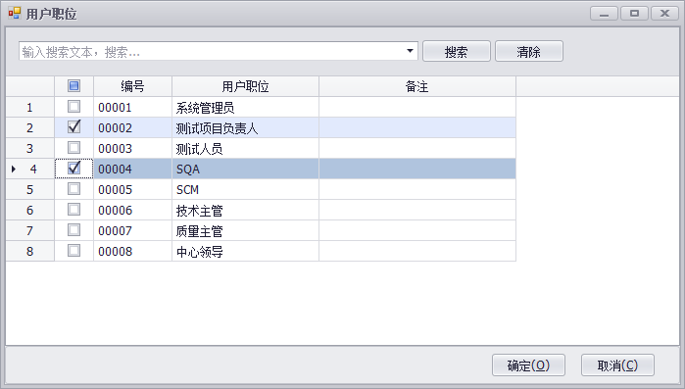

图5.5.1.3.1-3用户职位

#### 角色管理

角色管理：《系统》权限的核心，发布后，自带下面八个角色，不能删除。

1.系统管理员：权限的分配者、维护基础数据；

2.测试项目负责人： 项目管理，指定测试用户，分配任务，执行测试；

3.测试人员：软件测试的执行者；

4.SQA：（软件质量保证）负责监督（需求分析→测试设计→测试→总结），每进行一个阶段，组织评审，填写SQA检查单；

5.SCM：（软件配置项管理）进行确认归档（入库），且固定版本，如果确需修改，由SCM人员提出并填写修改单据，报SQA验证更改事项；

6.技术主管：负责技术支持；

7.质量主管：负责质量监督；

8.中心领导：负责自己权限范围内的项目。

中心领导、技术主管、质量主管：能查看所有项目信息、进度、统计等。

【系统管理】->“角色管理”，点击，进入角色管理界面。为系统数据安全考虑，先不支持添加、删除操作。可修改其名称、备注。

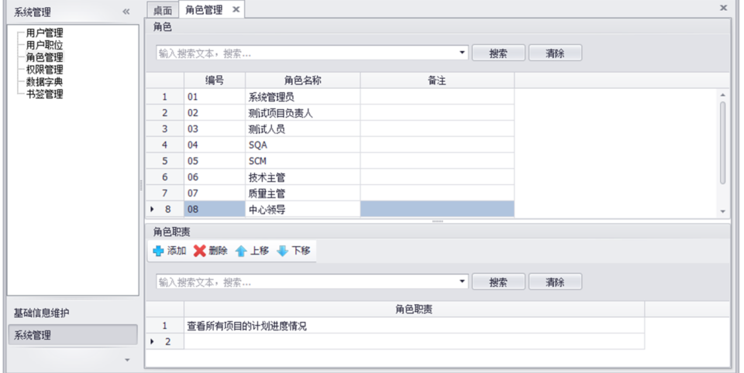

角色管理界面图

可为每种角色编辑其职责。其职责可以添加、修改、删除。选中要编辑职责的角色，在窗体下方的角色职责列表中编辑即可。

#### 权限管理

权限管理：该操作主要由admin用户（系统管理员）来完成，为测试机构中心的所有角色分配权限。

可以给用户分配被测对象、测试项目、测试工具、测试数据、测试流程、测试计划、测试人员、测试日志等对象的访间权限规划。

【系统管理】->“权限管理”，点击，进入权限设置界面，进行权限设置。

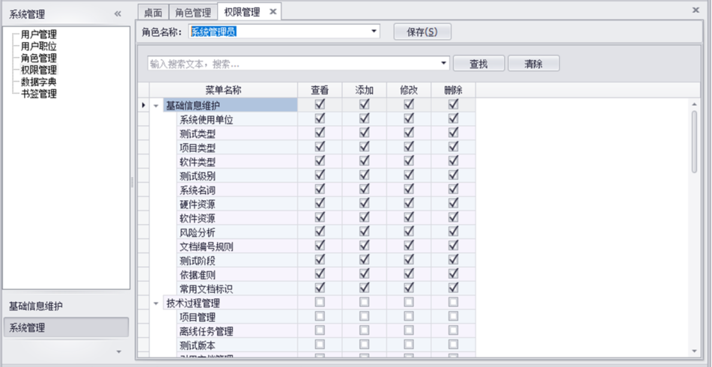

图5.5.1.3.3-1权限管理界面图

## 测试数据采集与分析



5.5.2-1测试数据采集与分析关系图

### 测试配置数据采集存储

测试配置数据采集与存储实主要功能包括：测试工具配置、测试数据配置、测试人员配置、项目策划等。测试配置数据采集流程图如下图：



5.5.2.1-1测试配置数据采集与存储流程图

**1.测试工具配置采集与存储**

**（1）采集设置**

能够选择所采集的测试工具，能够导入或编辑测试工具名称、版本号、配置IP地址、测试任务名称等信息。

**（2）配置信息采集**

能实时采集测试云平台传输的测试工具配置信息，在采集过程中以表页形式显示信息，并将解析后的数据存储于数据库；能够对测试工具配置数据进行采集和存储。

a) 自主模式下，能实时接收测试云平台传输的测试工具配置信息；

b) 手动模式下，能选择采集和存储所需要的测试工具配置信息；

c) 能实时以表页形式显示信息；

d) 能够将采集的测试工具数据存储于数据库；

e) 提供测试工具配置信息对话框，能够对导入的测试工具配置信息进行编辑，包括测试工具名称、版本号、配置IP地址、测试任务名称等信息；

**（3）配置数据深度分析**

a）对采集的数据进行深度分析，存储于数据库；

b）深度分析数据提供给项目策划文案设计；

c）深度后的数据可为支撑测试配置数据的复用提供基本数据支撑。

能实时采集并显示测试工具配置信息，License使用情况。测试工具采集状态图如下：



测试工具数据采集图

**2.测试环境配置采集与存储**

**1）采集设置**

能够选择所采集测试环境信息，包括：虚拟机软硬件配置、网络拓扑信息、虚拟机状态信息。

**2）配置信息采集**

能实时采集测试云平台传输的测试环境配置信息，在采集表页显示信息，并将解析后的数据存储于数据库；能够对测试环境配置数据进行采集和存储。

采集的测试环境配置信息主要分两类，一类为测试环境规划设计信息，通过测试环境规划设计文案存储于数据库，另一类为测试环境状态信息，包括虚拟机运行状态信息、网络拓扑信息等。

**3）深度分析**

a）对采集的数据进行深度分析，存储于数据库；

b）深度分析数据提供给项目策划文案设计；

c）深度后的数据可为支撑测试配置数据的复用提供基本数据支撑。

虚拟机实时状态信息页面图如下：



虚拟机实时状态信息

**3.测试数据配置采集与存储**

**1)采集设置**

能够选择所采集测试数据的类型，编辑测试数据配置的基本信息，能够提供编辑框，能够导入或编辑测试数据中接口类型、内容、格式、源地址、目的地地址、测试任务名称等信息。

**2）配置信息采集**

能实时接收测试云平台传输的测试数据配置信息，在采集表页显示信息，并将解析后的数据存储于数据库；能够对测试数据配置数据进行采集和存储。

a) 自主模式下，能实时接收测试云平台传输的测试数据配置信息；

b) 手动模式下，能选择采集和存储所需要的测试数据配置信息；

c) 能实时以表页形式显示信息；

d) 能够将采集的测试数据配置数据存储于数据库；

e) 提供测试数据配置信息对话框，能够对导入的测试环境配置信息进行编辑，包括数据接口类型、内容、格式、源地址、目的地地址、测试任务名称等信息；

**3）深度分析**

a）对采集的数据进行深度分析，存储于数据库；

b）深度分析数据提供给项目策划文案设计；

c）深度后的数据可为支撑测试配置数据的复用提供基本数据支撑。

4.测试人员配置采集与存储

**1)采集设置**

能够选择测试人员信息，编辑测试人员的基本信息，能够提供编辑框，能够导入或编辑测试人员配置信息，包括：测试人员、SCM、SQA、技术领导、质量领导等。

**2）配置信息采集**

能实时采集测试云平台传输的测试人员配置信息，在采集表页显示信息，并将解析后的数据存储于数据库；能够对测试数据配置数据进行采集和存储。

a) 自主模式下，能实时接收测试云平台传输的测试人员配置信息；

b) 手动模式下，能选择采集和存储所需要的测试人员配置信息；

c) 能实时以表页形式显示信息；

d) 能够将采集的测试数据配置数据存储于数据库；

e) 能够实时显示相关测试人员测试进程信息；

**3）深度分析**

a）对采集的数据进行深度分析，存储于数据库；

b）深度分析数据提供给项目策划文案设计；

c）深度后的数据可为支撑测试配置数据的复用提供基本数据支撑。

**5.项目策划**

**1）项目策划方案生成**

通过调取已采集的测试工具配置信息、测试环境配置信息、测试数据配置信息、测试人员配置信息等，生成项目策划方案。

**2）项目策划方案维护**

a)能够新建、编辑、复用、删除项目策划方案；

b)能查询、浏览项目策划方案信息。

### 测试过程数据采集存储

对测试过程中动态产生的各种测试数据和中间测试结果数据进行采集和存储，测试过程数据主要包括如下：

（1）测试用例自动化执行过程中数据， 自动化功能测试工具UFT执行测试用例过程中，CLI适配器从命令行加载VBScript执行引擎并运行生成的执行脚本，执行过程和结果数据通过数据库访问接口直接存入测试云平台数据中心；

白盒测试中，如Testbed，使用CLI适配器从命令行启动LDRA Testbed自动执行指定的测试用例，使用Restful API适配器调用LDRA TBpublish模块（TBpublish为LDRA用于测试过程数据和结果数据进行采集分析的独立模块），将测试用例执行过程中的数据和结果存储至测试云平台数据中心内。

（2）测试过程中被测对象之间及与其它陪测软件执行中间的交互数据，此类数据通过Sniffer实时监控网络报文抓取存储；

（3）测试用例执行过程中，测试用例执行结果的采集，此类数据是在测试云平台自动执行测试用例时，根据测试工具执行结果，自动记录测试用例执行结果情况到测试记录。

（4）测试用例执行过程中，测试云平台会自动对测试用例关键字进行抽取，为以后的测试用例复用提供支撑。



图5.5.2.2-1测试过程数据采集与存储流程图

#### 测试用例执行数据采集

测试用例的执行分别由自动化功能测试工具UFT、LoadRunner、ETest等黑盒测试工具和Testbed、Parasoft Test等白盒测试工具执行，测试工具以通过Restful API适配器、VDI适配器和CLI适配器三种类型的云适配器方式，对测试工具进行了云化集成，在测试用例被测试工具执行过程中，可自动侧记测试用例执行数据和结果。

相关测试工具采集方式如下：

1. 自动化功能测试工具UFT

测试云平台中的测试执行服务会根据测试环境参数和脚本模板生成自动调用UFT的VBScript执行脚本；测试用例自动执行时，CLI适配器从命令行加载VBScript执行引擎并运行生成的执行脚本，执行过程和结果数据通过数据库访问接口直接存入测试云平台数据中心。

2. 性能测试工具HP LoadRunner

Restful API适配器调用Load Generator将测试脚本加载至安装了Controller执行器的虚拟机中，Controller执行器解析测试脚本并完成测试用例执行，同时将过程数据和结果数据返回给Load Generator，Restful API适配从Load Generator接口中实时收集数据存入测试云平台数据中心。

3. 代码质量测试工具CoBOT

自动执行代码质量测试时，Restful API适配器直接调用CoBOT的云服务接口输入被测件网络路径并获取执行结果。

4. 软件源代码自动分析工具Parasoft Test

执行源代码自动分析时，CLI适配器将规则配置文件的网络路径和测试结果的输出路径作为参数传递给Parasoft Test命令行接口，分析结束后Parasoft Test将分析结果输出到给定路径下，格式为XML格式，CLI适配器调用相关的测试云服务模块解析XML格式的结果并存储至数据中心。

5. LDRA Testbed

使用CLI适配器从命令行启动LDRA Testbed自动执行指定的测试用例，使用Restful API适配器调用LDRA TBpublish模块（TBpublish为LDRA用于测试过程数据和结果数据进行采集分析的独立模块），将测试用例执行过程中的数据和结果存储至测试云平台数据中心内。

6. 逻辑覆盖率测试工具DT10

使用CLI适配器从命令行启动DT10并执行测试用例，执行结果以XML文件的形式返回给适配器，并存入到数据中心。

7. Etest

将存储在云端的测试用例通过Restful API适配器输入给ETest执行服务器，并发送执行指令，ETest执行服务器自动调用ETest下位机执行测试用例并将结果数据采集至ETest上位机中，Restful API适配器收到执行结束指令后，从ETest上位机中提取所需测试结果数据。

#### 测试执行中间数据采集

测试过程中被测对象之间及与其它陪测软件执行中间的交互数据，此类数据通过Sniffer实时监控网络报文抓取存储。

**（1）Sniffer的工作原理及功能**

Sniffer，网络监(诊)听，也称嗅探器，可以被用于网络管理中进行网络监视的一种技术。

Sniffer的工作原理:Internet是由众多的局域网所组成的，这些局域网一般是以太网、令牌网的结构。数据在这些网络上是以很小的称为帧(Frame)的单位传输的，帧通过特定的网络驱动程序进行成型，然后通过网卡发送到网线上。由于以太网等很多网络是基于总线方式，物理上是广播的，同一物理网段的所有主机的网卡都能接收到这些以太网帧。当网络接口处于正常状态时，网卡收到传输来的数据帧，网卡内的芯片程序先接收数据头的目的MAC地址，根据计算机上的网卡驱动程序设置的接收模式判断是否接收，如果认为是目的地址为本机地址的数据帧或是广播帧，则接收并在接收后产生中断信号通知CPU，否则就丢弃不管，CPU得到中断信号产生中断，操作系统就根据网卡驱动程序中设置的网卡中断程序地址调用驱动接收数据，驱动程序接收数据后放入信号堆栈让操作系统进行处理。这种特殊的工作模式，称之为混杂模式(Promiscuous Mode)。Sniffer就是通过将网卡设置为混杂模式，它对遇到的每一个帧都产生一个硬件中断以便提醒操作系统处理流经该物理媒体上的每一个报文包。Sniffer工作在网络环境中的底层，它会拦截所有的正在网络上传送的数据，并且通过相应的软件处理，可以实时分析这些数据的内容，进而分析所处的网络状态和整体布局。

本系统通过Sniffer技术，利用计算机的网络接口截获网络数据并分析、生成统计结果和报告，对数据进行高级分析来发现软件测试过程中的问题。

（2）主要功能如下：

①实时网络包捕获:能够以线速率实时捕获被测对象的网络数据包，截获通信的内容。对网络上主机间的通信，通过设置过滤条件，给出一个详细的、逐包的统计信息;

②网络实时监控：以表格、图形等形式，实时显示出网络运行情况；

③对协议进行解析:对数据包按接口协议进行解析，得出实际传输的报文内容。

④对捕获的网络包进行存储：将捕获的网络包和解析后的网络包能实时进行存储。

**（3）监测采集分析方案**

本次采用Sniffer技术对测试环境网络进行实时的监测，通过捕获网络数据包的方式来进行数据采集和分析。

其具体方案设计如下:

监测内容:指定被测对象客户端IP的网络数据包，监测协议UDP、TCP、HTTP根据被测对象需求可选；

设备部署:测试云平台服务器通过虚拟交换机和其它客户端相连接，在服务器安装Sniffer服务完成对网络的监测与数据采集工作。具体如图所示：



中间数据采集布设图

**（4）基于Sniffer的数据采集**

捕获数据包的方法:一种方法是先捕获所有的数据包，然后对数据包进行过滤分析，这种方法给网络和主机带来较大负载;另一种是先定义一个过滤器，然后只捕获与正在分析的问题有关的数据包，此方式不必担心PC的资源不够用，但是如果过滤器定义的不正确，可能会丢失重要的信息。

在本次监测中采用先定义过滤器的方式来捕获数据包，将过滤器中需要捕获的协议设为HTTP、UDP、TCP协议中需要的，并将捕获的数据包，另存为.en格式的文件，为数据分析提供数据。

首先选择需要设置的网络协议：

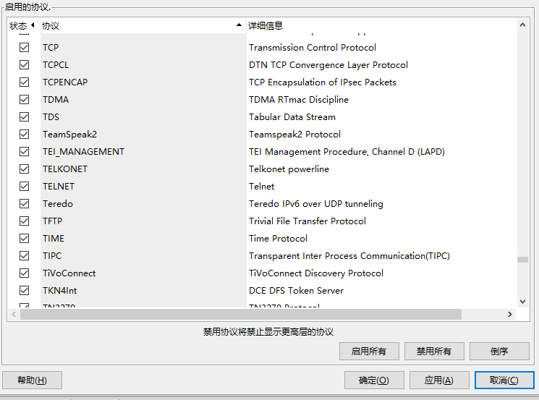

网络协议设置图

Sniffer数据采集界面过滤器的设置如图所示。

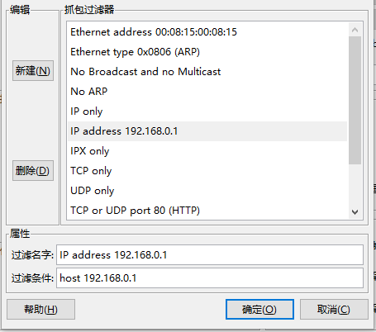

过滤器设置图

点击开始按钮后，采集界面如下：

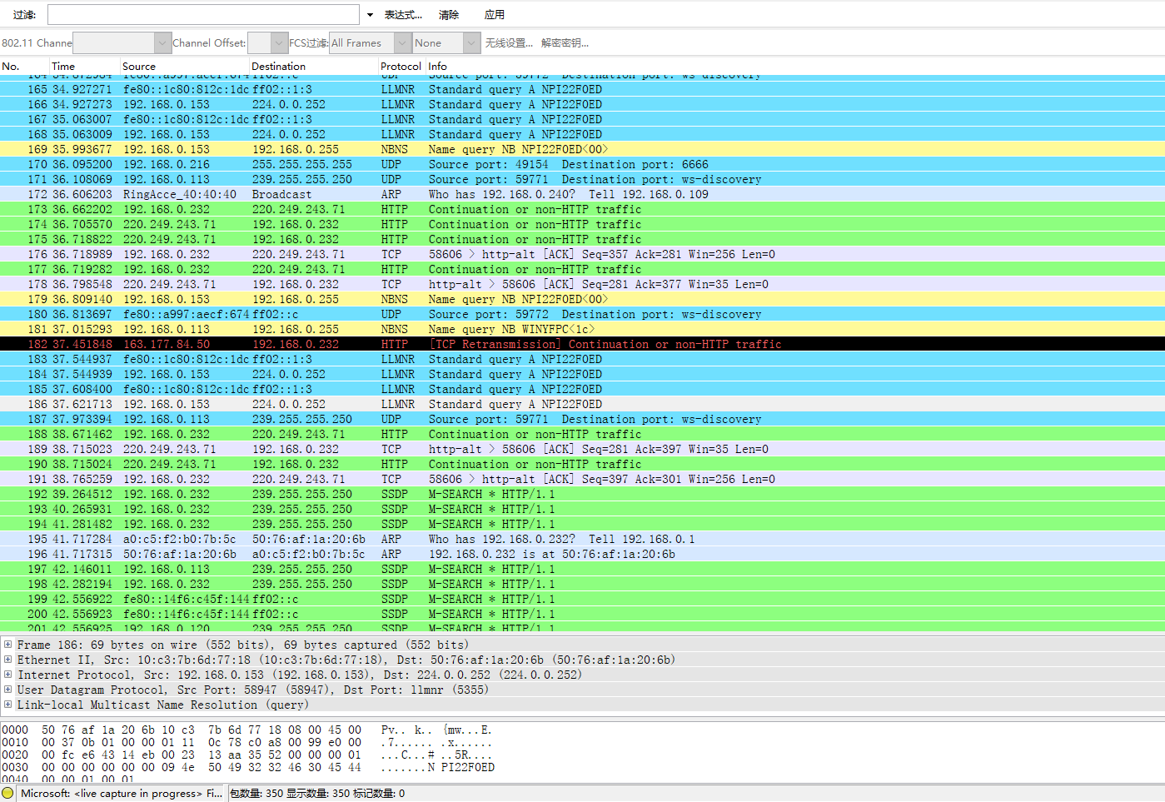

采集界面图

（4）采集数据分析

系统对抓取到的数据包进行解析后，存储到数据库，并进行分析后，给出总体数据包的统计信息。

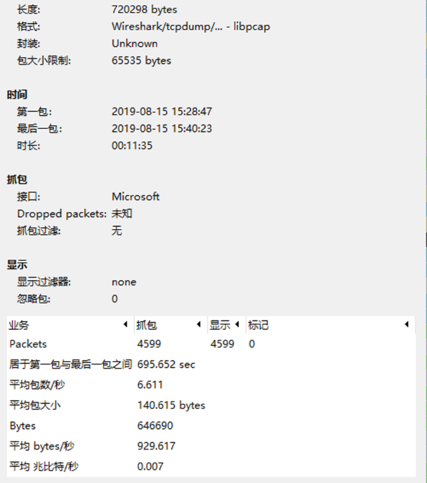

数据包解析统计图

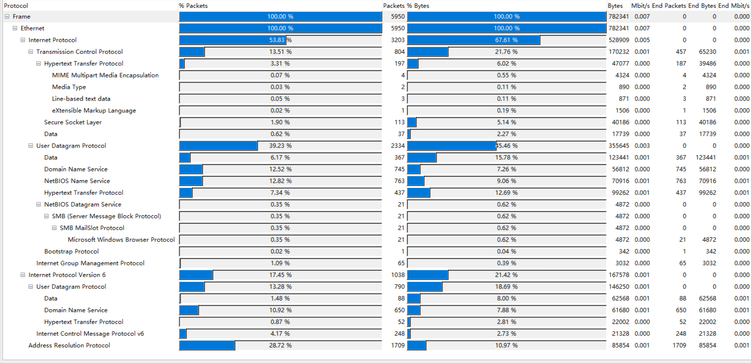

数据包统计图

设置查看规则，给出执行结果信息。

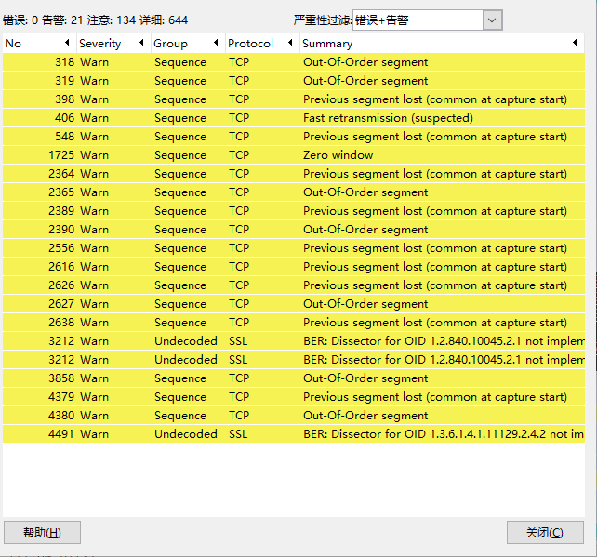

结果信息图

#### 测试执行情况分析

1.对测试执行情况数据进行分析

测试云平台对测试用例执行数据和结果数据采集完成后，进行深度融合分析，对测试执行情况进行统一分析，为测试报告的生成提供支撑。

对以下数据进行统计分析：测试用例执行情况统计、测试充分性分析（包括测试需求分析和测试策划充分性、测试用例设计充分性、测试用例执行充分性）。

按配置项统计测试用例执行情况图如下：

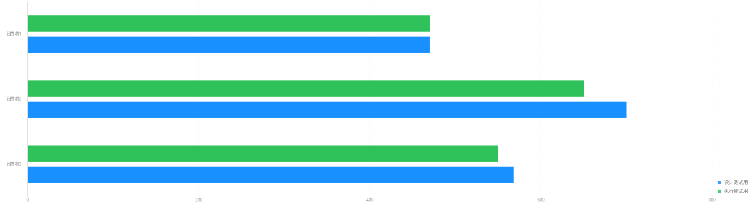

按配置项测试用例执行情况图

按测试类型统计测试用例执行情况如下：

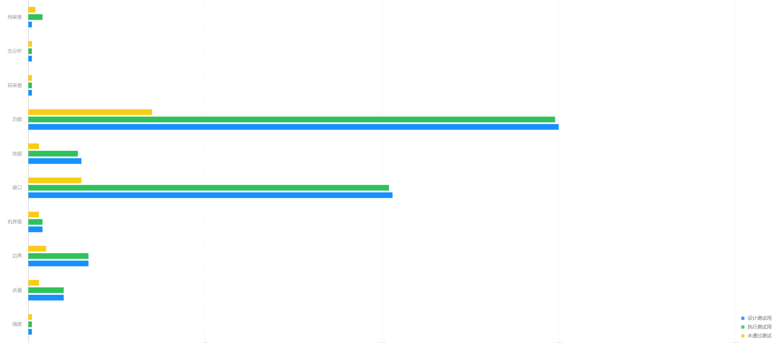

各个测试类型测试用例执行比例统计如下：

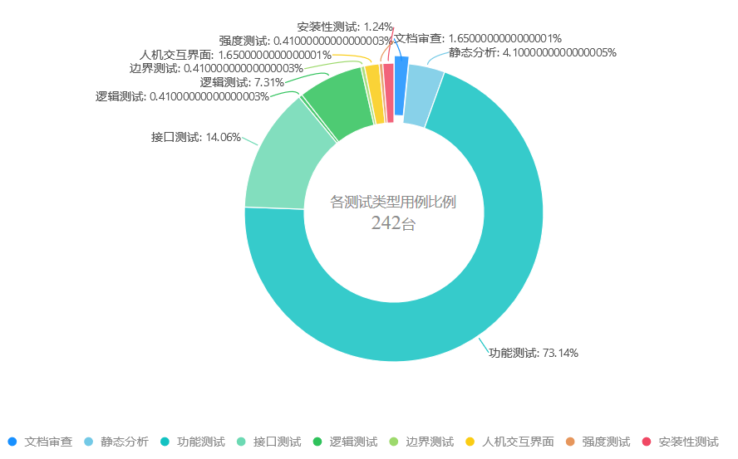

各个测试类型测试用例比例图

2.完成测试经验库积累

测试平台对测试用例执行数据和结果数据采集完成，进行深度融合分析后，测试用例的抽象化转换即把测试用例加工为测试描述语言进行存储到测试用例库，测试用例经验库将随时间的推进而累积，为以后测试中测试用例智能推荐提供支撑。

### 测试结果数据采集与存储

对测试结果数据，主要包括各软件测试工具生成的测试报告以及报告中的结论、各测试项的测试结论等数据进行采集、存储和管理。可对测试结果数据等进行深度分析，可支持对被测对象的综合分析。

主要功能包括：测试工具测试报告数据采集、测试结论采集、结果分析等。



图5.5.2.3-1测试数据采集与存储流程图

#### 测试工具结果报告数据采集

采集各软件测试工具生成的测试报告以及报告中的结论，并对测试报告中的数据抽取后进行深度分析。

**以白盒测试工具Testbed测试结果采集为例，操作说明如下：**

**（1）软件主界面介绍**

双击程序弹出软件的主界面，如下图所示。

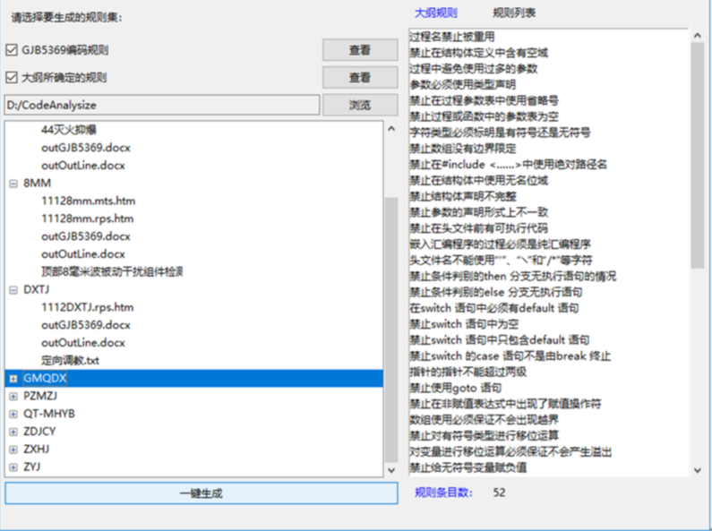

测试结果分析主界面

在该主界面中包括编码规则集选择区、编码规则查看区和Testbed分析结果浏览区。

编码规则集选择区，可以选择的规则包括：

* GJB5369 中国国家军用标准C语言安全子集
* 大纲所确定的规则

编码规则查看区列出所选择查看的规则条目，可显示每个规则的描述和规则的条目数。

Testbed分析结果浏览区以目录树的结构显示出Testbed所分析出的HTML结果，通过一键生成，则可以按照规则提取出HTML结果中与规则一致的项，并按照分类结果形成Word文件。

**（2）查看与浏览编码规则**

点击【查看】按钮，如下图，则在软件右侧显示出GJB5369标准的所有软件编码规则。

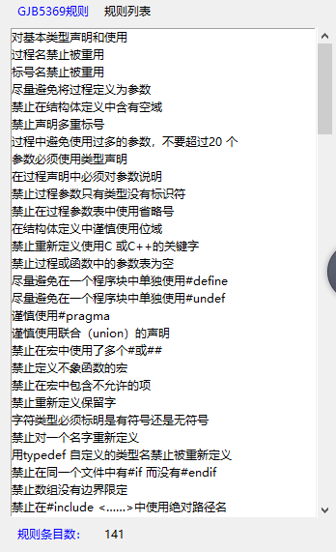

编码规则列表图

在编码规则浏览区，通过滚动条可以浏览编码规则的说明，最下侧给出了一共有多少条规则。

GJB5369所包含的规则为141条。

根据测试的实践总结出来的容易犯错的编程规则，查看结果如下图所示。

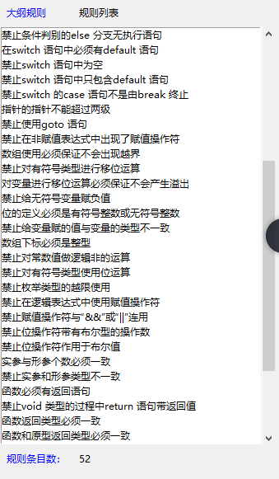

实践中规则规则列表

实践中总结出的规则条目为52条。

**（3）浏览结果目录**

当要浏览和查看Testbed所生成的HTML格式的报告时，需要操作界面中的【浏览】按钮，如图所示。

执行【浏览】操作后，弹出文件夹选择对话框，如下图所示。

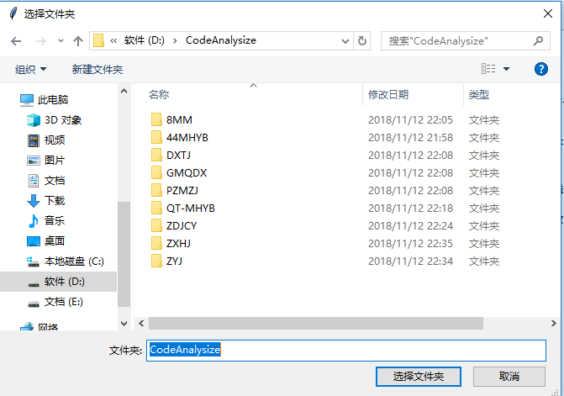

选择要浏览的文件夹

选中一个文件夹，执行【选择文件夹】按钮操作，则选择文件夹对话框会关闭，将当前选择的文件夹全路径显示在左侧的编辑框中，同时在下侧的树形显示区显示出文件夹路径下的所有子路径及文件。如下图所示。

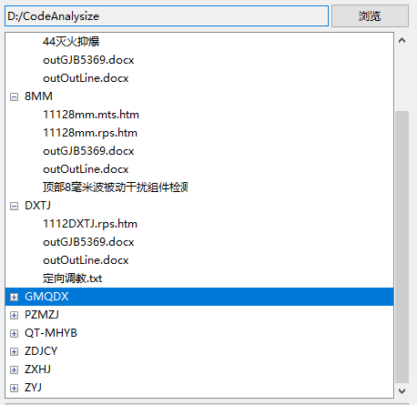

报告列表

在该树形显示区中，带有+号的表明该目录可以进一步展开，带有-号的表明该目录已经展开。不带任何记号的代表该目录下已不再存在子内容，显示为最终的叶子节点。

在Testbed所生成的HTML形式的结果报告中，以.htm为结果文件，.rps.htm为违反编码规则的html格式报告，可以对该格式的报告进行爬虫抽取。

**（4）违反规则报告爬取的方法**

以扩展名为.rps.htm的为违反编码规则的html格式报告，该格式报告可以使用浏览器打开，如下为1112QTMHYB.rps.htm的结果，双击该文件，可以以浏览器方式打开该文件，如下图所示。

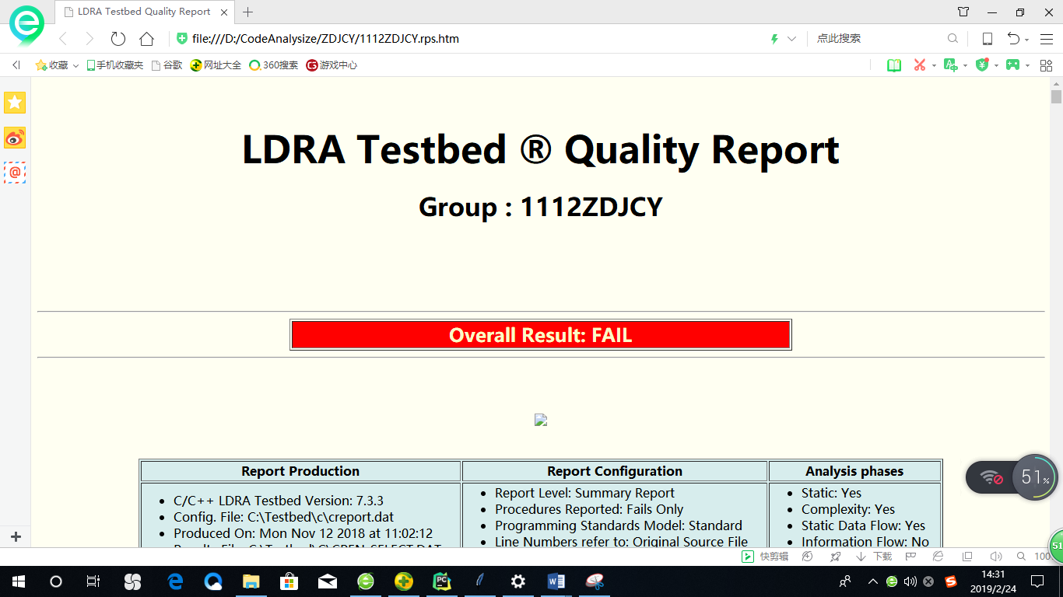

TestBed Quality结果报告文件

该文件为HTML格式的文件，其格式见下图所示：

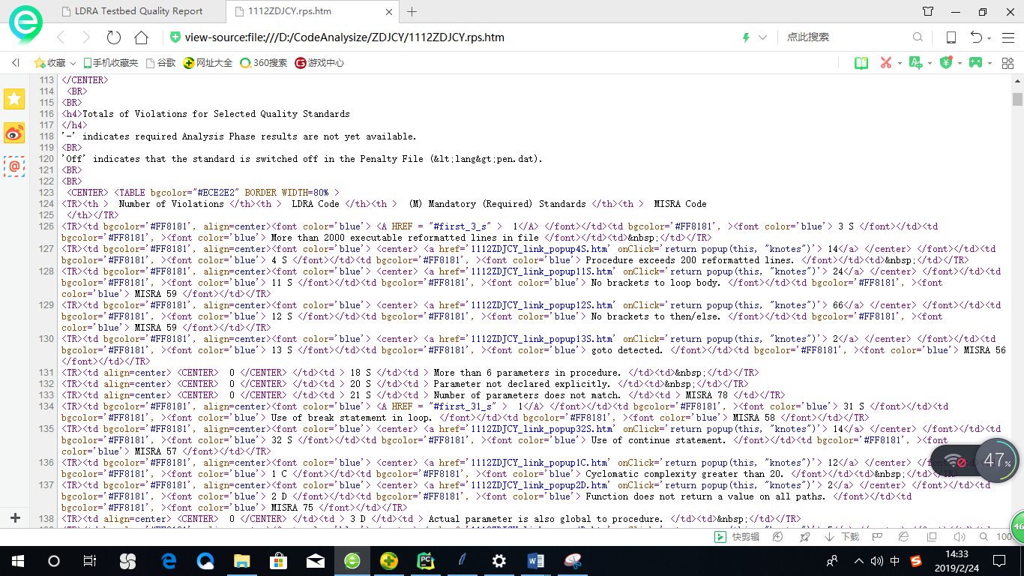

TestBed Quality结果报告HTM格式图

本软件主要编写算法，从HTM格式文件中爬取需要的内容。

**（6）GJB5369报告生成**

要从html文件中提取的规则违反内容，需要将GJB5369选项按钮勾选，如下图所示。

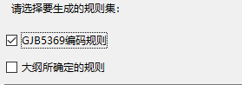

规则选择图

执行【一键生成】按钮操作，则弹出如图所示的窗口：

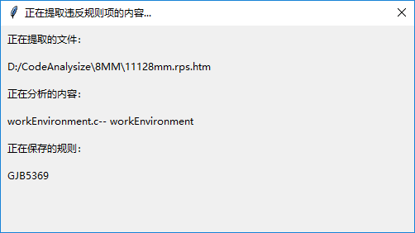

结果提取图

在该窗口中，会显示当前正在提取的文件，正在分析的内容段和正在保存的规则，分析完成后，该窗口将自动关闭。

分析提示窗口关闭后，则自动在与所分析的.rps.htm目录相同的目录下生成文件outGJB5369.docx，如下图所示。

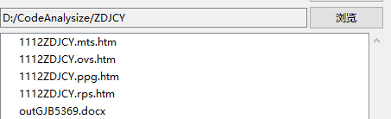

生成文件界面图

outGJB5369.docx的文件内容格式如下图所示。

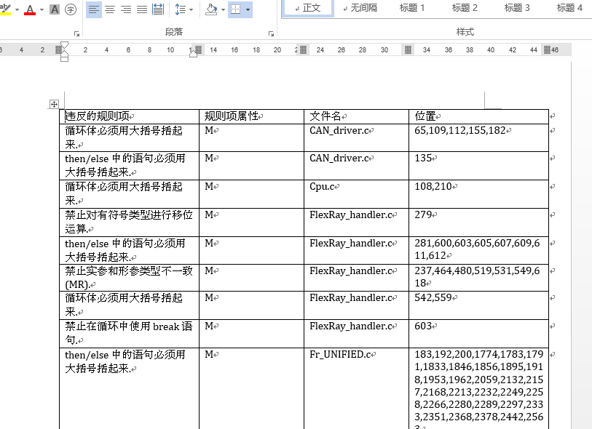

提取结果

软件自动根据规则项的违反情况，将违反规则项的名称、属性、所在的文件名、所在的位置用表格的形式列出。

由于本软件会自动遍历所有子目录，当选择【一键生成】操作后，则会在所有子目录下生成相应的outGJB5369.docx，当然前提是该子目录下存在.rps.htm格式的文件。

**（7）大纲该规则报告生成**

要从html文件中提取的规则违反内容，需要将【大纲所确定的规则】选项按钮勾选，如下图所示。

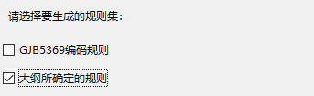

规则选择图

执行【一键生成】按钮操作，则弹出如图所示的窗口：

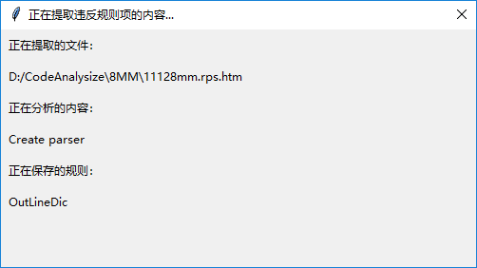

结果提取图

在该窗口中，会显示当前正在提取的文件，正在分析的内容段和正在保存的规则，分析完成后，该窗口将自动关闭。

分析提示窗口关闭后，则自动在与所分析的.rps.htm目录相同的目录下生成文件outOutLine.docx，如下图所示。

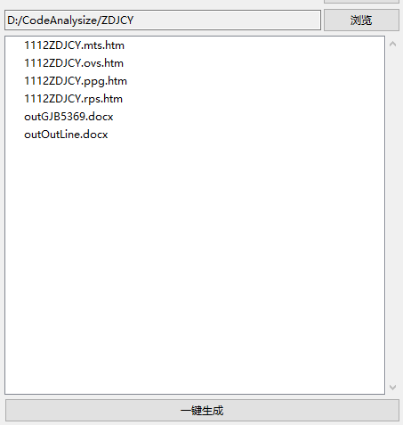

提取结果文件生成图

outOutLine.docx的文件内容格式与outGJB5369.docx的格式内容相同。

**（8）一次生成所有规则**

除单独生成某个规则的报告外，也可以将【GJB5369编码规则】、【大纲所确定的规则】同时勾选，这样将在生成时，首先进行GJB5369编码规则的生成，然后进行大纲所确定的规则的报告生成。下图为一次生成所有规则的图示。

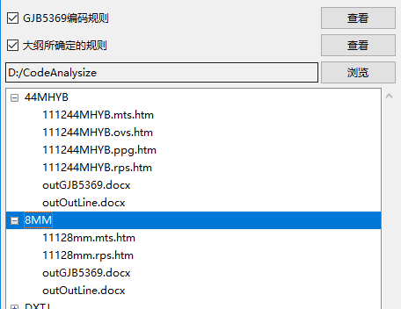

一次生成所有规则图示

#### 测试结论采集及分析

采集存储从测试策划到测试总结的过程中的测试报告数据，并进行深度分析，包括：

（1）被测对象各个版本各个测试项的测试结论数据；

各版本测试执行统计情况图如下：

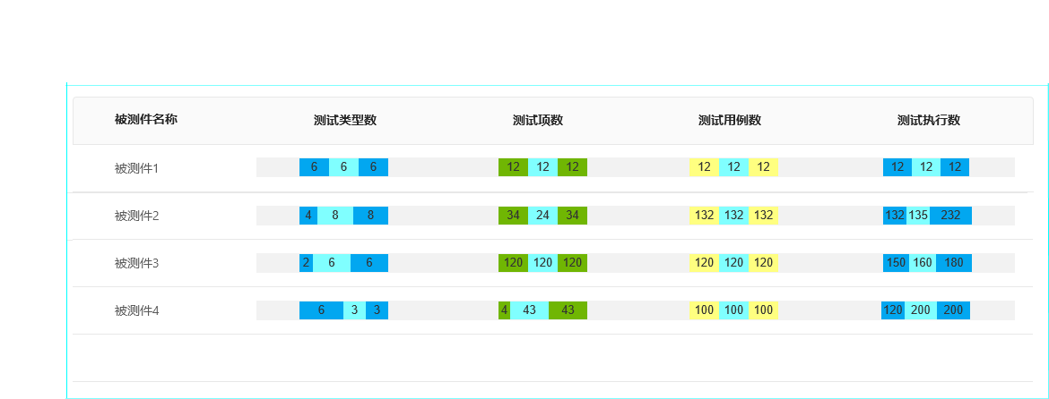

测试执行情况图

（2）测试问题分布情况采集，包括测试问题类型、配置项、测试类型等分布情况；

按问题等级分类，软件测试问题统计结果图如下：

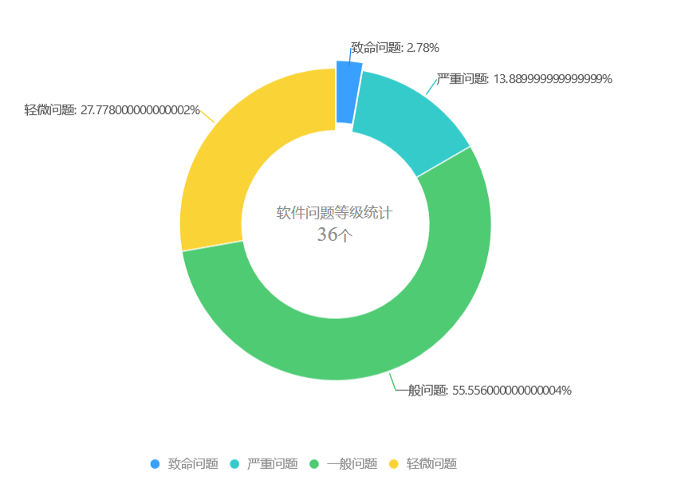

按问题等级统计软件问题比例图

按问题类型统计软件问题情况图如下：

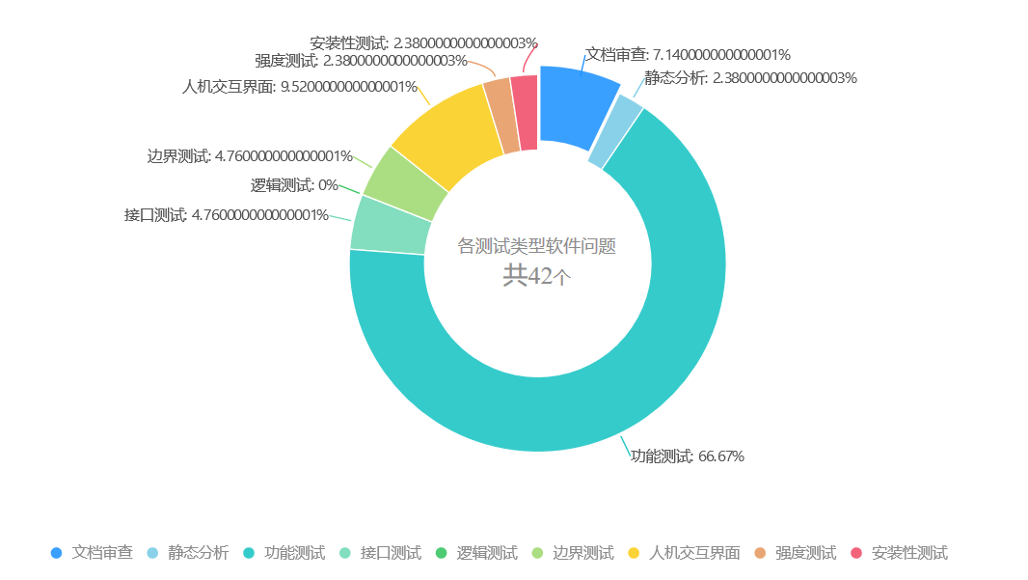

按问题类型统计软件问题情况图

（3）质量信息采集，包括项目名称、工作及进展情况、当前技术状态、阶段风险、解决问题的风险对策和措施、周期变更情况说明、测试工具使用情况等。

测试工具使用情况统计如下：



测试工具使用情况统计图

#### 测试报告数据融合深度分析

测试云平台对采集的测评报告数据，进行数据分析融合处理后进行存储，处理过程如下：

（1）由时间安排数据，与测试阶段过程进行融合处理后，可得出软件测试过程时间进度；

（2）由测试执行情况数据分析处理后得出测试执行情况统计；

（3）由软件问题情况进行分析处理后得出软件问题统计；

（4）结合首轮软件问题和回归测试问题，得出问题处理情况统计；

（5）对测试用例的执行情况与需求进行对比分析，得出测试充分性分析；

（6）对白盒测试中测试结果进行分析统计，生成静态分析结果和代码审查结果。

测试云平台对测试报告数据进行深度融合后，进展综合分析，得出被测软件总体评价结论，主要包括如下：

（1）软件功能性能达标情况，主要通过分析回归测试中测试充分性分析和软件问题处理情况，验证被测软件是否满足研制总要求和需求规格说明中的性能、功能要求；

（2）软件评价情况，主要包括软件千行代码缺陷率、软件程序注释率等。

### 测试数据综合分析

本测试平台具有用户可自定义软件评价体系，能够根据评价指标对测试数据进行综合分析，并以可视化方式显示分析结果，给出总体评价。



测试综合评价流程图

#### 评价体系设计

对被测对象不同版本、不同测试轮次的测试配置数据、测试设计数据、测试结果数据的综合分析，生成软件的总体评价，测试数据和总体评价可存入经验库，为同类被测对象测试方案优化提供支撑。

子评价项如下：

1.进入测试成熟度评价：对软件成熟度、程序成熟度等指标赋予不同权值进行量化评价。

（1）文档成熟度：根据文档的齐套性、规范性、完档完成度等指标进行量化评价；

（2）程序成熟度：根据被测软件的功能完整性、首天稳定性、版本确定性等指标进行量化评价；

2.测试中的软件质量评价：对代码规范性、动态运行正确性、指标达标性、资源利用率等赋予不同权值进行量化评价。

（1）代码规范性：根据代码质量度量结果、注释率等指标进行量化评价；

（2）文档编写正确性：根据需求文档问题率、设计文档问题率、需求文档细化程度、设计文档细化程度等指标进行量化评价；

（3）动态运行正确性：根据软件功能合格性、千行代码缺陷率、严重问题比例、异常中止情况、遗留问题等指标进行量化评价；

（4）战技术指标达标性：根据战技术指标是否都符合要求等指标进行量化评价；

（5）资源利用率：根据被测对象测试过程中CPU余量、内存余量、存储器余量、通信余量等指标等指标进行量化评价；

3.技术状态稳定性评价：对安装状态、控制规范、进度相符性等赋予不同权值进行量化评价。

（1）安装状态评价：根据程序版本安装正确性、参数配置正确性、安装后程序运行正确性等指标进行量化评价；

（2）控制规范：根据被测对象测试过程中是否出现不可控变更、变更正确性、变更后适应性等指标进行量化评价；

（3）进度相符性：根据被测对象是否时准备就绪、是否按时排故、是否按时变更等指标进行量化评价。

**总体评价如下：**

测试云平台根据被测件进入测试成熟度评价、测试中的软件质量评价、技术状态稳定性评价评价结果，根据不同权值进行量化评价，给出总体评价结果。

数据统计和总体评价分析样表如下：

**软件质量评价数据统计样表**

|  |  |  |  |  |  |
| --- | --- | --- | --- | --- | --- |
| 软件名称 | |  | | | |
| 特性 | 子特性 | | 度量元 | 最终得分值 | 得分/扣分理由 |
| 进入测试成熟度 | 文档成熟性 | | 文档齐套 |  | 软件文档齐全 |
| 文档规范 |  | 完整性问题：引用文档不完整信息不全，缺少标识等信息。  完整性问题：软件需求中部分接口描述缺少接口类型、接口内容等具体信息。  一致性问题：软件需求和软件设计文档中，关于数据库应用性能描述不一致，软件设计文档中缺少了数据库的存储量。  一致性问题：软件需求文档中接口内容与软件实际不同  准确性问题：软件需求文档中描述“解调类型有：SSB、USB、LSB。但SSB应该为USB和LSB的统称，描述不准确。  得分为5=10-5（存在上述5个问题） |
| 文档完成度 |  | 接口协议问题：部分接口内容不是该软件接口，部分接口描述错误，无法作为测试依据。 |
| 程序成熟性 | | 功能完整 |  | 文档规定的功能点，软件都完成。 |
| 首天稳定 |  | 标准：首天测试死机三次或三次以上否则得0分。  得分为：0。（软件在首天测试死机次数超过3次）。 |
| 版本确定 |  | 标准：提交版本有任何一个不是正确版本，得0分  得分为：0。（信号识别分析软件配置项提供软件版本不正确）。 |
| 环境成熟性 | | 运行环境成熟 |  | 运行环境平台为实装设备，支持软件运行。 |
| 配试设备齐套完整 |  | 标准：单位提供的配合测试的设备、工具，齐套完整则得1分，否则得0分。  得分为：0。（首轮测试缺少天线设备，无法开展光侦设备软件测试） |
| 配试设备功能性能符合要求 |  | 提供的测试设备和工具符合要求。 |
| 测试中的软件质量 | 代码编写规范性 | | 软件代码质量度量 |  | 标准：  基本复杂度和圈复杂度不满足要求的比例。  <=10% 1分  (10% , 30%] 0.5分  >30% 0分  得分为：0。（本次测试共计对35个程序文件进行了代码质量度量，其中基本复杂度超过4的文件共计5个，占比14.29%，圈复杂度超过10的文件共计10个，占比28.57%。） |
| 注释率 |  | 标准：  注释率  <20% 0分  (20% , 30%] 0.6分  >30% 1分  得分为：0.6。（各配置项软件代码总和为16372，注释行数为3750，整体注释率为：22.91%） |
| 文档编写正确性 | | 需求文档问题率 |  | 标准：  需求文档问题率需求文档问题率=软件文档综合问题数 / 软件需求页数。  >2 0分  (1.5 , 2] 1分  (1 , 1.5] 2分  (0.5 , 1] 3分  (0.2 , 0. 5] 4分  <=0.2 5分  得分为：5。 |
| 设计文档问题率 |  | 标准如上。  得分为：5。 |
| 其它文档问题率 |  | 标准如上。  得分为：5。 |
| 需求文档细化程度 |  | 标准：  需求文档细化程度=文档页数/广义功能点数（包括性能等非功能需求）：  <=0.25 0分  (0.25 , 0.5] 1分  (0.5 , 1] 2分  (1 , 1.5] 3分  (1.5, 2] 4分  >2 5分  得分为：2。（文档页码34/广义功能点35=0.97） |
| 设计文档细化程度 |  | 标准如上。  得分为：2。（文档页码49/广义功能点35=1.4） |
| 动态运行正确性 | | 功能合格性 |  | 得分为：0.78。(28/35=0. 8) |
| 千行代码缺陷率 |  | 标准：  >20 0分  (10，20] 1分  (5，10] 2分  (2，5]2 3分  (1，2]1 4分  <=1 5分  得分为：5。(0*5+6*3+9+3*0.4)*1000*1/16372=1.72 |
| 严重问题比例 |  | 标准：  严重问题比例=严重问题及以上/所有问题数  >0.5 0分  (0.3 , 0.5] 1分  (0.15 , 0.3] 2分  (0.05, 0.15] 3分  (0.02, 0.05] 4分  <=0.02 5分  得分为：3。（严重问题数6/所有问题数19=0.32 |
| 异常中止情况 |  | 无异常中止情况 |
| 遗留问题 |  | 无遗留问题。（当前软件仍存在5个以上的功能点未进行测试） |
| 战技指标达标性 | | 战技指标符合 |  | 满足指标要求 |
| 资源利用率 | | CPU余量 |  | 标准：  <20% 0分  [20% , 60%] 0.5分  >60% 1分。  得分为：0.5。  满足[20% , 60%]的要求。 |
| 内存余量 |  | 标准同上。  得分为：0.5。  余量满足[20% , 60%]余量要求。 |
| 通信余量 |  | 得分为：1。 |
| 存储器余量 |  | 得分为：1。  余量满足60%余量要求。 |
| 技术状态稳定性 | 安装状态 | | 程序版本安装正确性 |  | 程序版本安装正确 |
| 参数配置正确性 |  | 参数配置正确 |
| 安装后程序运行正确性 |  | 安装后程序运行正确 |
| 控制规范性 | | 是否出现不受控的变更 |  | 未出现不受控 |
| 变更正确性 |  | 标准：基础分值为5分，出现问题1次扣1分。  得分为：5。 |
| 变更适应性 |  | 标准：基础分值为5分，出现问题1次扣1分。  得分为：5。 |
| 进度相符性 | | 是否按时准备就绪 |  | 标准：如果超过3次，该项分值为0。  得分为：0。（信号识别与分析软件出现3次未按时准备就绪现象） |
| 是否按时排故 |  | 标准：如果超过3次，该项分值为0。  得分为：0。（信号识别与分析软件未按时排故次数出现3次） |
| 是否按时变更 |  | 标准：如果超过3次，该项分值为0。  得分为：0。（信号识别与分析软件无法按时变更3次） |

**评价分值计算样表**

|  |  |  |  |  |  |  |  |  |  |  |  |
| --- | --- | --- | --- | --- | --- | --- | --- | --- | --- | --- | --- |
| 软件名称 | | |  | | | | | | | | |
| 综合评价得分 | 主客观 | 特性 | | | | 子特性 | | | 度量元 | | |
| 名称 | | 权值  (Wi) | 分值 | 名称 | 权值  (Wij) | 分值 | 名称 | 权值  (Wijk) | 分值 |
|  | 客观 | 进入测试成熟度 | | 0.1 |  | 文档成熟性 | 0.4 |  | 文档齐套 | 0.3 |  |
|  | 文档规范 | 0.3 |  |
|  | 文档完成度 | 0.4 |  |
|  | 程序成熟性 | 0.3 |  | 功能完整 | 0.5 |  |
|  | 首天稳定 | 0.2 |  |
|  | 版本确定 | 0.3 |  |
|  | 环境成熟性 | 0.3 |  | 运行环境成熟 | 0.5 |  |
|  | 配试设备齐套完整 | 0.3 |  |
|  | 配试设备符合要求 | 0.2 |  |
| 测试中的软件质量 | | 0.2 |  | 代码编写规范性 | 0.2 |  | 软件质量度量 | 0.7 |  |
|  | 注释率 | 0.3 |  |
|  | 文档编写正确性 | 0.1 |  | 需求文档问题率 | 0.2 |  |
|  | 设计文档问题率 | 0.2 |  |
|  | 其它文档问题率 | 0.2 |  |
|  | 需求文档细化程度 | 0.2 |  |
|  | 设计文档细化程度 | 0.2 |  |
|  | 动态运行正确性 | 0.3 |  | 功能合格性 | 0.2 |  |
|  | 千行代码缺陷率 | 0.2 |  |
|  | 严重问题比例 | 0.2 |  |
|  | 异常中止情况 | 0.2 |  |
|  | 遗留问题 | 0.2 |  |
|  | 战技指标达标性 | 0.2 |  | 战技指标符合 | 1 |  |
|  | 资源利用率 | 0.2 |  | CPU余量 | 0.3 |  |
|  | 内存余量 | 0.3 |  |
|  | 通信余量 | 0.1 |  |
|  | 存储器余量 | 0.1 |  |
| 技术状态稳定性 | | 0.1 |  | 安装状态 | 0.5 |  | 程序版本安装正确性 | 0.4 |  |
|  | 参数配置正确性 | 0.3 |  |
|  | 安装后程序运行正确性 | 0.3 |  |
| 0.33 | 控制规范性 | 0.2 |  | 是否出现不受控的变更 | 0.5 |  |
|  | 变更正确性 | 0.3 |  |
|  | 变更适应性 | 0.2 |  |
| 0 | 进度相符性 | 0.3 |  | 是否按时准备就绪 | 0.4 |  |
|  | 是否按时排故 | 0.4 |  |
|  | 是否按时变更 | 0.2 |  |

#### 综合分析

系统用户可对上述测试指标进行选取裁剪，建立自己的评价体系，整个评价分为建模、选择参数、采集数据、总体评价三部分。



软件数据分析功能模块图

首先，用户通过在线建模，选取适合自己的评价模块，每个模块可定义自己的勾选对应的参数和权重。

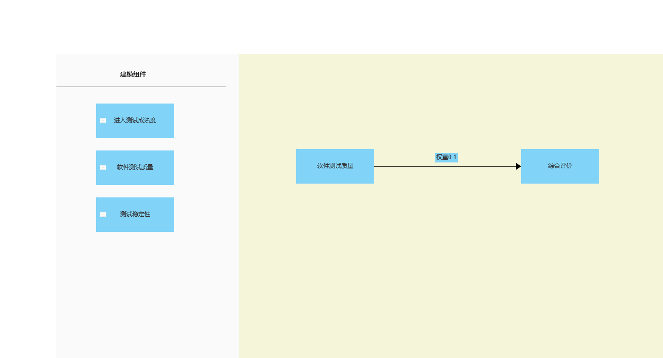

综合分析在线建模界面

加入评价模块后，可以给对应的评价模块设置权值。

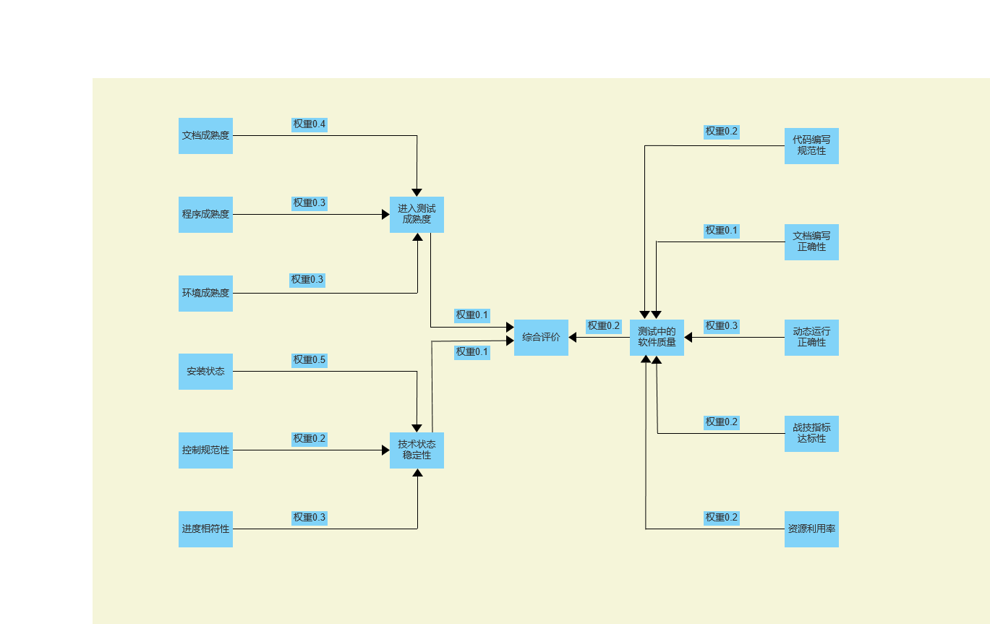

综合分析在线建模加入权值界面

第二步，用户在对应的模块选取对应的测试数据，如在测试过程中未采集到的数据可手动输入。

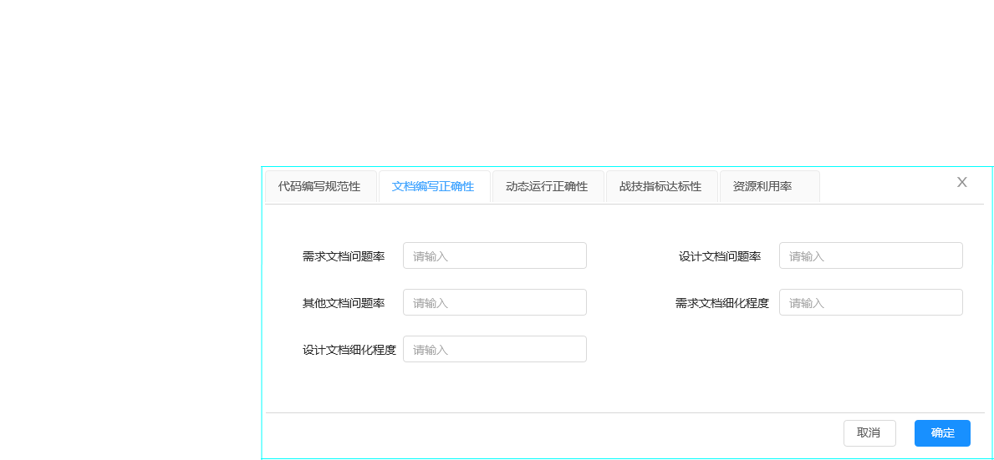

测试数据手动输入

第三步，系统根据输入参数和权重，生成软件质量评价。

成熟度、软件质量、稳定性等评价图如下：

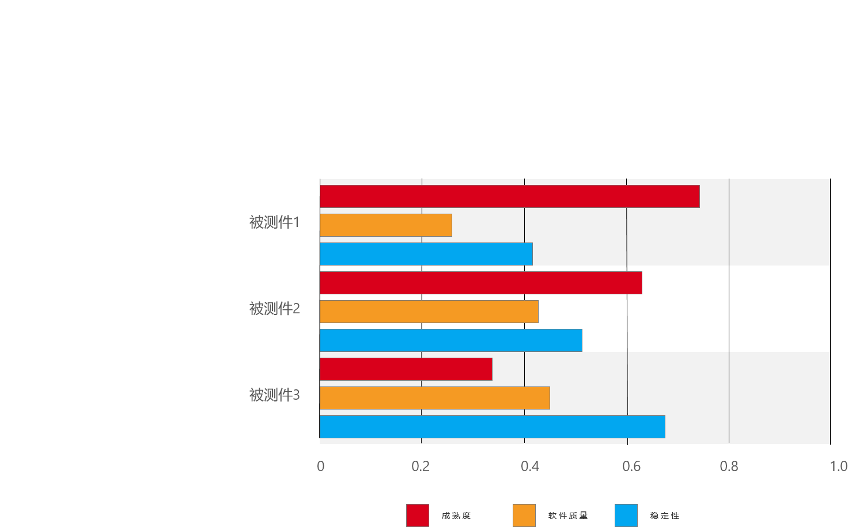

软件综合评价条形图

进入软件测试成熟度、测试中软件质量、软件技术状态稳定性总体评价雷达图如下：

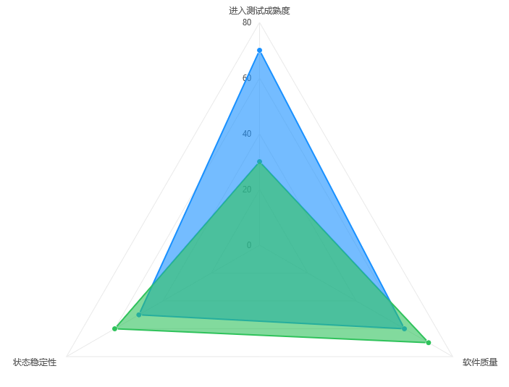

软件总体评价图

软件按稳定成熟度、成熟成熟度、环境成熟度、代码规范性、文档正确性、动态运行正确性、战技术指标达标性、资源利用率、控制规范性、进度相符性等子特性进行评价，评价图如下：

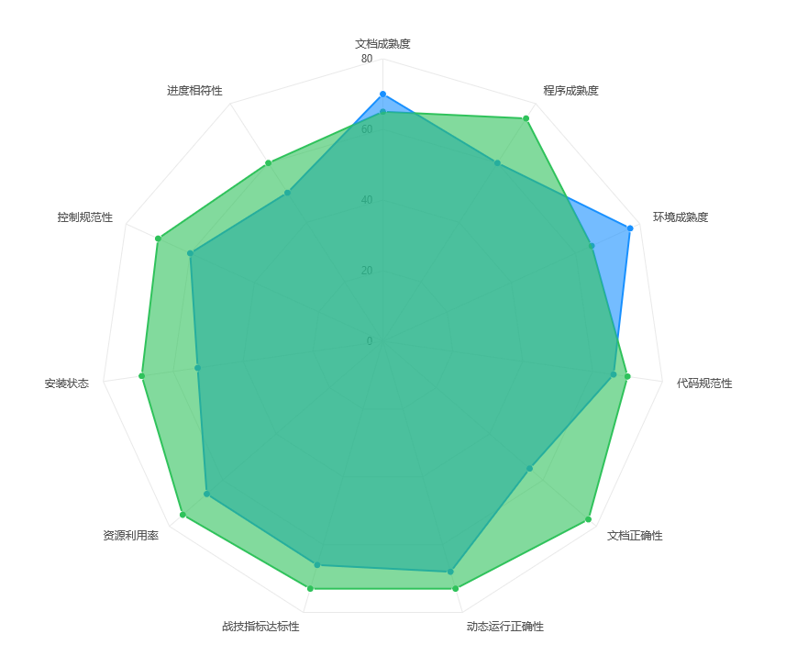

软件子特性指标评价图

软件按进入测试稳定性、测试中软件质量、技术状态稳定性及各个子项总体评价如下：

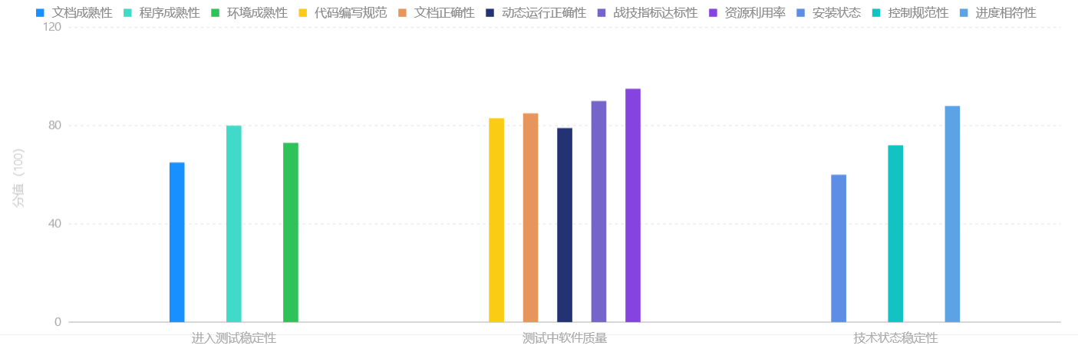

软件总体评价图

### 测试用例辅助设计支持

测试云平台作为测试运行的基础平台，在进行了大量的被测对象测试后，会形成测试案例库，采用基于案例的推理CBR技术，利用测试案例库进行可以对被测系统进行测试用例智能推荐。

测试用例智能推荐主要分两个个步骤：被测对象信息预处理、测试用例集匹配推荐。

**1.被测对象信息预处理**

被测对象信息的预处理流程如下图所示：



图5.5.3.2.1-1 被测对象信息预处理流程

预处理流程如下：

系统会根据测试文档、测试目标、输入数据、测试环境、测试工具等需求，提取出关键字、测试数据、匹配条件等信息，生成检索模式文档，

关键字提取：根据测试文档和测试目标，提取关键信息，作为测试目标关键字，作为条件匹配用例。系统给出一个参考文件和一些示例，以帮助用户确定关键字。

测试数据提取：从测试目标，确定测试输入数据需求，通过测试文档和测试数据，确定所有测试数据的类型和长度。

匹配条件提取：将测试环境、测试步骤和各步骤间的依赖关系，以及脚本语言、测试工具等等测试文档中对测试的明确要求提取出来，作为匹配条件。

权重配置：给所有匹配条件分配参考权重。其中，关键字权重最高，其次是测试数据和脚本语言。其他条件可以根据经验或者系统给出的参考权重来设置。系统会自动给出默认权重参考值。

生成检索模式文档：将以上获得的目标关键字、数据需求、匹配条件等作为标签，权重作为属性，生成XML文档，作为用作检索时的模式文档。

**2.测试用例集匹配推荐**



图5.5.3.2.1-2 测试用例结果集推荐流程图

测试用例集匹配推荐过程如下：

（1）搜索本地用例数据库，如果有完全相同的记录，则匹配成功，可直接获得结果用例。

（2）如果第一步匹配失败，则启动CBR，搜索相似用例。根据用例检索模式文档中的属性值和权重，进行推理。系统会选择最大相似度用例，作为进行差异比较的对象。

考虑到对测试用例的复杂性带来的修改的复杂性，为了减小用例修改的成本，设置一个最小匹配度；如果推理匹配度小于此值，则系统失败退出；否则给出最匹配用例和新需求用例的差异文档并给出差异提示。

（3）用户根据差异提示，决定是否启用动态配置。

差异提示是差异文档在用户界面的显示；差异文档是新需求用例和CBR推理获得的最匹配用例存储模式XML文件比对的差异结果，其结构同用例存储模式文档。

（4）在启用动态配置进行自动修改结束后，系统会给出修改结果，包括测试数据和期望结果、测试流程、测试脚本等，提示用户进行确认，如果结果满足测试要求，则确认，否则对结果进行人工修改进行修正。这一过程主要是满足测试的准确性要求。

（5）人工修改过程相对复杂，需要用户根据测试需求调整最匹配用例的测试数据、 步骤和测试脚本，并根据这三者确定正确的期望结果。

**具体操作步骤如下：**

**（1）被测对象信息预处理**

在测试用例推荐界面，选择【上传需求文档】，可提取出关键字。关键字可手动修正，包括增加关键字，通过点击关键字“×”号可以删除关键字，可以直接修改关键字。

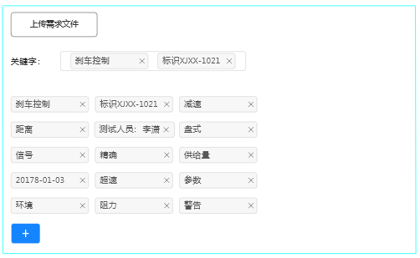

图5.5.3.2.1-1 被测对象信息预处理界面

**（2）测试用例集匹配推荐**

在测试用例集匹配界面，点击“匹配”按钮，系统会给出匹配结果，并给出用例的匹配度统计。

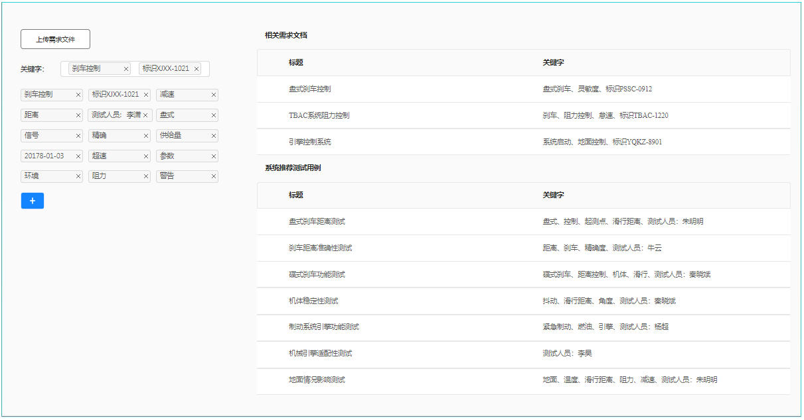

图5.5.3.2.1-2测试用例匹配推荐界面

对推荐的测试用例进行分析，系统给出测试用例相似度分析结果。

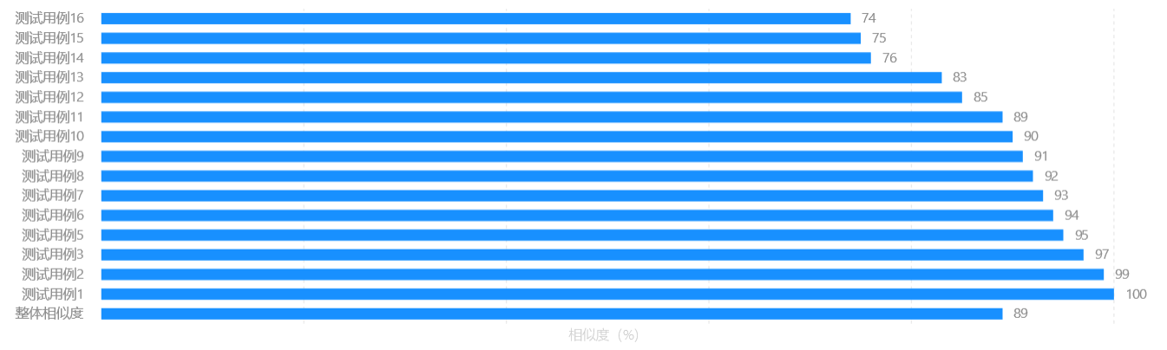

测试用例相似度分析

### 测试数据提取应用接口

测试数据提取应用接口是为实现大数据分析和机器学习提供的开发接口，本系统主要基于Hadoop的并行计算框架MapRedue, 实现分布式的数据选择查询提取。

#### Hadoop架构

Hadoop是开源的分布式系统基础架构，用于解决海量数据从存储和分析问题。Hadoop是在分布式存储上不仅能保证可靠性和可扩展性，在海量数据的计算上同时也具有成本低，高容错性的特点。Hadoopd架构中，分布式文件存储系统HDFS（HadoopDistributed File System）和分布式计算框架MapRedue是最核心的两个。HDFS主要解决海量数据和实时流数据的处理和分析需求，可以大量部署、配置在大量廉价的服务器上。因为它具有高容错性、高可靠性和高吞吐量，对于装备产生的海量数据能够有效的进行存储。MapRedue是一种编程模式，能够高效的进行海量数据的并行运算。

#### Hadoop集群搭建

在Hadoop集群的实现上,采用在云服务器ESC完成搭建,安装Javal.8和Scala2.12.7版本,支持Linux和麒麟操作系统Hadoop选择Hadoop2_7.7版本,首先下载对应的二进制包hadoop-2.7.7.tar.gz,在指定的目录上解压后,在/etc/profile中修改环境变量,指定Hadoop的安装和启动路径,通过source/etc/profile使配置文件生效｡

expertJAVAROME=/rogt/jdkl.8.0.162

PATH=$JAVAHOME/bin:$PATH

CLASSPATH=.:$JAVAHOME/Lib/rt.jar

expertJAVAHOMEPATHCLASSPATH

expertSCALAHOME=/rcot/scala-2.12.7

exportPATH=$CALAHOME/bin:$PATH

exportHADOOPHOME=/root/hadoop-2.7.7/

expertPATH= $PATH:$HADOOPHOME/bin

exportPATE= $PATH:$HADOOPHOME/sbin

exportHADOOPMAPREDHQME= $HADOOPHOME

expertHADOOPCOMMONHOME=$HADOOPHOME

exportHADOOPHDFSHOME=$HADOOPHOME

exportYARNHOME= $HADOOPHOME

exportHADOOPROOTLOGGER=INFO,console

expertHADOOPCOMMONLIBNATIVEDIR= $HADOOPHOME/lib/native

exportHADOOPOPTS=＂-Djava.library.path=$HADOOPHOME/lib＂完成后除了在Hadoop的环境配置文件中添加指定的java目录,在需要在Hadoop中核心配置文件core-site.xml,HDFS配置文件hdfs-site.xml,Map-Reduce配置文件mapred-site.xml和yarn配置文件yarn-site.xml中根据服务器IP,Hadoop安装目录进一步修改和配置,具体下所示｡core-site.xml配置

<configuration>

<property>

<name>fs.defaultFS</name>

<value>hdfs://Master:9000</value>

</property>

<property>

<name>io. file.buffer. size</name>

<value>131072</value>

</property>

<property>

<name>hadoop.tmp.dir</name>

<value>/root/hadoop-2.7.7/tmp></value>

</property>

</configuration>

hdfs-site.xml配置

<configuration>

<property>

<name>dfs.namenode.secondary.http-address</naine>

<value>Master:50090</value>

</property>

<property>

<name>dfs.replication</name>

<value>4</value>

</property>

<property>

<name>dfs.namenode.name.dir</name>

<value>file:/root/hadoop-2.7.7/hdfs/name</value>

</property>

<property>

<name>dfs.datanode.data.dir</name>

<value>file:/root/hadoop-2.7.7/hdfs/data</value>

</property>

</configuration>

mapred-site.xml配置

<configuration>

<property>

<ndme>mapreduce.framework, name</name>

<va1ue>yarn</va1ue>

</property>

<property>

<name>mapreduce.jobhistory.address</name>

<value>Master:10020</value>

</property>

<property>

<name>mapreduce.jobhistory.address</name>

<va1ue>Master:19888</va1ue>

</propsrty>

</ccnfiguration>

yarn-site.xml配置

<configuration>

<i-- Site specific YARN configuration properties -->

<property>

<name>yarn.nodemanager.aux-services</name>

<value >mapreduce_shuffle</value>

</property>

<property>

<name>yarn.resourcemanager.address</name>

<value>Master:8032</value>

</property>

<property>

<name>yarn.resourcemanager.scheduler.address</name>

<value>Master:8030</value>

</property>

<property>

<name>yarn.resourcemanager.resource-tracker.address</name>

<value>Master:8031</value>

</prcperty>

<property><name>yarn.resourcemanager.admin.address</name>

<value Master:8033</value>

</property>

<property>

<name>yarn.resourcemanager.webapp.address</name>

<value>Master:8088</valiie>

</property>

<property>

<name>yarn.nodemanager.pnem-cbeck-enabled</name>

<value>false</value>

</property>

<property)

<name>yarn.nodemanager.vmem-checJc-enabled</name

<value>false</value>

</property>

</configuration>

修改完Hadoop基础配置后,将主节点Master部署的Hadoop文件夹复制到子节点Slavel,Slave2和Slave3上,并按照上述内容修改对应的/etc/profile文件｡最后还需要对namenode进行格式化,具体命令为hadoopnamenode-format｡到此完成了Hadoop分布式系统的部署和搭建｡

#### 大数据提取过程

**接口数据提取过程如下:**

(1)系统通过提供引擎接口通过Hadoop将矢量数据存入HDFS;

(2)用户选取查询窗口;

(3)系统执行基于MapReduce的矢量数据提取算法;

(4)查询结果写入HDFS。